Жәңгір хан атындағы Батыс Қазақстан аграрлық-техникалық университеті

ӘОЖ:691.421 Қолжазба құқығында

ТАуДАЕВА АЙНУР Амангалиевна

Батыс Қазақстанның кремнилі тау жынысы – опока негізіндегі қабырға керамикасын өндіру технологиясы және физикалық-механикалық қасиеттері

6D073000 – «Құрылыс материалдарын, бұйымдарын және құрастырымдарын өндіру»

Философия докторы (PhD)
дәрежесін алу үшін дайындалған диссертация

Ғылыми жетекшісі: С.А. Монтаев – т.ғ.д., профессор, ҚР ҰИА мүше-корреспонденті

Шетелдік ғылыми кеңесшісі:
Жигулина А.Ю. – «Самара мемлекеттік
техникалық университетінің»
«Құрылыс материалдарын, бұйымдарын
және құрастырымдарын өндіру»
кафедрасының доценті, т.ғ.к.

Қазақстан Республикасы
Қарағанды, 2025

МАЗМҰНЫ

 | НОРМАТИВТІК СІЛТЕМЕЛЕР | 4
 | АНЫҚТАМАЛАР | 5
 | БЕЛГІЛЕУЛЕР МЕН ҚЫСҚАРТУЛАР | 6
 | КІРІСПЕ | 7
1 | ҚАБЫРҒА КЕРАМИКА МАТЕРИАЛДАРЫН ӨНДІРУДІҢ ҚАЗІРГІ ЖАЙ-КҮЙІ | 13
1.1 | Қабырға керамикалық бұйымдарын өндіруді дамытудың негізгі міндеттері мен тенденциялары | 13
1.2 | Қабырға керамикалық материалдарды өндіру үшін сары топырақты саздақтарды пайдалану проблемалары мен перспективалары | 17
1.3 | Қабырға керамикасының тығыздығын төмендетудің негізгі тәсілдерін талдау және жылу-физикалық қасиеттерін жақсарту | 21
1.4 | Қабырға керамикасын өндіру кезінде пластификациялайтын қоспаларды пайланау жөніндегі зерттеулерге шолу | 24
1.5 | Кремнийлі жыныстарға негізделген керамикалық материалдарды қолдану салалары және оларды алу бойынша зерттеулерге шолу | 28
 | I-бөлім бойынша қорытындылар | 30
2 | ШИКІЗАТ МАТЕРИАЛДАРЫНЫҢ СИПАТТАМАСЫ ЖӘНЕ ЗЕРТТЕУ ӘДІСТЕРІ | 31
2.1 | Қолданылатын шикізат материалдарының сипаттамасы | 31
2.2 | Эксперименттік зерттеулер жүргізудің әдістемесі | 37
2.3 | Погадаев кен орны монтмориллонит сазының иілімділігін анықтау | 37
2.4 | Саздың кептіруге сезімталдылығын анықтау | 41
2.5 | Керамикалық массалардың физика-химиялық және физика-механикалық қасиеттерін зерттеу әдістемесі | 44
3 | МОНТМОРИЛЛОНИТ САЗЫМЕН МОДИФИКАЦИЯЛАНҒАН ҚАБЫРҒА КЕРАМИКАСЫН ӨНДІРУ ҮШІН КЕРАМИКАЛЫҚ МАССАЛАРДЫҢ ҚҰРАМЫ, ҚАСИЕТТЕРІ ЖӘНЕ ҚҰРЫЛЫМЫ | 48
3.1 | Кремнийлі жыныс – опока - монтмориллонит сазының құрамын әзірлеу, композициядағы физикалық-механикалық қасиеттерін зерттеу және математикалық жоспарлау әдісін қолдану арқылы оңтайлы композицияны жасау | 48
3.2 | Керамикалық массалардың әзірленген композициялары негізінде үлгілердің физикалық-механикалық қасиеттерінің өзгеруіне күйдіру температурасының әсері | 52
3.3 | Кремнийлі жыныс - опока - монтмориллонитті саздың керамикалық композициясында құрылымның пайда болуын зерттеу | 56
4 | КРЕМНИЙЛІ ТАС-ОПОКА НЕГІЗІНДЕ ҚАБЫРҒА КЕРАМИКАСЫ ӨНДІРІСІНІҢ ТЕХНОЛОГИЯЛЫҚ ПАРАМЕТРЛЕРІН ЗЕРТТЕУ ЖӘНЕ ӘЗІРЛЕУ | 63
4.1 | Нығыздау ұнтағы ылғалдылығының және нығыздау қысымының нығыздау тығыздығына әсерін зерттеу | 63
4.2 | Нығыздау қысымы мен ылғалдылықтың термиялық өңделген үлгілердің физикалық-механикалық қасиеттеріне әсері | 64
4.3 | Бұйымдарды кептіру мен күйдірудің ұтымды режимін әзірлеу | 67
4.4 | Күйдіру режимін оңтайландыру | 69
5 | КРЕМНИЙЛІ ТАС-ОПОКА НЕГІЗІНДЕГІ ҚАБЫРҒА КЕРАМИКАСЫН ӨНДІРУГЕ ҚАТЫСТЫ ЖАРТЫЛАЙ ҚҰРҒАҚ НЫҒЫЗДАУ ТЕХНОЛОГИЯСЫН ТӘЖІРИБЕЛІК-ӨНЕРКӘСІПТІК СЫНАУ МЕН ИГЕРУ ЖӘНЕ ТЕХНИКАЛЫҚ-ЭКОНОМИКАЛЫҚ ТИІМДІЛІК | 73
5.1 | «Батыс Қазақстан құрылыс материалдары корпорациясы» АҚ (БҚҚМК) жұмыс істеп тұрған зауыты базасында кремнийлі жыныс - опока – монтмориллонитті саз шикізат композициясы негізінде жартылай құрғақ нығыздау технологиясын тәжірибелік-өнеркәсіптік игеру | 73
5.2  5.3 | Керамикалық кірпіш өндірісінің ұсынылған технологиясының техникалық-экономикалық тиімділігі  Экономикалық тиімділікті есептеу нәтижелері | 79  82
 | ҚОРЫТЫНДЫ | 85
 | ПАЙДАЛАНЫЛҒАН ӘДЕБИЕТТЕР ТІЗІМІ | 87
 | ҚОСЫМШАЛАР | 97

НОРМАТИВТІК СІЛТЕМЕЛЕР

Бұл диссертациялық жұмыста келесідей cтaндaрттaрғa сілтемелер жасалды:
ГОСТ 530-2012. Кирпич и камень керамические. Общие технические условия
ГОСТ 21216.1-93. Сырье глинистое. Метод определения пластичности
ГОСТ 21216-2014. Сырье глинистое. Методы испытании
ГОСТ 21283-93. Глина бентонитовая. Методы определения показателя адсорбции и емкости катионного обмена
ГОСТ 28177-89. Глины формовочные бентонитовые. Общие технические условия
ГОСТ7032-2021. Глина бентонитовая для тонкой и строительной керамики
ГОСТ 21216.9-93. Сырье глинистое. Метод определения спекаемости глин
ГОСТ 3226-93. Глины формовочные. Огнеупорные
ГОСТ12536-2014. Методы лабораторного определения гранулометрического (зернового) и микроагрегатного состава
ГОСТ 3476-2019. Шлаки доменные и электротермофосфорные гранулированные для производства цементов

АНЫҚТАМАЛАР

Бұл диссертациялық жұмыста келесі терминдерге сәйкес анықтамалар қолданылған:
Керамикалық кірпіш – жер жырту мен саздаудан (белгілі бір қасиеттерін бақылау үшін) кейін күйдірілетін кірпіштер.
Монтмориллонит – қабатты силикаттар класына жататын сазды минерал (Францияның Монтморийон қаласының атынан шыққан).
Бентонит – гидроалюмосиликат, ылғалдану кезінде көбіну қасиеті бар табиғи саз минералы.
Кептіру-керамикалық кірпіш өндіру технологиясында кептіру процесі маңызды бөлімдердің бірі болып табылады.1 бұл бөлімде құрғақ өнімдегі ылғалдың барлығы дерлік жойылады, оның ішінде шикізаттың табиғи құрамындағы су және қалыптау кезінде қосылған су мөлшері.
Пісу – бұл бос байланысқан кеуекті түйіршікті материалдан тығыз және берік тас тәрізді денені алу процесі. Негізінде пісу кеуектерді затпен толтыру немесе дисперсті кеуекті дененің жоғары температурада өздігінен тығыздалуына байланысты кеуектердің жойылуы болып табылады.
Беріктік-бұл сыртқы күштердің әсерінен болатын ішкі кернеулердің әсерінен жойылуға қарсы тұра алатын материалдың қасиеті.
Тығыздық-бұл заттың массасының сол заттың көлеміне қатынасын өлшеу арқылы осы затты сипаттайтын скалярлық физикалық шама.
Суды сіңіру-бұл материалдың суды сіңіру және ұстап тұру қабілеті.
Аязға төзімділік-өнімнің жекелеген түрлеріне сәйкес ылғал болған кезде 0 ° C-тан төмен температурада
Құлап кетпеу қабілетін анықтайтын сипаттамалар. Саздақ құмды және шаңды,
Саз бөлшектерінің едәуір саны бар бөлшектерден тұратын дисперсті шөгінді жыныс.
Жылу өткізгіштік-бұл материалдың жылу өткізгіштігінің сандық қасиеті. Балшық-тығыз, құрғақ пластик
Ылғалданған кезде ұсақ түйіршікті шөгінді жыныстар. Ауадағы жауын-шашын сазды қамысты кептіру процесінің нәтижесінде сызықты болады
Көлемі мен өлшемдерін азайтыңыз. Қыздырғыштың шөгуі сазды тастарды күйдіру процесінің нәтижесінде сызықты болады.
, өлшемі мен өлшемдерінің кішіреюі.
Диффузия процесі-бұл дененің ұсақ бөлшектерінің (атомдар, иондар, молекулалар) диффузиялану процесі.
Бұл қозғалыс кезінде пайда болатын процесс.
Кеуектілік-бұл өнім бойындағы кеуек көлемінің пайызбен көрсетілген жалпы көлемге қатынасы.

БЕЛГІЛЕУЛЕР МЕН ҚЫСҚАРТУЛАР

«БҚҚМК» АҚ  ББЗ  ЖЭҮЖТТ  ПКҚ  мм  РФТ  ДТТ  dТГ  dДТТ  dДТГ  МПа  т  АҚ  ЖШС  см  м  г  Па  Кч  сағ.  МЕМСТ  тг  мин  К_{r}  Ȧ  d/n | -  -  -  -  -  -  -  -  -  -  -  -  -  -  -  -  -  -  -  -  -  -  -  -  - | «Батыс Қазақстан құрылыс материалдары корпорациясы» АҚ  беттік-белсенді заттар қоспалары  жеңіл, экологиялық таза, үнемді, жанбайтын, төзімді және технологиялық  пісу және кристалдану қоздырғыштары  миллиметр  рентгендік-фазалық талдау  дифференциалдық-термиялық талдау  термогравиметриялық қисық  дифференциалдық-термиялық қисық  дифференциалдық-термогравиметриялық қисық  мегапаскаль  тонна  акционерлік қоғам  жауапкершілігі шектеулі серіктестік  сантиметр  метр  грамм  Паскаль  шөгуге сезімталдық  сағат  мемлекеттік стандарт  теңге  минут  кебуге сезімталдық коэффициенті  ангстрем (дифракциялық бұрыш)  минералдардың жазықаралық қашықтығы

КІРІСПЕ

Тақырыптың өзектілігі. Құрылыс индустриясының табысты дамуы тиімді керамикалық қабырға бұйымдарын өндірумен тығыз байланысты. Қабырғалық керамиканың тиімділігін арттырудың маңызды шарасы мен бұйымдардың қуыстарының кеуектілігінің жоғарылауымен тығыздық пен жылу өткізгіштіктің төмендеуі, механикалық өнімділіктің жақсаруы, технологиялық процестердің үдеуі және өндіріс шығындарының төмендеуі болып табылады., сыртқы түрінің сапасын жақсарту, түрлі түсті және пішіндегі бетпе-бет кірпіштерді өндіру.
Керамикалық қабырға бұйымдары өнеркәсібінің дамуын тежейтін факторлардың бірі - шикізат базасы. Қазақстан Республикасының кірпіш зауыттарының көпшілігі нақ осы шикізатпен байланысты бірнеше себептерге орай қиындықтарға тап болуда. Біріншіден, қазірдің өзінде қабырға керамикасын алу үшін жоғары сапалы саз шикізатының көп бөлігі өңделген.
Кәсіпорындар құрамында карбонат, күкірт қоспалары бар қанағаттанарлықсыз күйдегі керамикалық қасиеттері бар шикізатты қолдануға мәжбүр.
Екіншіден, саздақтардың генезисіне байланысты шөгінділердің қуаты аз болады және төрттік кезеңге дейінгі жыныстардың қабатымен толығымен дерлік жабады, олардың құрамы мен қасиеттері өте өзгермелі келеді.
Мұның салдары - технологияны үнемі түзетіп отыру, әртүрлі қоспаларды енгізу, керамикалық қаптама кірпішінің шектеулі шығарылымы болып табылады.
Үшіншіден, саздақ кен орындары әдетте егістік жерлерде кездеседі, бұл жерді ауыл шаруашылығынан өнеркәсіптік мақсатқа ауыстыруда айтарлықтай қиындықтар туғызады.
Осыған байланысты жаңа, дәстүрлі емес шикізатты пайдалана отырып, керамикалық қабырға бұйымдары өнеркәсібінің шикізат базасын кеңейту аса өзекті ғылыми-техникалық проблема болып отыр.
Бұл проблеманы шешудің перспективалық жолдарының бірі ретінде кремнийлі опал-кристобалит жыныстары - опока және олардың алуан түрлері - ҚР көптеген аймақтарында кең таралған опока жыныстарды қолдану ұсынылады.
Құрамы мен құрылымының ерекшеліктері алынған өнімдердің физикалық-техникалық қасиеттерінің кең диапазонын анықтайды, ал технологиялық ерекшеліктер ресурсты және энергияны үнемдейтін технологияларды қолдана отырып, өндіріс шығындарын едәуір төмендетуге мүмкіндік береді.
Қазақстанның көптеген өңірлерінде кең таралған кремнийлі опал-кристобалит жыныстары - опок және олардың алуан түрлері - опока жыныстарды ұтымды және кешенді пайдалану.
Зерттеу материалдары ретінде Батыс Қазақстан облысындағы (БҚО) Тасқала кен орнынан опоканың кремнийлі жыныстары таңдалды. Тасқала кен орнындағы опоканың кремнийлі жыныстары жеңіл, қатты және микрокеуекті жыныстар болып табылады.
Кремнийлі зат коллоидты-микро түйірлі құрылымға және опал – халцедон құрамына ие. Геологиялық мәліметтерге сәйкес опокалар палеоген мен бор шөгінділерінде жатыр, диатомиттер мен трепелдердің тығыздалуы мен цементтелуі есебінен теңіз бассейндерінде түзіледі.
Қабырға керамикалық материалдарды өндіру үшін шикізаттың бұл түрін пайдалану олардың табиғи жоғары кеуектілігі (кеуектілік 85% дейін), химиялық-минералогиялық құрамы мен кеуекті құрылымды қалыптастыра отырып, термиялық өңдеу кезінде модификациялық қоспалары бар композицияда қақтау және көбіктену қабілетіне байланысты үлкен қызығушылық тудырады.
Жұмыстың негізгі идеясы - кеуекті құрылымы, жоғары жылу қорғау қасиеттері бар қабырға керамикасын жасау.
Мұндай қасиеттерге ие материалдар ЖЭҮЖТТ (жеңіл, экологиялық таза, үнемді, жанбайтын, төзімді және технологиялық (ЖЭҮЖТТ)) класына жатады. Айта кету керек, келешекте осындай ерекше қасиеттері бар керамикалық материалдардың болашағы зор.
Керамикалық материалдар өндірісінде мұндай материалдарды алу керамикалық шынының кеуекті құрылымын жасау арқылы мүмкін болады.
Бұл проблеманы шешу өндіріс сатысында ғана емес, сонымен қатар пайдалану сатысында да ресурс пен энергияны үнемдеу әсеріне қол жеткізу үшін дәстүрлі емес шикізат ресурстарын тарта отырып, жаңа керамикалық композициялар жасау бойынша жаңа технологиялық әзірлемелерді жасаумен байланысты.
Диссертациялық жұмыстың зерттеу мақсаты – Жартылай құрғақ нығыздау әдісімен Батыс Қазақстанның кремнийлі жынысы - опока негізінде қабырға керамикасын өндіру технологиясын әзірлеу.
Диссертациялық зерттеудің идеясы - энергия тиімділігінің шарттарына сәйкес келетін, жылу қорғау және физикалық-механикалық қасиеттерімен ерекшеленетін, Батыс Қазақстанның кремнийлі жынысы - опока негізінде қабырға керамикасын жартылай құрғақ нығыздау әдісімен өндіру технологиясын жасау болып табылады.
Зерттеу объектісі. Батыс Қазақстан кен орнының кремнийлі жынысы –опока.
Зерттеу саласы. Табиғи және техногендік ресурстарды кешенді және ұтымды пайдалану. Шикізат пен өнімді терең өңдеу.
Диссертациялық жұмыс Қазақстан Республикасының Үкіметінің өкімімен бекітілген (№736-23.09.2022ж.) 2026 жылға дейінгі тұрғын үй коммуналды инфрақұрылымын дамыту конценциясына және 2023-2025жылдарға арналған жоғары ғылыми-техникалық комиссия бекіткен «Геология, минералды және көмірсутек шикізатын өндірі және қайта өңдеу, жаңа материалдар, технлогиялар, қауіпсіз бұйымдар мен конструкциялар» ғылымын дамытудың басым бағыттарына сәйкес келеді.
Диссертация Қазақстан Республикасы Ғылым және жоғары білім министрлігі Ғылым комитетінің гранттық қаржыландыру жобасы аясында АР08855772 «Батыс Қазақстанның кремнийлі жыныс-опока негізінде кеуек жылуоқшаулағыш керамика технологиясы» тақырыбы бойынша орындалды.
Диссертациялық зерттеу идеясына сәйкес келесі міндеттер қойылды:
1 Тасқала кен орнының кремнийлі жынысы - опоканың заттық құрамы мен керамикалық қасиеттерін зерттеу
2 Кремнийлі жыныс - опока-монтмориллонит сазының құрамын әзірлеу және композициядағы физикалық-механикалық қасиеттерін зерделеу
3 Күйдіру температурасының керамикалық массалардың әзірленген композициясы негізінде үлгілердің физикалық-механикалық қасиеттерін анықтау
4 Кремнийлі жыныс – опока-монтмориллонит сазының керамикалық композициясындағы құрылым түзілісті зерттеу
5 Ылғалдылықтың керамикалық композицияның қалыптау қасиеттерін зерттеу
6 Нығыздау қысымының шикізат пен термиялық өңделген үлгілердің технологиялық және физикалық-механикалық қасиеттерін анықтау
7 Бұйымды күйдірудің ұтымды режимін әзірлеу
8 «Батыс Қазақстан құрылыс материалдары корпорациясы» АҚ (БҚҚМК) жұмыс істеп тұрған зауыты базасында кремнийлі жыныс - опока – монтмориллонитті саз шикізат композициясы негізінде жартылай құрғақ нығыздау технологиясын тәжірибелік-өнеркәсіптік сынақтан өткізу
9 Кремнийлі жыныс – опокаға негізделген қабырға керамикасын өндірудің ұсынылған технологиясының техникалық-экономикалық тиімділігіне баға беру.
Қойылған міндеттерге қол жеткізу әдістері. Әр түрлі сазды жыныстарды пайдалана отырып, керамикалық массаларды зерттеуге бағытталған әдебиеттерді, патенттерді талдау;
Зерттелетін құрамдардың химиялық-минералогиялық құрамын айқындау, жалпы пайдаланымдағы ҚР ғылыми зертханасы базасында термиялық өңделген керамикалық үлгілердің микроқұрылымын зерттеу; талдамалық, зертханалық, технологиялық әзірлемелер мен тәжірибелік-өнеркәсіптік сынақтарды қамтитын ғылыми зерттеулерді орындаудың жалпы қабылданған әдістемесіне сәйкес керамикалық массаларды сынау кешенін жүргізу; өндірістік жағдайларда сынақтан өткізу және экономикалық тиімділікті есептеу.
Қорғауға шығарылатын ғылыми нәтижелер (ғылыми ережелер):
- Тасқала кен орнының кремнийлі жынысы - опоканың заттық құрамы мен керамикалық қасиеттерін зерттеу нәтижелері;
- кремнийлі жыныс – опока-монтмориллонит сазының құрамын әзірлеу және құрамындағы физикалық-механикалық қасиеттерін зерттеу бойынша зерттеу нәтижелері;
-керамикалық массалардың құрамы негізінде әзірленген үлгілердің физикалық-механикалық қасиеттерінің өзгеруіне күйдіру температурасының әсері бойынша зерттеу нәтижелері;
- кремнийлі жыныс – опока-монтмориллонит сазы керамикалық композициясындағы құрылым түзілуді зерттеу бойынша зерттеу нәтижелері;
- ылғалдылықтың керамикалық композицияның қалыптау қасиеттеріне әсері бойынша зерттеу нәтижелері;
- нығыздау қысымының шикізат пен термиялық өңделген үлгілердің технологиялық және физикалық-механикалық қасиеттеріне әсері бойынша зерттеу нәтижелері;
- бұйымдарды күйдірудің ұтымды режимін әзірлеу.
- кремнийлі тау жынысы – опока-монтмориллонит сазы шикізат композициясы негізінде жартылай құрғақ нығыздау технологиясын тәжірибелік-өнеркәсіптік игеру нәтижелері;
- кремнийлі жыныс - опока негізінде қабырға керамикасын өндірудің ұсынылған технологиясының техникалық-экономикалық тиімділігінің нәтижелері.
Диссертацияның ғылыми жаңалығы:
1Жетілдірілген жылу қорғау және пайдалану қасиеттерімен ерекшеленетін кремнийлі жыныс - опока негізінде тиімді қабырғалық керамикалық бұйымдарын алудың жаңа технологиялық шешімдері әзірленді.
2 Жартылай құрғақ нығыздау әдісімен опока шикізаттан қабырға керамикасын өндіру технологиясының негізгі ережелері тұжырымдалды. Қажетті физикалық-механикалық нығыздау көрсеткіштері бар сапалы бұйымдарды алу үшін нығыздау ұнтағының ылғалдылығы 12-15% болған кезінде қалыптау қысымы 15-20 МПа шегінде жүзеге асырылуы тиіс екені анықталды.
3 Қажетті беріктік көрсеткіштерін сақтай отырып, тығыздығы мен
жылу өткізгіштігінің төмен көрсеткіштерін қамтамасыз ететін опока негізіндегі бұйымдарды күйдіру температурасы 950-1100°С аралығында екені анықталды, алынған бұйымдар төмен тығыздығымен – (1100-1250 кг/м³) және төмен жылу өткізгіштігімен (0,2-0,4 Вт/м°С) ерекшеленеді, бұл энергия тиімді санатқа жатады.
4 Опока негізінде күйдірілген өнімдердің фазалық құрамы мен құрылымын қалыптастырудың сапалы жаңа заңдылықтары анықталды. Күйдіру кезінде опал минералы кристобалитке ауысатыны анықталды. Күйдіру температурасының артуымен кристобалиттің құрылымдық жетілуінің өсуі байқалады. Жеңіл балқитын саз қоспаларының болуы бұл процесті белсендіреді.
Диссертацияның практикалық маңыздылығы.
Қабырға керамикасы өндірісінің ұсынылған технологиясын жүзеге асыру тиімді отандық құрылыс материалдарының номенклатурасын арттыруға мүмкіндік береді. Опока негізіндегі қабырға керамикасының тығыздығы төмен, ол толық құйма кірпіші үшін 1200-ден 1250 кг/м³ құрайды, бұл бос орынды ескере отырып, орташа тығыздығы 0,8-ден 1,4-ке дейінгі класты шартты-тиімді, жоғары және аса тиімділікті өнімдерді шығаруға мүмкіндік береді. Алынған қабырға материалдары жоғары конструктивтік сапа коэффициентімен ерекшеленеді.
Жұмыс нәтижелерін өндіріске енгізу тәжірибесі. Жартылай құрғақ нығыздау әдісімен опока негізінде қабырға керамикасын өндіруге арналған әзірленген жаңа құрамдар мен технологиялық шешімдер «Батыс Қазақстан құрылыс материалдары корпорациясы» АҚ (БҚҚМК) зауытының базасында сыналды.
Диссертациялық зерттеулерден алынған нәтижелердің ғылыми-практикалық маңыздылығы жұмыс нәтижелерін Жәңгір хан атындағы Батыс Қазақстан аграрлық-техникалық университеті мен Қазақстанның инновациялық және телекоммуникациялық жүйелер университетінде университетінің оқу процесіне енгізу актісімен, сондай-ақ, өндіріске енгізу актілерімен расталады.
Ғылыми ережелердің, қорытындылар мен ұсынымдардың негізділігі мен дұрыстығы. Зертханалық зерттеулер заманауи жабдықтармен жабдықталған зертханаларда жүргізілді. Керамикалық массаларды зертханалық зерттеу нәтижелері қорытындылар мен ұсынымдарға сәйкес негізделген және тәжірибелік-өнеркәсіптік сынақтармен расталған.
Дайын өнімнің физикалық-механикалық сипаттамалары нормативтік құжаттарға сәйкес келеді, зертханалық зерттеу нәтижелерінің дұрыстығы жұмыс істеп тұрған зауыттардағы тәжірибелік-өнеркәсіптік сынақтармен расталған.
Автордың ғылымға қосқан жеке үлесі мыналардан тұрады:
- Керамикалық массалардың жаңа құрамдарын және жартылай құрғақ нығыздау әдісімен қабырға керамикасын өндіруге арналған ұтымды технологиялық шешімдерді әзірлеу;
-шикізат жүйесіндегі кремнийлі жыныс – опока-монтмориллонит сазындағы ылғалдылықтан, нығыздау қысымынан, күйдіру температурасынан және 1100^{о} С дейінгі температура аралығында фаза-минерал түзілу процестерінен қабырға керамикасының физикалық-механикалық қасиеттерінің өзгеруінің негізгі заңдылықтарын анықтау.
Жартылай құрғақ нығыздау әдісімен опока негізінде қабырға керамикасын өндіруге арналған әзірленген жаңа құрамдар мен технологиялық шешімдер «Батыс Қазақстан құрылыс материалдары корпорациясы» АҚ (БҚҚМК) зауытының базасында сыналды. 10 мың дана көлемінде қабырға керамикасының тәжірибелік партиясы шығарылды.
Жұмысты апробациялау.
Зерттеу нәтижелері келесі ғылыми баспалар мен халықаралық ғылыми-практикалық конференцияларда баяндалды және талқыланды:
- Montayev S., Montayeva N., Taudaeva A.А., Ryskaliyev M., Zharylgapov S. Investigation of the Compositional Raw Mixtures for Preparation of the Sintered Microporous Material and Mineral Feed Additives //Evergreen. VOL 10(3), рр. 1296 – 1306, 2023. https://www.scopus.com/record/display.uri?eid=2-s2.0-85173898665&origin=resultslist Scopus процентиль по Cite Score 52.;
- Montayev S.A., Narikov K.A., Shakeshev B.T., Taudaeva A.A., Dosov К.Zh. Influence of a powder-forming additive on the physical-mechanical properties and structure of a ceramic material // Functional Composites and Structures. VOL 5(31), DOI 10.1088/2631-6331/acf11. https://www.scopus.com/record/display. uri?eid=2-s2.0-85170273918&origin=resultslist Scopus процентиль по Cite Score 67.
- Montayeva N.S., Montayev S.А., Taudaeva A.A., Ryskaliev M.Zh., Zharylgapov S.М., The use of therapeutic and heat-insulating properties of siliceous gaize in the agricultural sector of the Republic of Kazakhstan // Periodicals of Engineering and Natural Sciences Vol 9(4), pp.81 – 97, 2021. https://www.scopus.com/record/display.uri?eid=2s2.085117167292&origin=resultslist Scopus процентиль по Cite Score 76.
- Монтаев С.А., Досов К.Ж., Адилова Н.Б., Таудаева А.А. Исследование сырьевых композиций для получения керамического заполнителя и пористой
теплоизоляционно-конструкционной стеновой керамики // Пензенский государственный университет архитектуры и строительства. Регинальная архитектура и строительство, 4(49), Пенза, 2021. - С.54-62;
- Монтаев С.А., Таудаева А.А., Жарылгапов С.М. Влияние температуры обжига на изменения физико - механических свойств стеновой керамики
на основе кремнистой породы – опоки // Пензенский государственный
университет архитектуры и строительства. Регинальная архитектура и строительство, 4(49). Пенза, 2021. - С.63-70;
- Монтaев С.A., Шакешев Б.Т., Таудаева А.А., Рыскалиев М.Ж., Жарылгапов С.М. Роль корректирующих добавок в получении стеновой керамики повышенной эффективности на основе кремнистой породы – опоки // ВЕСТНИК Казахской головной архитектурно-строительной академии №2 (84). Алматы, 2022. -С.261-268;
- Монтaев С.A., Таудаева А.А., Монтаева Н.С., Рыскалиев М.Ж. Разработка составов сырьевой композиции на основе глинистых пород Западного Казахстана для получения эффективных керамических материалов // Новости науки Казахстана №4 (147). Алматы, 2020. -С.133-145.
Зерттеу нәтижелерін жариялау. Диссертациялық жұмыстың негізгі ережелері мен нәтижелері 7 ғылыми еңбекте, оның ішінде 3 жарияланым Ѕсорuѕ ақпараттық базасына кіретін журналда, 4 жарияланым Қазақстан Республикасы Ғылым және жоғары білім министрлігінің Ғылым және білім саласындағы сапаны қамтамасыз ету комитеті ұсынған басылымдарда.
Диссертацияның құрылымы мен көлемі. Диссертациялық жұмыс зерттеудің мазмұны мен міндеттеріне сәйкес кіріспеден, бес бөлімнен, қорытындыдан, 143 атаудан тұратын пайдаланылған әдебиеттер тізімінен және қосымшалардан тұрады. Жұмыс көлемі компьютерде терілген 114 мәтін бетін құрайды, оның ішінде 45 сурет және 17 кесте.

1 ҚАБЫРҒА КЕРАМИКАСЫ МАТЕРИАЛДАРЫН ӨНДІРУДІҢ ҚАЗІРГІ ЖАЙ-КҮЙІ

1.1 Қабырға керамикасы бұйымдарын өндіруді дамытудың негізгі міндеттері мен тенденциялары

Керамикалық матрицаларға негізделген жеңіл және ұялы композиттерді жылуды, беріктікті және басқа да маңызды көрсеткіштерді жақсартатын перспективалы материалдар деп санауға болады.
Құрылыс индустриясының өсіп келе жатқан қажеттіліктерін қанағаттандыру үшін қолданыстағы тізімнен құрылыс материалдарының өндірісін кеңейтуге бағытталған ғылыми-технологиялық негізді қалыптастыру, сондай-ақ қазіргі заманғы талаптарға сәйкес келетін неғұрлым қолжетімді материалдарды алу үшін перспективалы технологияларды дайындау қажет.жылу оқшаулау тұрғысынан [1-2].
Керамикалық құрылыс материалдарының құрылымдық деформацияға негізделген бағытты өзгерту үшін ұзартылған көміртекті наножүйелерді пайдалану арқылы керамикалық тастардың механикалық қасиеттерін жақсартуға үлкен әлеуеті бар.
Көміртекті наноөткізгіштер химиялық инерциясы мен адиабаталық механикалық қасиеттеріне, конструкциялық ерекшеліктеріне (ұзындығы мен диаметрінің арақатынасы бірнеше жүз мәнге жетуі мүмкін) байланысты әртүрлі композициялық материалдарды жасау үшін перспективалы материалдар болып саналады [3,4,5].
Көміртекті наноөткізгіштердің құрылыс керамикасының құрылымы мен қасиеттеріне әсері Вильнюс Техникалық Университетінің Жылу Оқшаулау Институтында зерттелді.2011 жылдан Бастап Гедиминаспен жұмыс істейді M.T.It Калашников Атындағы Ижевск Мемлекеттік Техникалық Университетінің Геология және құрылыс материалдары Кафедрасымен жұмыс істейді. Сәулет керамикасының модификациялау технологиясы халықаралық патенттермен қорғалған [6].
Қабырға керамикасы өнеркәсібінің алдында тұрған міндеттер өзінің негізінде соңғы онжылдықта өзгерген жоқ. Қабырға материалдары мен бұйымдарының тиімділігін арттыратын маңызды іс-шараларға мыналар жатады: өлшемдерді ұлғайту; қуыстылықты және үлкен кеуектілікті арттыру; механикалық көрсеткіштерді арттыру; сыртқы түрін жақсарту; технологиялық процесті жеделдету және өндіріс шығындарын азайту [7, 8].
Кейінгі жылдары елдің кірпіш өнеркәсібінің алдында үш негізгі міндет тұрды: өнім шығару көлемін ұлғайту, қауіпсіздігін қамтамасыз ету, оның сапасын жақсарту, еңбек өнімділігін арттыру.
Қаптама бұйымдарының сыртқы түріне аз көңіл бөлінді [8-9].
Өткен жылдардағы міндеттер қазіргі кезде де өзекті, бірақ олардың маңыздылығы өзгерді. Тарихи өзгерістерді, құрылысқа қойылатын жаңа техникалық талаптарды, архитектуралық стильдердің өзгеруін ескере отырып, жаңа міндеттер пайда болды, шығарылатын өнімдердің номенклатурасын кеңейту қажеттілігі туындады. Жеке тұрғын үй құрылысы көлемінің едәуір ұлғаюы жағдайында тұрғын үйдің жайлылығы мен сапасына қойылатын талаптардың артуына байланысты өнімнің "әртүрлілігіне", сипаттамасына да, сыртқы түріне де қойылатын талаптар артып келеді. Айта кету керек, қабырға керамикасы өнеркәсібі көптеген себептерге байланысты тұтынушылардың сұраныстарын әлі қанағаттандырмай келеді. Осыған байланысты қабырға керамикасының дамуындағы үш негізгі тенденцияны атап өтуге болады.
Біріншіден, бұл жақсы жылу қасиеттері бар, орташа тығыздығы төмен және салыстырмалы түрде беріктігі төмен, қаңқалы үй құрылысында қоршау конструкцияларына арналған және аз қабатты ғимарат құрылыста өзін көтеруші қабырғаларға арналған өнімдер өндірісі. Мысалы, Германияның «қабырға кірпіші» стандарты М40-тан М280-ге дейінгі маркалы және тығыздығы 1200-2200 кг/м³ 14 типті кәдімгі толық құйма және қуысты кірпіштер мен тастарды; М20-дан М280-ге дейінгі және тығыздығы 600-1000 кг/м болатын 13 типті жеңіл қуысты кірпіштер мен тастарды өндіруді көздейді [9].
Орташа тығыздық бойынша «Кірпіш пен керамикалық тас. Жалпы техникалық шарттар» ГОСТ 530-2012 сәйкес қабырғалық керамикалық бұйымдар 1 - кестеде көрсетілген кластарға, жылу техникалық сипаттамалары бойынша 2 - кестеде көрсетілген топтарға бөлінеді [10].

Кесте 1- Бұйымдардың орташа тығыздық кластары
Бұйымдардың орташа тығыздық кластары | Орташа тығыздық, кг/м³
1 | 2
0,8 | 800-ге дейін
1.0 | 801—1000
1.2 | 1001—1200
1.4 | 1201–1400
2.0 | 1400 жоғары

Кесте 2- Жылу техникалық сипаттамалары бойынша бұйымдар тобы
Жылу техникалық сипаттамалары бойынша бұйымдар тобы | Қалаудың құрғақ күйдегі жылу өткізгіштік коэффициенті, Вт/(м °C)
Жоғары тиімділік | 0,20 дейін
Тиімділікті арттыру | 0,20- 0,24
Тиімді | 0,24-0,36
Шартты түрде тиімді | 0,36- 0,46
Аз тиімді (қарапайым) | 0.46 жоғары

Орташа тығыздық 0,8-1,4 бойынша тиісті кластар және жылу-техникалық сипаттамалары бойынша топтарға - жоғары, аса тиімді, тиімді, шартты түрде-тиімді көрсеткіштерге қол жеткізу күйдірілгеннен кейін орташа тығыздығы 1,2-1,6 г/см болатын шынылар беретін кремнийлі опал-кристобалитикалық жыныс-опока негізінде белгілі бір қуысты бұйымдар өндірісінде әбден мүмкін. Алайда, «Кірпіш пен керамикалық тас» ГОСТ 530-2012 сәйкес кірпіштің ең төменгі беріктігі M100 маркасынан кем болмауы керек. Бұл жағдай қуыстардың тік орналасуы және орташа тығыздығы 1200 кг/м³-тен төмен кірпіш өндіруге кедергі болып табылады. Жеңілдетілген кірпіш үшін M75, M50 және тіпті M35 маркаларын енгізу қажеттілігі заңды және қисынды.
Екіншіден, М150 және одан жоғары маркалы кірпішке тұрақты сұраныс байқалады. Ол биік қабатты ғимараттар мен жауапты құрылыстарды салу үшін қажет етіледі. Бұл жерде саз шикізатына негізделген керамикалық шынылар әдетте жеткілікті деңгейде жоғары беріктік береді деп айта кеткен жөн. Алайда, қалыптау кезінде, әсіресе кептіру кезінде пайда болатын ақауларға байланысты өнімдер төмен маркаға ие болады. Қазақстан Республикасында шығарылатын кірпіштің шамамен 50%-ы ГОСТ талаптарына сәйкес келмейді. Тек бірнеше зауыт қана M150 және одан жоғары маркалы кірпіш шығарады. Бұл, ең алдымен, саз шикізатының қанағаттанарлықсыз сапасына, сондай-ақ кірпіш зауыттарының төмен техникалық жабдықталуына байланысты. Кремнийлі опал - кристобалит жыныстары құрылымы мен материалдық құрамының ерекшеліктеріне байланысты, жақсы кебу қасиеттеріне ие бола отырып, өнімдерді минималды ақаулармен және жоғары таңбалылығы нәтижесінде алуға мүмкіндік береді.
Өткен жылдардағы тәжірибе және диатомиттермен жұмыс істейтін жекелеген зауыттардың тәжірибесі мұны растайды [11,12,13].
Үшіншіден, әр түрлі формалар мен түстердегі, тегіс жиектері немесе қиғаштары бар және ең бастысы бағасы қол жетімді қаптама кірпішіне сұраныс күрт өсті. Бір-бірлеп төсеу кезінде ең тиімді қаптау материалы қаптама керамикалық кірпіш болып табылады, ол құрылымдық және қаптау функцияларын бір уақытта орындайды.
Кірпіш АҚШ пен Батыс Еуропада ерекше таралды. Зауыттар шығаратын кірпіштің алуан түрлілігі өте үлкен. Зауыттар қабырға материалы ретінде қарапайым кірпіш шығарумен шектелмейді, бірақ қаптама кірпішінің көптеген түрлерін шығарады. Бұл жағдайда қаптама кірпішіне тән кемшілік ескеріледі - оның шамадан тыс қашықтығы. Біркелкілікті болдырмау үшін кірпіштің беті әдейі тегістелмей шығарылады.
Тегіс кірпіш те бір түспен шығарылмайды. Қызыл, сары немесе қоңыр реңктер бар, мұндай кірпіш әдетте көп түсті (multicoloured) болып және барлық реңктердің жиынтығымен шығарылады.
Бұл жағдайда қабырға табиғи таспен дақтардың кездейсоқ таралғандай етіп қаланады немесе белгілі бір ретпен бір тонды кірпіштердің орналасуына қол жеткізілген ұстамды суреттермен қаланады.
Кірпіш жыл сайын сәулет өнерінде айтарлықтай орын алып келеді. Бұл, ең алдымен, кірпіштің айтарлықтай үнемділігіне байланысты. Кірпішті сыланбаған қабырға сыланған қабырғаға қарағанда арзанырақ, өйткені ол ондаған, тіпті жүздеген жылдар бойы жөндеуді талап етпейді. Орта Азияда XI ғасырдан және тіпті X ғасырдан бері сақталған қарапайым күйдірілген кірпіштен салынған ғимараттар бар [14].
Өкінішке орай, Қазақстандағы жағдайлардың басым көпшілігінде қаптама кірпішінің түсі қызыл-қоңыр түспен шектелген, реңктердің өзгеруі шамалы. Алайда тұрғын үйлер мен қоғамдық мақсаттағы ғимараттардың заманауи сәулеті түстер мен реңктердің алуан түрлілігіне бағытталған.
Сәулетшілердің заманауи қалалардың ғимараттарын ашық түстермен бояуға деген ұмтылысы ашық түсті кірпішке деген сұранысты арттырды. Ең ашық түстен қанық түске дейін - қоңыр-сарғыш, сары, қызғылт сияқты түстердің өнімдері және олардың әртүрлі реңктері қазір зор сұранысқа ие. Алайда, Қазақстанның көптеген аймақтарында, әсіресе оңтүстігінде, қабырға керамикасы үшін дәстүрлі жеңіл күйдірілген саз шикізаты іс жүзінде жоқ. Қара күйген саздарды ағарту технологиялық тұрғыдан қиын және уақытты қажет етеді. Әзірленген жарықтандыру және бояу технологиялары технологиялық қиындықтарға және оларды іске асырудың жоғары құнына байланысты практикалық өнімділігі төмен. Карбонатты әр түрлі-кремнийлі жыныстардың көріністерін күйдіру арқылы алынған керамикалық шынылар ашық реңктерге – қоңыр-сарғыш, ашық сары, ашық қызғылт түске ие.
Архитектуралық бөлшектерге (карниздер, белдіктер, плинтустар, терезе алды, табалдырықтар, далдалар, бағаналар, бұрыштық бөліктер және т.б.) арналған әртүрлі формадағы фасондық кірпішке сұраныс жоғары.
Ол сондай-ақ терезе және есік ойықтарын, декоративтік қабырғаларды, парапеттерді безендіруге, күрделі ою-өрнектер қоюда пайдаланылады. Бұл декоративтік кірпіштің ғимараттар мен жалпы архитектуралық кешендерге көбірек көрініс беруімен байланысты. Кездесетін фасонды кiрпiштердiң көптеген алуан түрлері қасбеттi безендiру үшiн қажеттi түрлердiң салыстырмалы түрде аз санына келтiруге болады: қиғаш немесе дөңгеленген қабырғалары бар және пiшiнделген кiрпiштер.
Қабырғаларды шағын қисайту және дөңгелектеу қалаудың бұрыштық бөліктеріндегі кірпіштер бұрыштарының бұзылуын, әсіресе механикалық зақымдануға және үгілуге сезімтал болуын болдырмау мақсатында қолданылады.
Көркемдік көзқарас тұрғысынан алғанда, фигуралық кірпіш жағдайындағы жеке үйлесімдер қалаудың қайталанбас, көз тартарлық түрлерін жасайды. Кірпіш қалаудың декоративтік әсері тігістерді байланыстыру және сөгу тәсілімен, түстердің комбинациясымен және бедердің сипатымен, сондай-ақ қарапайым қалаумен қатар (жекелеген жерлерде) өрнекті бедерлі және мүсінді қалауымен түсіндіріледі.
Көптеген көне ғимараттарды салу кезінде фигуралық кірпіш кеңінен қолданылған. Көптеген қалаларда, соның iшiнде Орал қаласында ескi аудандардың жылу және тартымдылығы фасонды кiрпiштi пайдалану арқылы салынған жеке ерекшелiктерi бар ғимараттардың арқасында сезiледi. Қазақстанда фасондық кірпіш іс жүзінде өндірілмейді.
Мұндай кірпіштің шетелден және басқа өңірлерден шағын жеткізілімі сұранысты қанағаттандырмайды және сәулетшілердің шығармашылық мүмкіндіктерін шектейді. Фасондық кірпіштің құны әдеттегі кірпішпен салыстырғанда 3-4 есе жоғары. Қаптама кірпіштің жақсы, жылу-техникалық сипаттамалары бар екенін атап өту. Өткен замандағы және қазiргi кездегi тәжiрибе кiрпiштiң архитектуралық толыққандылығын куәландырады.
Қабырға керамикасы өнеркәсібінің алдында тұрған міндеттерді табысты шешу үшін факторлардың бірі - дайындалған шикізат базасының болуы. Бұл Батыс Қазақстан үшін, басқа да көптеген өңірлер үшін де аса өзекті мәселе болып табылады.

1.2 Қабырға керамикасы материалдарын өндіру үшін сары топырақты саздақтарды пайдаланудың проблемалары мен перспективалары

Құрылыс саласында өнеркәсіптік қалдықтарды пайдалану қазіргі заманның маңызды проблемасын - қоршаған ортаны қорғау және ластанудан тазартуды шешудің бір бөлігі болып табылады [15].
Отандық және шетелдiк ғалымдар жүргiзген бiрқатар ғылыми-зерттеу жұмыстары күлдердi, қождарды және аршыма тау жыныстарын кешендi пайдаланудың ұтымды бағыттарының бiрi - оларды құрылыс материалдарын, атап айтқанда қабырға керамикасы өндiрiсiнде қолдану болып табылатындығын куәландырады.
Көптеген зерттеушілер [16-19] ЖЭО күлін кірпіш өндірісінде қолдану мүмкіндігін зерттей отырып, оны қалыптайтын шихталарға жылу ұстайтын қоспа ретінде енгізген кезде кірпіштің беріктігі 1-2 маркаға ұлғаяды, суыққа төзімділік артады, сондай-ақ күлді пайдалану шихтаға енгізілетін аға жоңқаларының, қышқақтың шығынын төмендетуге немесе оларды толығымен ауыстыруға мүмкіндік береді.
Бұл ретте, авторлар [19] кейбір жағдайларда күл қоспасының әсері бірдей, ал кейде шынының беріктігінің артуы салдарынан дегидратталған саздан да тиімдірек екенін көрсетеді.
ЖЭО-ның күлдері мен көмір байыту қалдықтарын пайдалану мүмкіндігін зерделей отырып, құрамында жанғыш заттары 10%-дан кем жылу ұстағыш қоспа ретінде қаралатынын [20] анықтады.
П.П.Будников Атындағы Вниистром Институты, Құрамында аз мөлшерде отын қалдықтары бар күл Томск және Кемерово жылу электр станцияларында қабырғаға қуыру материалдарын өндіру үшін шикізат ретінде зерттелді [75, 76]. Келесі күшейтетін қоспалар қолданылды: еритін шыны, ортофосфор қышқылын алу негізінде алынған фосфатты байланыстырғыштар, пластикалық саздан қалдықтар және көмірді байыту [22, 23, 24].
Киев Политехникалық Институтының Керамика және шыны кафедрасында А.В. Ралковтың ғылыми жетекшілігімен Трипольская ГРЭС және сұйық шыныдан күл негізінде керамикалық бұйымдардың түзілуіне зерттеулер жүргізілді, олардың қасиеттері зерттелді [25].
10 жылдан астам Уақыт Бойы Батыс Вирджиния Университетінде (АҚШ) жүргізілген зерттеулердің арқасында шыбын күлінен керамикалық қабырға бұйымдарын өндіру процесі жасалды [26]. 1972 жылдың басында Эдмундтағы (Канада) Халықаралық Brich Tile Co LTD компаниясының күлді кірпіш шығаратын зауытында әр түрлі түсті кірпіштер жартылай құрғақ сығымдау және күйдіру әдісімен жасалған.
"Tekoledy Corp" (АҚШ) компаниясы күл, құйылған құм, асбест қалдықтары мен оттық қожын қоса алғанда, әртүрлі өнеркәсіптік қалдықтардан кірпіш өндіру бойынша тәжірибелер жүргізді. [27].
1973 жылдан Бастап Алматы Қаласындағы "Стромпроект" Институты "злокерам" деп аталатын керамикалық қабырға бұйымдарының жаңа түрінің технологиясын әзірлеу және әзірлеу бойынша кешенді зерттеу жүргізді [28-43].
Әзірленген технологияның негізіне пластификациялайтын қоспа ретінде саз ұнтағын пайдалана отырып қалыптаудың пластикалық тәсілі алынды.
ҰЛЫБРИТАНИЯ зарядқа 1 немесе одан да көп минералды байланыстырғыштарды қосу арқылы жылу электр станцияларының күлінен кірпіш жасау әдісін патенттеді. Шикізат қоспасында 95,5% күл, 4,2% саз және 0,3% диктрин бар [44]. Кірпіштің күйдіру температурасы 11500℃, ал кірпіштің сығылу беріктігі 6-11мпа.
Орал мен Қазақстанның никель түйіршіктелген қожын сазды кірпіштің құрамында қолдану ерекшелігі V.F.It Тумашов зерттеген [45].
Харьковтағы керамика зауыты 200х200х11 мм жоғары сапалы еден плиткаларын шығарды.
Қасбеттік керамикалық плиткаларды өндіру технологиясында шайғыш қожды қолдану Мәскеу облысындағы "Стройкерамика" Институтында зерттелуде. Құрамында 85% саз және 15% қож бар кесектерден жасалған плиткалар максималды жоғары температурада 10500°C температурада күйдіріледі, содан Кейін глазурьмен қапталады Және 1000-10100°c температурада күйдіріледі.
Алматыдағы "Стромпроект" Ғылыми-Зерттеу Институтында Жамбыл қос Суперфосфат Зауытының құйылған шайғыш қожын пайдаланып 7 миль керамикалық тас өндіру жұмыстары жүргізілді [46]. Негізгі шикізат Ретінде Ақмола кен орнындағы монтмориллонит құрамындағы пластикалық саз және Қостанай кірпіш зауытының карьерлеріндегі саздақ пайдаланылды.
Шикізат қоспасының оңтайлы құрамы сазды шикізаттың қожға қатынасын өзгерту арқылы эксперименталды түрде таңдалды.
H.In Дулати Атындағы Тараз Мемлекеттік Университетінің құрылыс материалдары зертханасында жергілікті шикізат пен өндірістік қалдықтардан қабырға керамикасын, бетон және шыны кристалды материалдарға арналған жеңіл толтырғыштарды өндірудің технологиялық базасын құру бойынша кешенді жұмыстар жүргізілуде.
Жүргізілген зерттеулер нәтижесінде физикалық, механикалық және техникалық сипаттамалары жақсартылған өнімдер алынды [47-53].
Сонымен қатар, авторлар өнімнің беріктігін арттыруда қождың екі бағытты рөлін алады: сұйық фазаның көлемін ұлғайтуға көмектесетін балқыманың рөлі, сонымен қатар арматуралық компоненттердің рөлі.жалған борастониттің ине құрылымына байланысты.
Ташкенттегі "Стромпроект" Ғылыми-Зерттеу Институтында Шымкент фосфат зауытының фосфор қожы негізінде беріктігі жоғары беттік керамика өндіруге арналған керамикалық массалардың құрамын әзірлеумен қатар жұмыстар жүргізілді [47]. Пластификациялаушы қоспа ретінде Ангрен шөгінділерінен алынған каолин сазы пайдаланылды.
Өзбек Ғылым Академиясының Химия Институтында М. Н. набиевтің жетекшілігімен керамикалық плиткаларды өндіру үшін фосфат қожын пайдалану Бойынша Зерттеулер Жүргізілуде
П.И. Боженов және басқалар. [50] архитектуралық керамика өндірісі үшін сазсыз кесектер жасалды: қапталған кірпіштер, плиткалар, керамикалық блоктар, құбырлар. Бұл массаның құрамында 20-60% фосфат қожы, 40-80 қалдықтан тұратын борат кенінің концентрациясы бар. Ұсынылған салмақ бойынша жасалған бұйымдар 710-1260 кг/см2 қысу температурасында жоғары беріктікке Ие Және 900 ° C-Тан төмен күйдіріледі.
Жапонияда керамикалық плиткаларды өндіру үшін 30% саз, 45% каолинит және 25% фосфат қожынан тұратын масса қолданылады [51].
1980 жылы Алматыдағы "Стромпроект" Зертханасында керамикалық қабырға бұйымдарына шикізат ретінде пайдалану үшін электротермиялық фосфор өндірісінің қожына зерттеу жүргізілді [53]. Бұл жұмысқа "Фосфор" Симкент Өндірістік Бірлестігінің қожы, Ангрен сазы және Симкент кен орнының сазы пайдаланылды. Қож ұсақ ұнтақталған күйде қолданылған. Масса пластикалық әдіспен дайындалды. Зертханалық үлгіні қалыптастыру үшін зарядтағы фосфат қожының мөлшері 70-85%, Ал Ангрен шөгінділеріндегі саз 15-30% құрады. 950-1000с күйдірілген үлгінің келесі қасиеттері бар: ауаның 2,8-3% шөгуі, өрттің 1,8-2,4% шөгуі. Судың сіңуі 9,8-13,3%, сығылу беріктігі 37,8-58мпа құрайды.
Қазіргі уақытта оның дренаждық құбырлар өндірісінде шаю шлактарын қолдану тәжірибесі бар [54].
Ташкенттегі "Стромпроект" Институтында Mas құрамына кіретін плиталар өндірісі бойынша. % - Дан тұратын шикі қоспасы пайдаланылды: 40-45 шлакты шаю, 3-6 плитка сынықтары, сода күлі 0,5-1,0, гидрат-каолинит сазы 51,5-54,5. Плиткаларды кептіру 0,2-0,4% қалдық ылғалдылықта 2400°C жылдамдықпен Жүргізілді, ал плиткалар 820-840° c температурада күйдірілді.
Sadykova S`. A`. [55] studies examined the possibility of crystallization of the anorthite-wollastonite phase in ceramic glass from a conglomerate mixture based on yellow soil loam in Central Asia with the addition of phosphorus clay from the Angren deposit and phosphorus slag from the Shymkent phosphate plant.
Зерттелген үлгілердегі фосфат қожының мөлшері 10% - дан 30% - ға дейін, Ал Англен сазының мөлшері 10% - дан 15% - ға дейін болды.
Көбінесе әртүрлі салалардағы ірі тоннажды қалдықтар табиғи материалдармен бірге түзеткіш қоспалар ретінде пайдаланылады.
Көптеген зерттеушілер [56-61] керамикалық технологияда балқымалардың қоспаларын, табиғатта кең таралған материалдарды, құрамында перлит, дала шпаты және пегматит жоқ тау жыныстарын, яғни сілтілік оксидтері бар материалдарды қолданудың тиімділігін дәлелдеді.
Күйдіру процесін өнімнің және бастапқы материалдың, атап айтқанда саз материалының мақсаты мен қасиеттеріне байланысты массалық құрамына кальций оксиді бар материалды енгізу арқылы жеделдетуге болады [61,62].
Массадағы кальций оксидінің белсенділігі өнім құрылымын қалыптастырудың нақты жағдайларына, қабылданған өндіріс технологиясына және өнім түріне байланысты бағаланады. Төмен балқитын саздың құрамында ұсақ дисперсті күйдегі кальций карбонаты берік балқыма ретінде әрекет етеді, бұл саздың балқу температурасының төмендеуіне ғана емес, сонымен қатар күйдіру аралығының күрт төмендеуіне де сәйкес келеді [61].
Түйіршікті күйде кальций карбонаты өнімнің сапасын күрт төмендететін зиянды қоспа болып табылады.
Жақында керамика өндірісінің теориясы мен практикасында кальций қоспаларын қолдану арқылы өнімдердің құрылымын жақсартудың көптеген принциптері бар.
1. Перспективалы бағыттардың бірі-табиғи немесе жасанды волластонитті қолдану.
Пластиналы массаға 20% волластонитті енгізу кептіру және күйдіру кезінде шөгуді 2 есеге дейін азайтады, Ал Фаянс шынысының ылғалының кеңеюі әйнектің беріктігін 0,09-дан 0,0006% - ға дейін арттырады [63], термиялық кеңею мен деформация тенденциясын төмендетеді және волластонит инесінің бағытына және кристалдардың аз мөлшеріне байланысты "арматуралық" компонент ретінде әрекет етеді [64 [, 65].
Күйдіру процесінде массаға енгізілген уластониттің бір бөлігі саз материалының пиролиз өнімдерімен әрекеттесіп, анороциттер мен криставолиттер түзеді, бұл да шыны ыдыстардың беріктігін арттыруға ықпал етеді [66].
900 - 1000°С
Al₂O₃ * 2SiO₂ + CaO * SiO₂ ⎯⎯⎯⎯→ CaO*Al₂O₃*2SiO₂ + SiO₂

Волластонитті байыту және әртүрлі керамикалық массалар құрамындағы оң нәтижелермен байытылған өнімді пайдалану технологиясы да жұмыстарда сипатталған [67-68].
Бірақ, табиғи волластонит қорының шектеулілігі, оларды байытудың күрделілігі және байытылған өнімнің жоғары құны - оны керамикалық массада кеңінен қолдануды қиындатады. Сондықтан, қазіргі уақытта зерттеулер бұйымдарды күйдіру кезінде массада волластонитті синтездеу бағытында жүргізіледі. Мұндай синтездің мүмкіндігі СаО-ның кремний оксидімен өзара іс-қимылын зерттеу нәтижелерімен расталады, оның түпкі өнімі волластонит болып табылады [61].
Осыған байланысты, кальций тотығының жоғары болуымен ерекшеленетін (фосфор өндірісінің қождары осындай болып табылады) және ЖЭО-ның күлін және аршыма тау жыныстарының қалдықтарын қоса алғанда, өнеркәсіптің әртүрлі қалдықтарымен ерекшеленетін жоғары негіздегі силикат материалдарын пайдалану неғұрлым қолайлы.

1.3 Қабырға керамикасының тығыздығын төмендетудің негізгі тәсілдерін талдау және жылу-физикалық қасиеттерін жақсарту

Қабырға материалдарының тығыздығы мен жылу өткізгіштігін төмендету қажеттілігі бірінші кезекте пайдалану процесінде ғимаратты жылыту шығындарының қысқаруымен байланысты, бұл фактіні көптеген авторлар атап көрсетеді [61-64].
Қабырға керамика бұйымдарының орташа тығыздығын төмендетудің екі принципті тәсілі бар: біріншісі - қалыптау тәсіліне қарамастан бұйымдарды қалыптау сатысында қуыстарды жасау, екіншісі - әртүрлі тәсілдермен қол жеткізуге болатын шынының кеуектілігін арттыру.
Керамикалық бұйымдардың тиімді жылу-техникалық әсері (жылу өткізгіштік коэффициенті 0,25-0,50 Вт/м ° С) олардың 30-55% қуыстығы және қуыстылықтың оңтайлы формасы кезінде қол жеткізіледі. Ауа қабаттарының термиялық кедергісі олардың қалыңдығы 5 см-ге дейін ұлғайған кезде ғана тиімді өседі, кейін ол тұрақтандырылады, ал шамадан тыс үлкен қуыстар ауаның ішкі конвекциясы салдарынан жылу-қорғау қасиеттерінің нашарлауына әкелуі мүмкін [65].
Бірақ, практикада 30-35% -дан жоғары тік қуыстың артуы көп жағдайда маңызды жылу-техникалық әсер бермейді және қабырғаларды тұрғызу кезінде нақты бір қиындықтарды туғызады, өйткені ерітінді қуысқа ағып, сыртқы тігісті қалыптастыруды қиындатады [66]. Бұйымның орташа тығыздығы 1000 кг/м³ болуы үшін, кәдімгі сазды шынының тығыздығы 1800-1900 кг/м³ болғанда, қуыстылық шамамен 45% құрауы тиіс. Қуыстары көлденең орналасқан керамикалық тастардың, әдетте, беріктігі төмен және тек қана көтермейтін қоршау конструкцияларға қолданылуы мүмкін [67]. Тік қуысы жоғары қабырға керамикалық бұйымдардың кемшілігі тіптен өте берік ерітіндіде орындалған кірпіш қалауды сығымдау кезіндегі беріктік шегі кірпіш немесе тас беріктігінің 35-55%-ын құрайтынында. Беріктіктің күрт төмендеуі ішінара қуыстарға ағып кету және қалау кезінде созылу кернеуін тудыратын ерітіндінің қақ айырылу әрекетінің салдары болып табылады. Кейбiр зерттеушiлер басқа себептердің ішінен мыналарды атап көрсетедi: кірпіштің бетінде қысудан басқа иілу мен кесу кернеуді тудыратын қысымның біркелкі таралмауы; қуыстармен әлсіреген бұйымның қималары бойымен өтетін тік тігіс жазықтығында пайда болатын жарықшалар [68].
Сонымен қатар, үлкен қуысты бұйымдарды пластикалық әдіспен қалыптастыру үшін сапалы саз шикізаты қажет - бұл кептіруге орташа сезімталдығы төмен, құрамында карбонат қосындылары жоқ, жақсы байланысқан және массаның пластикалық ағынының қолайлы мәндері мен ауаның аз шөгуі бар гидро - сазды - каолинитті орташа пластикалық саздар (67% дейін). Мұндай сазды шикізаттың кен орындары өте сирек кездеседі, сондықтан іс жүзінде шикізатты өңдеудің технологиялық схемасын едәуір қиындату, көптеген түзету қоспаларын енгізу және жалпы уақыт бойынша бүкіл технологиялық циклды едәуір арттыру қажет. Соңғы уақытқа дейін жартылай құрғақ әдіспен бос орындармен өнімдерді алу белгілі бір техникалық қиындықтарды тудырды, олар қазіргі уақытта жаңа әзірлемелердің арқасында еңсерілді. Дәл осындай өлшемдегі толық құйма бұйымдармен салыстырғанда қуысты өнімдерді алудың маңызды факторы - олардың аязға жоғары төзімділікке ие болуында [69, 70].
Шынының орташа тығыздығын төмендетуге әртүрлі тәсілдермен қол жеткізіледі: шихтаға жанатын қоспаларды, кеуекті қоспаларды қосу, күйдіру кезінде ісінетін шикізат пен қоспаларды пайдалану және технологиялық қайта өңдеу процесінде газбен және көбікпен кеуектендіру арқылы құрылымды қалыптастыру. Бұл саладағы көптеген әзірлемелерге қарамастан, көбік және газ керамикалық қабырға бұйымдарының өндірісі технологиялық процестің күрделілігіне және соның салдарынан бұйымның қымбаттауына байланысты таралған жоқ. Алайда, жылу оқшаулағыш және отқа төзімді бұйымдар – көбік-диатомды кірпіш, қышқақты жеңіл салмақты кірпіш және т.б. өндірісінде бұл тәсілдер кеңінен қолданылды [71, 72, 73]. Күйдіру арқылы кеуекті қабырға материалдарының өндірісі де технологиялық қиындықтармен байланысты. Материалды күйдіруді ыстыққа төзімді металдан жасалған қалыптарда жүргізу және күйдірудің өзіндік режимін қатаң бақылау қажет: күрт қыздыру, қысқа мерзімді ұстау, баяу салқындату. Бұл үшін ең қолайлы болып келетін вермикулит саздары тапшы және қымбат шикізат болып табылады.
Орташа тығыздығы шағын керамикалық шихтаға қосатын қоспалар табиғи және жасанды болып бөлінеді. Табиғи - жанартаулық туф, күл және пемза керамикалық массаға өте оң әсер етеді. Алайда олардың таралуы Қиыр Шығыс және Кавказ жас вулканикалық әрекет салаларымен шектеледі [74-77]. Шикізат массасына жасанды кеуекті қоспаларды - үрлемелі перлит, керамзит және аглопорит құмы, үрлемелі вермикулит және т.б. қосу бойынша көптеген әзірлемелер белгілі [78, 79]. Технологиялық тұрғыдан бұл қоспаларды енгізу аса пайдалы, алайда қабырғалық керамикаға арналған шикізат ретінде олардың құны өте жоғары. Бұл бағытта өнеркәсіптің жанама өнімдерін пайдалану неғұрлым перспективалы болып көрінеді [80-86].
Шынының орташа тығыздығын төмендету үшін шикізат массасына жанатын қоспаларды - көмірді, көмір өндіру және көмір байыту қалдықтарын, кокс шаңын, ағаш үгінділерін, пенополистиролды және т.б. қосу практикасы кеңінен тарады [87, 88].
Ұсақ түйіршікті үрленген полистиролды пайдалану арқылы алынған материал - Рогоlon, 30 жылдан астам уақыт бойы швед патенті бойынша Еуропада шығарылады және жақсы сипаттамаларға ие (орташа тығыздығы 0,6-0,7 кг/м³, қысу кезіндегі беріктік шегі 10 МПа дейін). Оны дайындау үшін мұқият дайындалған созымды саздар пайдаланылады. Күйдіру кезінде полистиролдың түйіршіктері жылуды оқшаулау қасиеттері жоғары біртекті кеуекті кірпіш құрылымын құра отырып, қалдықсыз жанады.
Ұзына бойы кесетін ағаш үгінділерін көлемі бойынша 15%-ға дейін қосу керамикалық массаның технологиялық қасиеттерін біршама жақсартуға мүмкіндік береді. Құрамында көмір бар материалдарды шикізат массасына қосу де тиімді болып табылады. Алайда, бұл ретте қоспалардағы отын мөлшері бұйымдарды күйдіру үшін қажетті отын мөлшерінің 80-100% -ынан (шикізат массасының 6-8% -ынан) аспауы тиіс екенін ескеру керек. Көмір өндіру және көмір байыту қалдықтары құрамында 8%-ға дейін көміртегі бар негізгі шикізат ретінде пайдаланылуы мүмкін. Жанатын компоненттердің осындай мөлшері жағдайында саз шынының орташа тығыздығы шамалы төмендейді және күйдіру үшін ұзындығы 120 метрден астам туннельді пештер қажет болады. Көміртегінің толық жанбауы да проблема болып табылады, себебі саздың массасы газды аз өткізгіштігімен сипатталады. Қалдық көміртегінің құрамы 2% -дан аспауы тиіс, әйтпесе бұйымдардың төзімділігі едәуір төмендейді [86, 87]. Жанатын қоспаларды қосудың ортақ кемшілігі бұйымның сыртқы түрінің қаптама бұйымдарына қойылатын талаптарды қанағаттандырмауы болып табылады.
Көптеген шетелдік қабырға керамикасын өндірушілер кеуекті-қуысты бұйымдарды өндіру жолымен жүрді. Мысалы, Германияда «Unipor», «Thermopor», «Poroklimator» фирмалары орташа тығыздығы 800 кг/м дейін, беріктігі 4 МПа астам және жылу өткізгіштік коэффициенті - 0,18-0,24 Вт/м °С болатын қуысты-кеуекті кірпіштер мен тастар шығарады. Италияда «S.J.L.S», «Edilfornacial» фирмалары орташа тығыздығы 700-800 кг/м және беріктігі 7,5-12 МПа кеуекті керамикадан жасалған қуысты тастар шығарады. Францияда көп саңылаулы биіктігі 375 мм JS040 керамикалық тастар өндірісі кеңінен таралған. «Cematec» фирмасы орташа тығыздығы 800-900 кг/м және беріктігі 10-12 МПа «Setablok 37» қуысты-кеуекті тастар шығарады. Венгрияда тығыздығы 800-900 кг/м3 «Termotok-Н» қабырға тастары шығарылады. Қысуға беріктігі бойынша маркасы 5-10 МПа. Чехияда орташа тығыздығы 900-1000 кг/м, беріктігі 3,5-4,5 МПа маркалы фасонды көп қуысты керамикалық тастардың үлкен ассортименті шығарылады. Ресейде де кеуекті-қуысты бұйымдарды алу бойынша зерттеулер жүргізілді [88]. Бірақ көптеген себептерге байланысты мұндай бұйымдарды импорттық жабдықтарда азғана зауыттар шығарады [89, 90, 91].
Жоғарыда баяндалғанды талдай отырып, орташа тығыздығы 800-1200 кг/м³ құрайтын 3 қабырғалық керамикалық бұйымдарды алу үшін бұйымдардың қуыстығы 15-40%, тығыздығы 1200-1600 кг/м³ шыны болғаны жөн деген қорытынды жасауға болады. Осы тұрғыдан алғанда, кремнийлі опал-кристобалит жыныстары, атап айтқанда, кремнийлі жыныстар тобында кеңінен таралған, табиғи кеуектілігі жоғары және күйдіргеннен кейін орташа тығыздығы 1200-1600 кг/м³ болатын опоктар өте перспективалы болуы мүмкін [92, 93, 94].

1.4 Қабырға керамикасын өндіру кезінде пластификациялайтын қоспаларды пайдалану жөніндегі зерттеулерге шолу

Кремнийлi жыныстар тобынан осы уақытқа дейiн қабырға керамикасын өндiру үшiн шикiзат ретiнде тек диатомиттер мен трепел пайдаланылып келді.
Диатомиттер мен трепелдер негізінде қабырға керамикалық бұйымдарын алу бұрыннан белгілі.
Осы шикізаттың негізінде жасалған кірпіш бірқатар оң қасиеттерге ие: төмен орташа тығыздығы, жақсы жылу техникалық және дыбыс оқшаулау қасиеттері, жеткілікті беріктігі.
Алайда, осыған қарамастан, диатомды және трепелді қабырға кірпішінің өндірісі кең дамымады. Қазіргі уақытта Ресейде осы шикізатпен айналысатын бірлі-жарым зауыттар ғана жұмыс істейді. Мұндай жағдай бірнеше себептермен түсіндіріледі.
Біріншіден, көптеген жағдайларда шикізаттың минералдық құрамы мен құрылымдық ерекшеліктеріне байланысты пластикалық массалардың қалыпталу қасиеті нашар, яғни пластикалық ағымның азғана шамасы мен былқылдақтығы.
Қалыпталған бұйымдар оңай деформацияланады және формасын жоғалтады. Бұл жыныстар үшін жартылай құрғақ нығыздау тәсілі неғұрлым қолайлы болып табылады. Алайда жартылай құрғақ нығыздаудың технологиялық желілері жабдықтарының жетілмегендігі, технологиялық ерекшеліктердің зерттелмегендігі бұйымдардың жиі ақауларына әкеледі: жарықшаларды жете нығыздамау немесе шектен тыс нығыздау, әртүрлі тығыздық және т.б.
Шикізаттың заттық құрамының ерекшеліктеріне байланысты қолайлы физикалық-механикалық қасиеттері бар бұйымдарды алу үшін күйдірудің 1100-1150 °С және одан жоғары арттырылған температурасы талап етіледі.
Мұндай температура жоғары класты отқа төзімді пештерде болуы мүмкін және осындай температурада күйдіру отынның жоғары шығынын талап етеді. Бұл ВНИИстромның және басқа да ұйымдардың диатомиттерден қарапайым және қаптама кірпішін өндіру технологиясын әзірлеу жұмыстарымен расталды [95,96,97,98].
Кейбір зауыттардың (Потанинский, Камышловский) тәжірибесі осы шикізатта жоғары сапалы кірпіш шығаруға болатынын көрсетті.
Трепелдер мен диатомиттер кептіру қасиеттерін жақсарту, бұйымдардың шөгуі мен орташа тығыздығын төмендету мақсатында енгізілетін керамикалық шихтаның бір бөлігі болып табылатын көптеген әзірлемелер белгілі. Бұл бағытта үлкен жұмыс Қазан инженерлік-құрылыс институтында жүргізілді, онда кремнийлі жыныстарды пайдалана отырып, керамикалық массаның көптеген құрамдары патенттелді [99-102]. Ростов инженерлік-құрылыс институтында А.Б.Козлов ірі көлемді керамикалық бұйымдарды өндіру үшін күйдіргіш байланыстырғыштағы бетондардың құрамы мен технологиясын әзірледі, олардың шихтасының құрамында байланыстырғыш ретінде ұнтақталған саз тақтатастары, ал толтырғыш ретінде - опока бар. Материалдың тығыздығы 1670 кг/м және беріктігі 12,8 МПа болды [103].
Бұрын біз опоктар негізінде қабырғалық керамика бұйымдарын алу мүмкіндігін анықтадық [104]. Опоктардың көптеген кен орындары сынақтан өткізілді, опоктардың литологиялық түрлері - сазды, сазды-карбонатты және карбонатты түрлері анықталды. Бұйымдарды қалыптау үшін жартылай құрғақ нығыздау әдісі неғұрлым қолайлы болып табылады.
Әртүрлі литологиялық айырмашылықтар негізінде шикізат қоспаларының гранулометриялық құрамын іріктеу жүргізілді. Опоктардың керамикалық қасиеттері анықталды және технологиялық факторлардың бұйымдардың қасиеттеріне әсері зерттелді.
Опоктарды күйдіру кезінде болатын физикалық-химиялық процестердің ерекшеліктері талданып, фазалық және құрылымдық өзгерістер анықталды.
Егер мұндай керамикалық массаларға пластификациялайтын беттік-белсенді заттарды (ББЗ) қосатын болса, онда олар беттік энергияның жетіспеушілігін толықтырып, қалыптау қасиеттерін жақсартады. Беттік-белсенді заттардың молекулалары басқа денелердің беттерімен берік байланысуға, олардың бетінде жинақталуға (адсорбциялануға) және оларды қалыңдығы әртүрлі қабатпен жабуға қабілетті.
Саз массасына енгізілген су оны араластырған кезде бөлшектердің барлық орасан зор жиынтық бетін жұқа қабатпен біркелкі ылғалдандыруы тиіс. Бірақ су едәуір беткі кернеуге ие, яғни оның беткі қабатында орналасқан су молекулаларының арасында су тамшысын қысып, оның ағып кетуіне кедергі жасайтын едәуір тарту күші бар.
Беткі-белсенді заттар, фазалардың осы бетіндегі судың үстіңгі беткі кернеуді төмендете отырып («су - қатты дене», «су - ауа»), оның бөлшектердің беті бойынша жұқа қабатпен ағуын жеңілдетеді және көптеген технологиялық процестердің өтуін жақсартуға ықпал етеді, тиісінше материалдар мен бұйымдардың сапасын жақсартуға ықпал етеді.
Беттік-белсенді заттар қоспаларын (ББЗ) қолданудың маңызды оң салдары керамикалық материалдардың құрылымдық сипаттамаларын жақсарту болып табылады. Беттік-белсенді заттардың (ББЗ) белгілі техникалық қоспаларының саны өте көп. Алайда, оларды керамика өндірісінде қолдану жөнінде зерттеулер аз және зертханалық зерттеулер беттік-белсенді заттардың (ББЗ) техникалық тиімділігін растайтынына қарамастан, оларды пластикалық қалыптау кезінде әртүрлі себептерге байланысты практикалық қолдану шектелген.
Жартылай құрғақ нығыздау әдісімен керамикалық кірпіш өндіру кезінде пластификациялайтын қоспаларды қолдану бойынша зерттеулер өте аз. Ал кремнийлі жыныстарға келетін болсақ, бұл мәселе іс жүзінде зерттелмеген. Отқа төзімді материалдарды өндіру тәжірибесі көрсеткеніндей, кейбір беттік-белсенді заттардың құрамына қосу түрлі керамикалық ұнтақтарды нығыздау процесіне айтарлықтай оң әсер етеді [105-111].
Осы қоспалардың әсерінің арқасында массаның біртектілігі жақсарады, нығыздаулардың тығыздығы артады, олардың тең тығыздық дәрежесі ұлғаяды және серпінді кеңеюі азаяды. Осының салдарынан бұйымдардың физикалық-механикалық қасиеттері мен сапасы артады.
Бөлшектердің бетінің толық сулануы және осы ішінара үйкеліс есебінен төмендеуі де қысыммен тиімді тығыздалуына ықпал етеді.
Көптеген авторлар беттік-белсенді қоспалармен (майлы қышқылдармен, олардың эфирлерімен, майларымен, шайырларымен және т.б.) әртүрлі үйлесімдегі бірқатар технологиялық байланыстардың (су, керосин, дизель отыны, мазут және т.б.) династы және магнезитті шихталарды нығыздауға әсерін зерделей отырып, беттік-белсенді қоспалардың полярлық емес сұйықтықтармен үйлесімде жақсы нәтижелер және сумен үйлесімде нашар нәтижелер беретініне назар аударады.
Олардың пікірінше, түйірлердің гидрофильді қабатындағы судың адсорбциясы беттік-белсенді заттың бағытталған қабатының пайда болуына кедергі келтіреді.
Алайда, қабырға керамикасын жартылай құрғақ тәсілмен өндіру ерекшеліктерін ескере отырып, технологиялық байлам ретінде тек су ғана пайдаланылуы мүмкін.
Нығыздау кезіндегі кейбір беттік-белсенді қоспалардың әрекет ету механизмін И.С. Кайнарский зерттеді [105,106,112], ол әзірге динас шихтасына қосылған сульфит-спирт бардасы мен мелассаны желімдеуші қоспалар ретінде ғана қарастыруға болмайды деп көрсетті. Олардың беткі-белсенді заттары кварц бөлшектерінің қаттылығын азайтады және шикізаттың тығыздығын арттырады. Бұл тұжырым кварцтың минерал ретіндегі қасиеттерін ескере отырып, даулы болуы мүмкін.
Р.Я. Попильский мен Ф.В. Кондрашовтың пікірінше, бұл қоспалардың тығыздағыш әрекетінің әсері майлау әсерімен, яғни ішінара және сыртқы үйкелістің төмендеуімен байланысты [106].
Қазiргi уақытта техникалық керамика өндiру үшiн ылғалдылығы төмен түйiршiктелген нығыздау ұнтақтарын дайындау кезiнде үйкелiс күштерiн тиiмдi азайтатын заттардан (олеин қышқылымен, балауызбен, стеараттармен және т.б.) және нығыздау кезiнде тығыздалуға ықпал ететiн әртүрлi байланыстырушы заттардан (крахмал, казеин, сульфаттар) жасалған комбинациялар табысты пайдаланылады.
Бірақ қабырға керамикасы үшін экономикалық себептерге байланысты бұл қолайсыз. Беттік қабаттардың қаттылығын төмендету және беттік-белсенді қоспалардың әсерінен минералдық бөлшектердің қаншалықты ¬ жеңілдету сығылатын жүйенің тығыздалуына ықпал етеді, бір мезгілде түйіспелі беттің ұлғаюына және түйіспелі учаскелерде әсер ететін серпімді кернеулердің төмендеуіне әкеледі.
Серпімді кернеуді азайту нығыздау қысымын түсіру сәтінде нығыздаудың серпімді кеңеюін төмендететін фактор болуы мүмкін. Бұдан басқа, түйірлердің түйіспе бетінің ұлғаюы қақтану дәрежесінің ұлғаюына және тиісінше шынының беріктігіне ықпал етеді.
Осыған байланысты Г.В. Куколевтің жетекшілігімен орындалған кейбір жұмыстар қызығушылық тудырады [103,104,107-110]. Оларда беттік-белсенді қоспалардың серпімді кеңею шамасына әсері туралы сандық деректер келтіріліп қана қоймай, гидрофобизациялайтын қоспалардың ерекше рөлі де көрсетілген. Г.В. Куколев пен бірлескен авторлардың айтуынша, нығыздау процесінде су скелет бөлшектерінің арасында орналасқан түйісу учаскелерінен жүйенің неғұрлым ірі тесіктеріне сығылады. Түйірлердің беткі жағының гидрофильді сипаты (қышқақ, кварц және т.б.) қысымды түсіргеннен кейін сұйықтықтың бір бөлігінің түйіспелі жерлерге ағылуына әкеледі. Бұл түйірлердің жылжуына әкеледі, яғни нығыздаудың кеңеюіне және олардың тығыздығының төмендеуіне әкеледі.
Сұйықтықтың кері қозғалысын азайтуға ықпал ететін түйірлердің беткі жағының гидрофобизациясы серпінді кеңею көлемінің төмендеуіне және нығыздалған жартылай фабрикаттың тығыздығының артуына әкеледі. Көп қышқақты массаларға 0,1-0,2% май қышқылдарын, сабынды және басқа да гидрофобты қоспаларды қосу серпімді кеңею шамасын және қайта сығымдау жарықшаларының пайда болуына бейімділікті азайтуға мүмкіндік берді. Басқа авторлардың жұмыс нәтижелері осыны растайды.
Беткі-белсенді заттардың әсерінен саз керамикалық массалардағы үйкелістің азаюы Л.В. Виноградованың жұмыстарында көрсетілген [112]. Р.Я.Попильский мен Ю.Ф.Панкратов сульфитті-спиртті төп қоспаларының көп қышқақты шикізатты нығыздау кезінде тығыздауға тигізетін әсерін зерттеді [106].
Сульфитті-спиртті төптің 1% -ға дейінгі қоспасы нығыздау процесіне және бұйымдардың қасиеттеріне оң әсер ететіні анықталды, ал оны 1% -дан артық қосу орынсыз болып табылады. Кремнийлі жыныстарды зерттеу дәрежесі кремнийлі жыныстардан жасалған нығыздау ұнтақтары көп қышқақты керамикалық массаларға ұқсас деп есептеуге мүмкіндік береді. Өкінішке орай, кәсіпорындар сульфитті-спиртті төптің (ССТ) ерекше органолептикалық қасиеттеріне байланысты оны пайдалануға құлықсыз болып отыр.
Жоғарыда айтылғандарды талдай отырып, қабырға керамикасын өндіру кезінде беттік-белсенді қоспаларды аз пластикалық материалдардан жартылай құрғақ тәсілмен нығыздау тиімді болуы мүмкін деп есептеуге болады.
Бұл ретте, ұнтақтардың нығыздағыштығы жақсарады, шикізаттың тығыздығы мен беріктігі артады, технологиялық байламдардың саны төмендейді, дайын бұйымдардың беріктігі артады және т.б. Алайда, бұл мәселенiң аз зерттелгенiн, ал кремнийлi жыныстардың мүлдем зерттелмегендiгiн ескерсек, осы бағытта егжей-тегжейлi және кең ауқымды зерттеулер талап етiледi. Қоспалардың қолжетімділігі, олардың құнының жоғары еместігі маңызды шарт болып табылады.

1.5 Кремнийлі жыныстарға негізделген керамикалық материалдарды қолдану салалары және оларды алу бойынша зерттеулерге шолу

Кремнийлi опал-кристобалиттi жыныстар өзiне тән заттық құрамға және ұсақ кеуекті құрылымға ие бола отырып, өнеркәсiпте кеңiнен және әртүрлi мақсатта қолданылады. Кремнийлі жыныстар негізінен аморфты белсенді кремнезёмнен тұратындықтан, олар сұйық шыны өндірісі үшін шикізат ретінде қызмет ететін пуццолан портцементтерге, әкті-трепелді тұтқырлықтың тамаша табиғи гидравликалық қоспалары болып табылады.
Опоктардың, диатомиттердің және трепелдердің адсорбциялық және каталитикалық қасиеттері оларды шәрбаттарды, тағамдық және өнеркәсіптік майларды тазарту, мұнайды сусыздандыру және тұзсыздандыру, газдарды кептіру және т.б. кезінде қолданылатын әртүрлі сүзгілік материалдарды толтырғыштар ретінде кеңінен пайдалануға мүмкіндік береді.
Қандай да бiр кәсiпорындарды жобалау кезiнде кремнийлi жыныстарды пайдаланудың кең ауқымын ескеру қажет, өйткенi кешендi пайдалану осы шикiзат ресурстарын өндiрiске тезiрек тартуға, геологиялық барлау жұмыстарына, карьерлiк шаруашылықты ұйымдастыруға шығындарды азайтуға және өңiрдiң экономикалық дамуына жәрдемдесуге мүмкiндiк бередi.
Кремнийлі жыныстар негізінде алынатын керамикалық материалдарды шартты түрде үш топқа бөлуге болады: жасанды кеуекті толтырғыштар, жылу оқшаулағыш бұйымдар және қабырға керамикалық материалдары.
Кремнийлi жыныстар - термолиттерден жасанды кеуектi толтырғыштарды алу мүмкiндiгi бұрыннан белгiлi. 60-80 жылдары осы бағытта НИИкерамзит, ВНИИстром-да [112-119] үлкен жұмыстар атқарылды.
Бұл ұйымдар тиiстi зерттеу жұмыстарын жүргiздi және 50-ден астам кен орнының опоктарынан, диатомиттерiнен, трепелдерiнен жоғары сапалы термолиттi қиыршық тас пен қиыршық тас өндiрудiң нақты мүмкiндiгi дәлелдендi.
Оны өндірудің схемасы құрғақ тәсіл бойынша сазды тақтатастар негізінде керамзит өндірудің схемасына сәйкес келеді: күйдіру үшін сол бір дайындық жабдығы және пештер қолданылады.
Алайда беріктік көрсеткіштері бойынша термолит керамзиттен асып түседі, бұл 300-500 және одан жоғары маркалы жеңіл бетондарды алуға мүмкіндік береді. «Қайнайтын қабаттың» қысқа пештерінде термолит құмдарын өндіру перспективалы болып табылады.
Бетондарда кварц құмын термолитпен ауыстыру кезінде бетонның орташа тығыздығы 300-450 кг/м³ төмендейді. Осылайша, түрлі мақсаттағы бетондар алынуы мүмкін.
Құрамында 2-14% темір оксиді бар кремнийлі жыныстар күйдіру кезінде сары, қызғылт, пісте түсті, қызғылт, қоңыр, қызыл-күрең, қара және басқа да түсті термолитті құм береді.
Құмдарды мыс, кобальт, хром тұздарының ерітінділерінде қанықтыру кезінде, сондай-ақ оларды кейіннен күйдіре отырып, сұйық шыныда қабырғаларды декоративтік әрлеу, ою-өрнек мозаикасы, қабырғаға көркем сурет салу үшін пайдаланылатын барлық дерлік түсті құм алынады. Түсті құм сондай-ақ мозаикалық бетондар, «байра-микс» декоративтік сылақтары және т.б. үшін қолданылады.
Тапшы және қымбат толтырғыштың (қышқақ және т.б.) орнына ыстыққа төзімді бетондар үшін термолитті қиыршық тас қолдану кең таралған жергілікті және арзан кремнийлі шикізатты пайдалануға мүмкіндік береді. Алайда, қазiргi уақытқа дейiн кремнийлi жыныстар жасанды кеуектi толтырғыштар өнеркәсiбінде кеңiнен қолданылмай келеді.
Кремнийлі жыныстар негізіндегі керамикалық жылу оқшаулағыш бұйымдарды шикізат массасына жыныс түзетін заттар қосылған диатомиттерден немесе трепелдерден алады [41,95]. Құрылыстарды, өнеркәсіптік жабдықтар мен құбыржолдарды жылумен оқшаулау үшін қолданылатын диатомды бұйымдар оқшауланатын беттердің температурасы 900 °С дейін болғанда кірпіш, жартылай цилиндр, сегмент түрінде, ал пенодиатомды бұйымдар - кірпіш түрінде шығарылады. Тығыздығына қарай диатомдық бұйымдарды Д-500 және Д-600, ал пенодиатомдық бұйымдарды ПД-350 және ПД-400 маркаларына бөледі (3-кесте). 900° С кезінде диатомдық және пенодиатомдық бұйымдардың сызықтық температуралық шөгуі аз және әдетте 2% -дан аспайды.
Сондай-ақ ағаш үгінділерін немесе көбік түзетін заттарды алмастыратын диатомит пен кебінген перлит құмының қоспасынан тұратын перлитодиатом бұйымдары (кірпіш, плиталар) шығарылады. Тығыздығы бойынша бұйымдар 300, 350, 400 маркаларға бөлінеді, ал олардың қысу кезіндегі беріктігі 0,7-1,2 МПа сәйкес келеді. Орташа температура 25° С кезінде жылу өткізгіштігі 0,075-0,090 Вт/м • ° С тең. Қолдану температурасы 900 ° С дейін.

Кесте 3 - Диатомды және көбікті диатомды өнімдердің сипаттамалары

Маркасы | Жылу өткізгіштік, Вт/м °С орташа температурада, °С |  | Қысу кезіндегі беріктік шегі, МПа, кемінде
Маркасы | 25 ±5 | 25 ±5 | Қысу кезіндегі беріктік шегі, МПа, кемінде
Д-500 | 0,104 | 0,156 | 0,6
Д-600 | 0,116 | 0,168 | 0,8
ПД-350 | 0,083 | 0,122 | 0,6
ПД-400 | 0,095 | 0,134 | 0,8

I-бөлім бойынша қорытындылар

1 Қабырға керамикасын өндірудің заманауи тенденциясын талдау оларды өндіру үшін сапалы шикізат базасын құрудың ерекше өзектілігін көрсетті.
2 Қабырғалық керамиканы өндіру үшін негізгі талап ретінде ғимараттар мен құрылыстардың энергия тиімділігін қамтамасыз ету үшін олардың жылу-физикалық қасиеттерін жақсарту болып табылады.
3 Қабырға керамикасын өндіру үшін қалыптау, кептіру және күйдіру сатысында энергия шығындарын төмендетуді қамтамасыз ететін жартылай құрғақ нығыздау әдісі неғұрлым перспективалы технология болып табылатыны анықталды.
4 Қабырға керамикасын өндіру үшін перспективалы шикізат материалдарының бірі - төмен орташа тығыздық, жоғары кеуектілік және термиялық өңдеу кезінде қақтау қабілеті сияқты бірегей қасиеттерге ие кремнийлі опок жыныстары болып табылады.

2 ШИКІЗАТ МАТЕРИАЛДАРЫНЫҢ СИПАТТАМАСЫ ЖӘНЕ ЗЕРТТЕУ ӘДІСТЕРІ

2.1 Қолданылатын шикізат материалдарының сипаттамасы
Тасқала кен орнының кремнийлі қабыршақты жыныстары, Погадаев кен орнының монмориллонитті сазы, Қарағанды көмір бассейнінің көмірі ғылыми-тәжірибелік зерттеулер үшін шикізат ретінде пайдаланылды [120].
Тасқала кен орнының кремнийлі опока жеңіл және қатты микрокеуекті жыныстар болып табылады. Геологиялық мәліметтерге сәйкес, жақтар Палеогендік және Бор шөгінділерінде Орналасқан, Олар Теңіз бассейндерінде Диатомды жер мен трепелдің қысылуы мен цементтелуіне байланысты пайда болады.
Осы опока қоры 60 млн. астамды құрайды. Пайдалы қалың қабат төменгі палеогеннің сызран қабатының ашық сұр немесе сұр түстi жұқа қабатты, кеуектi опоктардан тұрады. Пайдалы қалыңдықтың қуаты - 4,25 - 28,0 м, орташа - 19,1 м. Батыс Қазақстанның кен орнындағы табиғи күйдегі кремнийлі жынысы – опока қарастырылған (1 сурет).

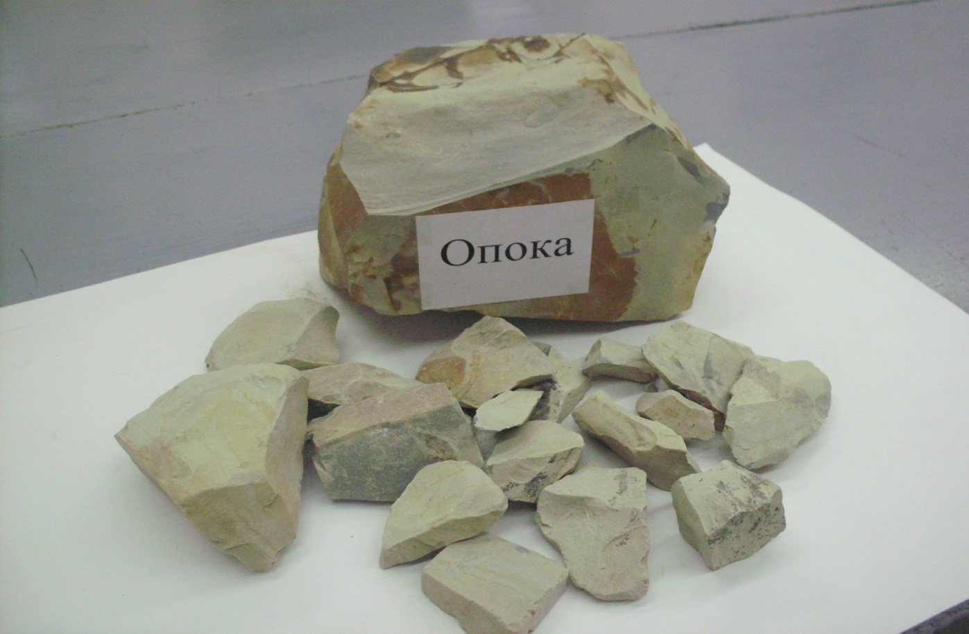
1 сурет - Батыс Қазақстанның кен орнындағы табиғи күйдегі кремнийлі жынысы - опока

Олардың тығыздығы 1,3-1,5 г/см³. Ақ немесе сұр-жасыл жарық жыныстарында диатомдардың, радиоларийлердің және жіңішке омыртқалардың сирек қалдықтары бар.

Тасқала кен орнының кремнийлі жыныс – опоктарының микроқұрылымы мен спектрлері (2-сурет) берілген.

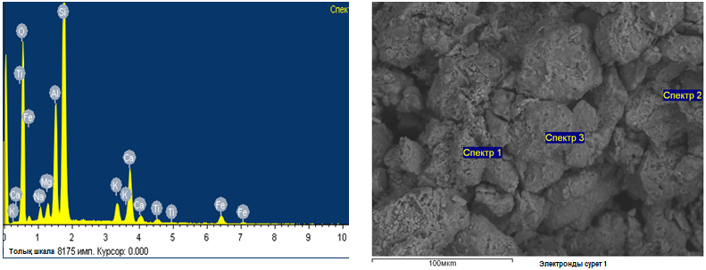

Спектр | О | Na | Mg | Al | Si | S | K | Ca | Тi | Mn | Fe | Жалпы
Спектр 1 | 54.26 | 1.59 | 1.19 | 7.61 | 24.35 | - | 1.95 | 6.04 | 0.65 |  | 2.37 | 100
Спектр 2 | 49.68 | 0.77 | 1.50 | 4.97 | 17.77 | 0.32 | 2.20 | 11.61 | 0.45 |  | 10.73 | 100
Спектр 3 | 51.87 | 0.77 | 1.12 | 3.44 | 26.24 | 4.35 | 0.96 | 8.89 | 0.16 |  | 2.21 | 100
Жиынтық спектр | 53.79 | 0.93 | 1.62 | 5.25 | 22.60 | 0.36 | 1.15 | 9.46 | 0.36 | 0.13 | 4.36 | 100
Макс. | 54.26 | 1.59 | 1.62 | 7.61 | 26.24 | 4.35 | 2.20 | 11.61 | 0.65 | 0.13 | 10.73
Мин. | 49.68 | 0.77 | 1.12 | 3.44 | 17.77 | 0.32 | 0.96 | 6.04 | 0.16 | 0.13 | 2.21

2 сурет - Тасқала кен орнының кремнийлі жыныс – опоктарының микроқұрылымы мен спектрлері

Талдау нәтижелерi бойынша жыныстың негiзгi опал массасы сазды затпен «сiңiрiлгенi» көрiнедi. Бұл негізгі массаның сыну коэффициентін анықтауды қиындатады. Ұлғаю кезінде сазды минералдардың негізгі массасының көбінесе инелі және кестелі құрылымы көрінеді. Құрамында саз 20-50% мөлшерінде ұсынылған. Губка спикуласы түріндегі бірлі-жарым органогенді қалдықтар кездеседі. Алевритті материал негізінен жұмырланбаған кварц түйірлерімен (15%-ға дейін) және ашық жасыл түсті глауконит түйірлерімен (шамамен 5%) ұсынылған. Салыстырмалы түрде ірі (0,5 мм дейін) слюда қабыршақтары жиі байқалады. Микрожарықшалар бойынша темір гидрооксидтерінің шоғырлануы жақсы көрінеді [121].
Рентгендік-фазалық талдау нәтижелері бойынша (3-сурет) негізгі минерал ретінде аморфты кремнийден (SiO₂) тұратыны анықталды.
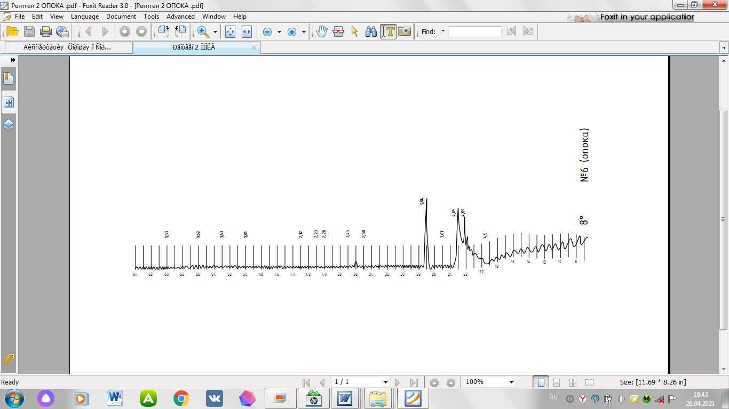

3 сурет - Тасқала кен орнының кремнийлі жынысы - опоканың рентгенограммасы

Жүргізілген зерттеулердің нәтижелері бойынша жыныстың негізгі опал массасы сазды затпен «сіңдірілгені» анықталды.
Құрамындағы саз 20-50% мөлшерінде ұсынылған. Губка спикуласы түріндегі бірлі-жарым органогенді қалдықтар кездеседі. Алеврит материалы негізінен кварц түйірлерінен (15% -ға дейін) және ашық жасыл түсті глауконит түйірлерінен (шамамен 5%) тұрады.
Салыстырмалы түрде ірі (0,5 мм дейін) слюда қабыршақтары жиі байқалады. Микрожарықшалар бойынша темір гидрооксидтерінің шоғырлануы жақсы көрінеді [122].
Опока үлгісін талдау үлгінің аморфты құрылымы бар екенін дәлелдеуге мүмкіндік берді. Рентгенограммалар спектрінде минералдың шыңдары (кварц) SiO₂ анық көрінеді. Опал құрылымсыз және микроглобулярлық массадан тұрады, кей жерлерде халцедонға ауысады.
Сазды материалдың, кварцтың құмды түйірлерінің, далалық шпаттардың, слюданың, глаукониттің қоспасы байқалады. Кестеде (4 - кесте) Тасқала кен орнының кремнийлі жынысы - опоктың минералогиялық құрамы берілген.

4 кесте - Кремнийлі жыныс - опоканың минералогиялық құрамы.
№ | Коды | Құрамының  атау | Химиялық формуласы | Бағасы | Масштабты факторы
1 | 01-070-2517 | Кварц | Si O₂ | 62 | 0,978
2 | 01-073-0603 | Темір оксиды | Fe₂ O₃ | 35 | 0,047
3 | 00-048-0476 | Кеуекті  кремнезем | Si O₂ | 12 | 0,147
4 | 00-009-0478 | Аномалды қоспалар | (Na,K)(Si₃Al)O₈ | 30 | 0,169

Дифференциалды-термиялық талдаудың (ДТТ) алынған нәтижелерін талдай отырып, опалмен де, сазды минералдармен де адсорбцияланған бос суды кетіру процестеріне тән 90-170 ° С температура аралығында опокадағы эндоэффекті атап өтуге болады. 105° С температурада зерттелетін жыныстардағы кетірілетін судың мөлшері 3% -ға дейін құрайды. 420-550 С кезінде аз ғана байқалған эндотермиялық әсер сазды минералдардың, атап айтқанда гидрослюд пен аралас қабатты түзілімдердің конституциялық суларының бөлінуіне байланысты. 574 ° С температура кезінде кішігірім эндоэффект кварцтың полиморфты түрленуіне байланысты. 700-820° С температурадағы зерттелетін жыныста эндоэффект кальциттің термиялық диссоциациясымен байланысты.

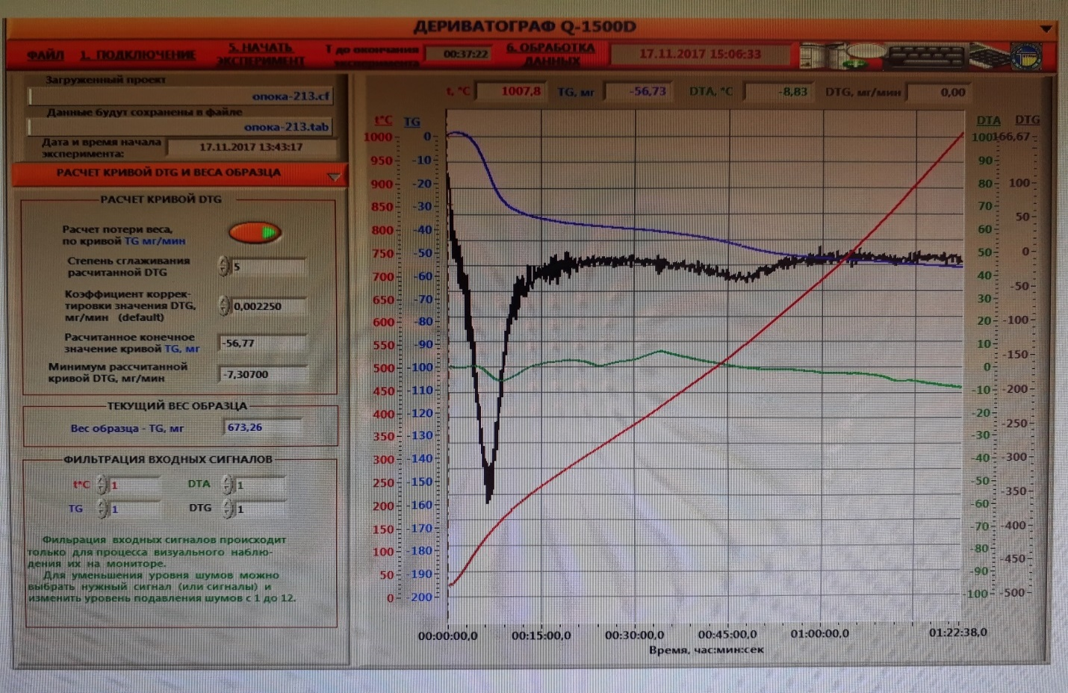
4 сурет - Тасқала кен орнының кремнийлі жынысы – опоканың дифференциалды-термиялық талдауының (ДТТ) нәтижелері

Бүгінгі күні Батыс Қазақстанда монтмориллонит сазының ірі кен орындарының бірі - саз қоры 6181 мың м³ астам Погодаев кен орны бар.
Погодаев кен орнының монмориллонитті сазы балқу температурасы төмен отқа төзімділікке жатады. Fe2O3 құрамы бойынша бояғыштар құрамында оксидтері көп сазға, Ал Al2O3 құрамы бойынша қышқыл шикізат тобына жатады (5-Кесте).
Погодаевский кен орнынан табиғи шыққан монмориллонит сазы күңгірт сұр түстің бір бөлігі болып табылады. Ол ұстағанда майлы болады, бұл саздың жоғары пластикасын көрсетеді. Оның құрылымы тығызырақ. Алайда, сазды ұсақтаған кезде түйіршікті макрокеуектер байқалады (1-Сурет).5).

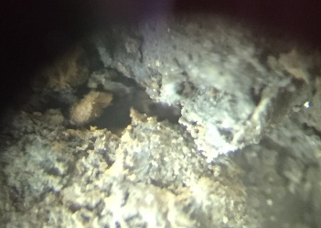
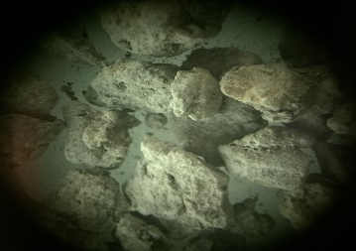

а) б)

а – саздың уатылған бөлшектері (бөлшектер 10-25мм), б – саздың сынудағы макрокеуекті құрылымы (ұлғайту х50)
5 сурет - Погадаев кен орнының монтмориллонит сазының бөлшектерінің уатылған түрі және макрокеуекті құрылымы

5 кесте - Батыс Қазақстандағы Погодаев кен орнының монтмориллонит сазының химиялық құрамы
Шикізат атауы | Құрамындағы оксидтер, мас.%
Шикізат атауы | SiO₂ | Al₂O₃ | CaO | MgO | Fe₂O₃ | SO₃ | Na₂O | Қосындылар
Погодаев кен орнының сазы | 61,51 | 17,06 | 2,27 | 3,21 | 6,36 | 1,27 | 3,57 | 6,75

Погодаев кен орнының монтмориллонит сазының микроқұрылымы, спектрлары және химиялық элементті құрамы 6-суретте берілген.

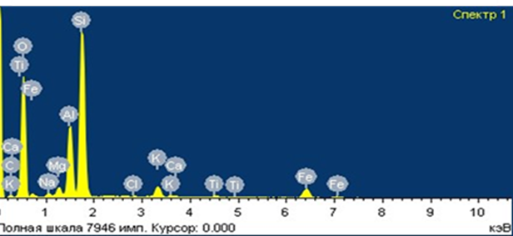

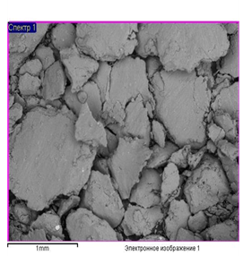

Элемент | С | О | Na | Mg | Al | Si | S | K | Ca | Тi | Mn | Fe | Жалпы
% | 9.47 | 48.22 | 0.68 | 1.25 | 9.10 | 22.85 | 0.23 | 2.10 | 0.21 | 0.65 | 0.49 | 5.39 | 100

6 сурет - Погодаев кен орнының монтмориллонит сазының микроқұрылымы, спектрлары және химиялық элементті құрамы

Рентгенді-фазалық талдау (РФТ) нәтижелері бойынша (7-сурет) монтмориллонит сазының минералогиялық құрамы негізінен монтмориллониттен тұратыны анықталды d/n=5,06; 4,46; 3,79; 3,06; 2,45; 2,28; 2,12; 1,97; 1,81; 1,67 Ȧ. Сонымен қатар, саздың құрамында кварц (SiO₂)
d/n =4,24; 3,34; 2,45; 2,28; 2,12; 1,98; 1,81; 1,66; 1,33 Ȧ, гематит (Fe₂O₃) d/n= 2,69; 1,83; 1,68; 1,59 А⁰ және гидрослюда d/n= 3,21; 2,57; 2,12; 1,49 Ȧ.

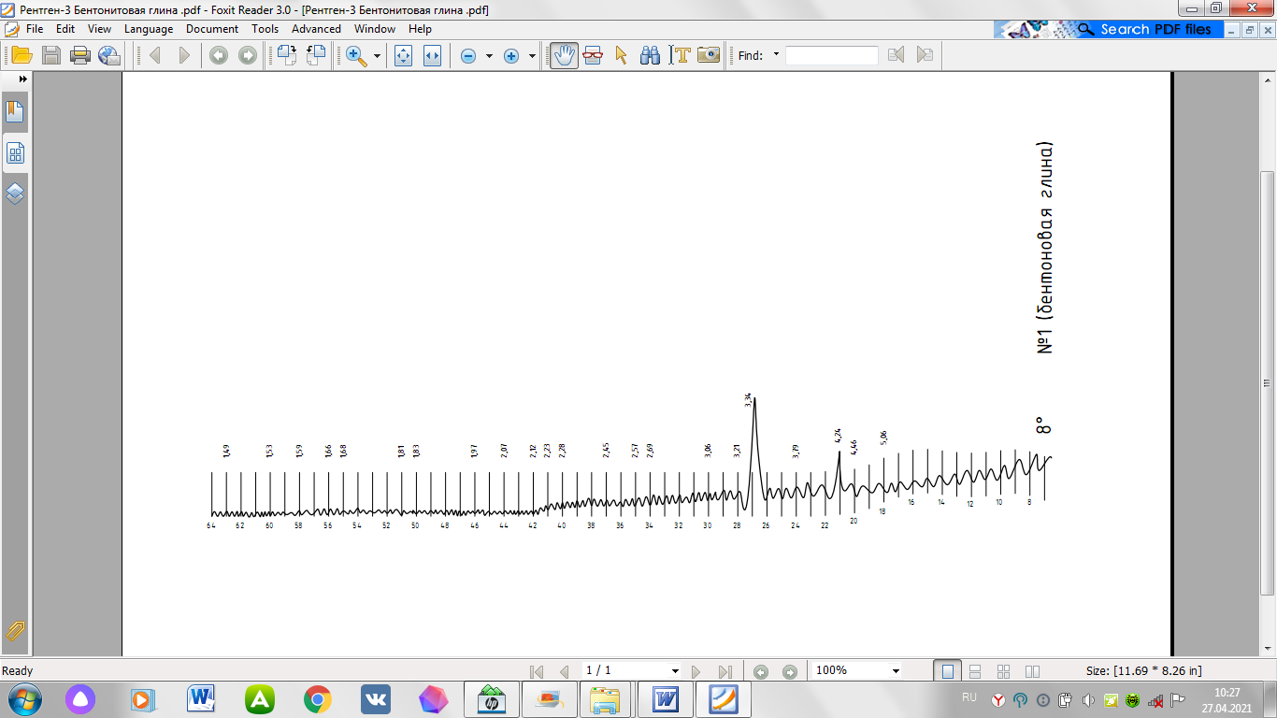
7 сурет - Погодаев кен орнының монтмориллонит сазының рентгенограммасы

2.2 Эксперименттік зерттеулер жүргізудің әдістемесі

Ғылыми және эксперименттік зерттеулер жүргізу үшін келесі стандартты әдістер мен көрсетілген ГОСТ критерийлері қолданылды:
- ГОСТ 8462-85 Қабырға материалы. Сығымдау және иілу беріктігін анықтау әдістері.
- ГОСТ 21216 — 2014 «Сыре глинистое. Методы испытаний».
- ГОСТ 7025-91 Керамикалық және силикатты кірпіш пен тас. Судың сіңуін, тығыздығын және аязға төзімділігін қалай басқаруға болады.
- ГОСТ 21216-2014 Саз шикізаты. Тест әдісі.
- ГОСТ 9169-2021 «Сырье глинистое для керамической промышленности».
- Саздың физика-механикалық қасиеттерін зерттеу: зертханалық жұмыстарға арналған нұсқаулық / С. А. Кугаевская, Е.П. Соловьева. -Томск: Томск мемлекеттік сәулет-құрылыс университетінің баспасы, 2008-33б.
- "Физика-химиялық зерттеудің заманауи әдістері" (дифференциалды термиялық әдіс) курсы бойынша практикалық сабақтарға арналған әдістемелік нұсқаулар / Шымкент, 2011ж.
- "Физика-химиялық зерттеудің заманауи әдістері" (Рентгендік фазалық талдау) курсы бойынша практикалық сабақтарға арналған әдістемелік нұсқаулар / / Шымкент, 2011ж.
- Михеев В.И. Минералды Рентген детекторы. -М.: ГНТИЛ Геология және Минералды Ресурстарды Қорғау туралы, 1957-835б.
Зерттелетін шикізаттың химиялық және минералогиялық құрамын анықтау бойынша бірқатар зерттеулер жүргізілді M.Әуезов Атындағы Оңтүстік Қазақстан Университетінде (Шымкент қ.) өтті. Опока үлгілерінің жергілікті элементтік құрамын анықтау үшін минералды құрамы энергия дисперсиясының микроанализін қолдана отырып, JSM-6390LV сканерлеуші электронды микроскоп әдісін қолдана отырып, ICP-MS Agilent 7500сх. индуктивті байланысқан плазмалық масса фракциясы X'Pert PRO MРD рентгендік дифракция әдісімен анықталды.
Үлгінің рентгендік фазалық анализі (РФА) ДРОН-3 арнайы құрылғысының көмегімен жүргізілді.

2.3 Погадаев кен орны монтмориллонит сазының иілімділігін анықтау

Зерттелетін саздың иілімділігін анықтау «Саз шикізаты. Сынау әдістері» ГОСТ 21216 — 2014 сәйкес жүргізілді.
Әдістің мәні. Әдіс төменгі аққыштық шекарасы мен жаймалап жазу шекарасына сәйкес келетін саз массасының ылғалдылығы мәндерінің (иілімділік санын) айырмашылығын анықтауға негізделген. Сынаудың келесі құралдары пайдаланылды:
ГОСТ 24104 бойынша зертханалық таразы. (105 ± 5) °С температурасын қамтамасыз ететін терморегуляторы бар кептіргіш электр шкафы. Ішкі айна рефлекторы бар қуаттылығы 500 Вт инфрақызыл сәулелендіру шамы. Қуаттылығы кемінде 100 Вт үстелге қойылатын электр шамы. МЕМСТ 23932 бойынша эксикатор. МЕМСТ 6613 бойынша №05 торы бар елеуіш. ГОСТ 9147 бойынша диаметрі 97 мм. фарфордан немесе жезден жасалған массасы 58-60 г. буландыру тостағаны. ГОСТ 9147 бойынша ұнтақтағыш және түйгіш. ГОСТ 9147 бойынша отбақыр. ГОСТ 23932 бойынша өлшеуге арналған стақаншалар (бюкстар). Ұштықтары бар қалақша (қалақшаның формасы кез-келген). Ұштық - қалыңдығы 1-1,5 мм, биіктігі 17-20 мм, сына ұшындағы ені 1 мм, сына ұшынан 10 мм қашықтықтағы ені 2,5-3,0 мм никель немесе тоттанбайтын болаттан қиылған үшкіл түрінде болуы тиіс. Тілімі әйнекті, өлшемдері 250x400 мм. Тоттанбайтын болаттан жасалған, қалыңдығы 8-10 мм, 7 тіреу плитасы бар Васильев конструкциясы аспабы (2-суреттен қараңыз). 2 аспаптың ағаш дискісіне 3 буландыру тостағаны орнатылады. Тостағанның түбі сфералы формада болуы тиіс. Тостағанмен бірге аспаптың құлама бөлігіндегі ауырлық күші (4,00 ± 0,05) Н болуы керек.

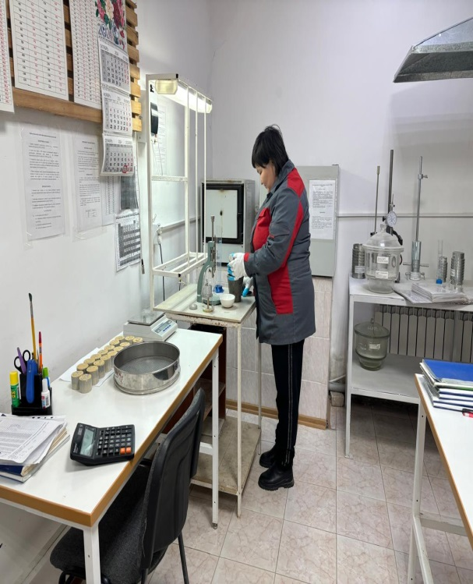

1 – тұғырық; 2 – ағаш диск; 3 – фарфор тостаған; 4 – цилиндрлі өзек; 5 – бұранда; 6 – таяныш; 7 – тіреу плитасы

8 сурет - Васильев конструкциясы аспабы

Сынаманы іріктеу және дайындау.
Саз шикізатының сынамасын іріктеу және дайындау 4-тарауға сәйкес жүргізіледі. Массасы 100-150 г сынама № 05 торлы елеуіштен толық өтетіндей етіп қолмен немесе мехникалық әдіспен ұсақталады және массасы 50 г. өлшенді іріктелініп алынады.
Сынау жүргізу.
Аққыштықтың төменгі шекарасын айқындау.
Массасы 50 г саз шикізатының өлшендісін буландыру тостағанына саламын. Үздіксіз араластыру барысында біртекті қою иілгіш масса пайда болған дейін су қосамын. Массаны қабатының қалыңдығы 10 мм етіп тостаған түбіне тең жаямын және арасындағы саңылау тостаған түбі бойынша ені 1 мм, үстіңгі жағы 2,5-3 мм болатындай етіп қалақша ұштығымен кесемін. Тостағанды ағаш дискіге орнатамын және резеңкелі ұстағышпен бекітемін. 4-ші цилиндрлі өзегін 6 таяна отырып бұрандамен бекітемін, бұл ретте таяну тіреуден - тұғырықтан 75 мм қашықтықта болуы тиіс; 2 - ағаш диск; 3 - фарфор буландыру немесе жез тостаған; 4 – цилиндрлі өзек; 5 - бұранда; 6 – цилиндрлі таяныш; 7 – тірек плитасы 2-сурет - Васильев конструкциясы аспабы ГОСТ 21216-2014 - аспап плитасы. Бекітуді босатамын, тостағанмен бірге өзекті еркін түсіріледі және таяныш плитасына соғылады. Тостағандағы массаны үш рет сілкілеймін, бұл ретте оның екі бөлігі арасындағы саңылау азаяды. Сілкілегеннен кейін көзбен саңылаудың бар-жоғын үстел шамымен жарық түсіре отырып, анықтаймын. Егер тостағанмен бірге өзектің үшінші құлауынан кейін массаның кесілген қабаты қосылмаса, саз массасына кішкене порциямен қосымша су қосамын (1,0 см³ – 0,5 артық емес), араластырамын, тегістеймін және сынауды қайталаймын. Егер саз массасының бөліктері қайта сынаудан кейін қосылуы өзектің бірінші немесе екінші құлауыанн кейін жүрсе, массаға құрғақ саз шикізатын қосамын (1,0-1,5 г), араластырамын және сынауды қайталаймын. Егер тостағанмен бірге өзектің үшінші құлауынан кейін тостағандағы екі массаның бөліктері саңылау ұзындығы бойынша 10-15 мм қашықтықта қосылса сынауды аяқталған деп санаймын. Сынаудың ұзақтығы 2 сағаттан аспауы тиіс. Сынау аяқталғаннан кейін массасы 25 г өлшендіні іріктеп алып, тұрақты массаға дейін алдын ала кептірілген және өлшенген ашық (қақпақсыз) бюкске орналастырамын және (105 ± 5) °С температурада кептіру шкафында немесе ішкі айна рефлекторы бар қуаттылығы 500 Вт инфрақызыл сәулелендіру шамымен кептіремін. Содан кейін бюксті суырып алып, қақпақпен жабамын, эксикаторда салқындатамын, өлшеймін және формула бойынша ылғалдықты анықтаймын (4). Ылғалдықтың алынған пайыздық мәні аққыштықтың төменгі шекарасы болып табылады.
Жаймалау шекарасын анықтау. Аққыштықтың төменгі шекарасын анықтағаннан кейінгі қалған саз массасын алақанмен әйнек пластинада диаметрі = 3 мм ширақ пайда болғанға дейін жаймалаймын. Егер бұл ретте ширақ диаметрі тұтастығы мен иілімділігін сақтаса, оны кесек етіп жинап, кішкене порциямен саз қосамын, мұқият араластырамын, илеймін және тағы да көрсетілген диаметр болғанша жаймалаймын. Жоғары иілімді саз массасын гипс пластинада созылмалы тұтқыр қасиеті жойылғанша алдын ала жаймалаймын. Жаймалауды ширақ ұзындығы 3-10 мм кесектерге көлденең сызаттармен бөліне бастағанша жалғастыра беремін. Кесектерден массасы 10 г кем емес өлшендіні іріктеп аламын, алдын ала тұрақты массаға дейін кептірілген және өлшенген бюкске саламын және ылғалдылықты формула бойынша анықтаймын (4). Алынған ылғалдылық жаю шекарасын айқындайды.
Нәтижелерді өңдеу.
Ылғалдылық W_{(1.2).}%, мына формула бойынша есептеледі:

$W_{\left(1,2\right)}=\frac{(m_{1} - m_{2})}{m_{2} - m_{a}}∙100$$W_{\left(1,2\right)}=\frac{(m_{1} - m_{2})}{m_{2} - m_{a}}∙100$ (4)

мұнда m₁- кептіргенге дейінгі өлшендісі бар бюкстің массасы, г;
m₂- кептіргеннен кейінгі өлшендісі бар бюкстің массасы, г;
m₃- бюкстің массасы, г.
Иілімділік саны П, %, мына формула бойынша есептеледі:

П=W₁-W₂ (5)

мұнда W₁ – аққыштықтың төменгі шекарасына сәйкес келетін ылғалдылық, %;
W₂- жаю шекарасына сәйкес келетін ылғалдылық, %.
Есептеу 0,1% дейін дәлділікпен орындалады.
Егер параллельді сынаулар нәтижелеріндегі сәйкессіздіктер көрсетілген мәндерден асып түссе, сынауды қайталадық. Түпкі нәтиже ретінде екі параллеьді сынаудың орташа арифметикалық мәні қабылданды.

6 кесте - Сазы шикізатын иілімділігі бойынша классификациялау
Иілімділік саны | Топтардың атауы
25 жоғары | Иілімділігі жоғары
15-тен 25-ке дейін | Иілімділігі орташа
7-ден 15-ке дейін | Иілімділігі бірқалыпты
3-тен 7-ге дейін | Иілімділігі төмен
Саздың иілімділігін бермейді | Иілімді емес

7 кесте - Погадаев кен орны монтмориллонит сазының иілімділігін анықтау нәтижелері. ГОСТ 9169-2021 сәйкес «Керамикалық өнеркәсіп үшін саз шикізаты». Классификация.
Саздың атауы | Тәжірибе № | Иілімділік саны | МЕМСТ 9169-2021 бойынша иілімділік классификациясы
Погадаев кен орны монтмориллонит сазы | 1 | 25 | Жоғары иілімді
Погадаев кен орны монтмориллонит сазы | 2 | 27 | Жоғары иілімді
Погадаев кен орны монтмориллонит сазы | 2 параллельді сынаудың орташа арифметикалық мәні | 26 | Жоғары иілімді
Погадаев кен орны монтмориллонит сазы | 26

Погадаев кен орны монтмориллонит сазының иілімділігін анықтау бойынша алынған нәтижелерге сәйкес зерттелетін саз жоғары иілімді саздарға жатады (ГОСТ 9169-2021 «Керамикалық өнеркәсіп үшін саз шикізаты». Классификация).

2.4 Саздың кептіруге сезімталдығын анықтау
Саздың кептіруге сезімталдығын анықтау ГОСТ 21216 — 2014 Саз шикізаты. Сынау әдістері. Ресми басылым» бойынша жүргізілді.

Әдістің мәні

Әдіс жаңа қалыпталған үлгіде жарықтар мен сызаттар пайда болған сәтке дейін жылы ағынмен секундтарда әсер етудің ұзақтығын анықтауға негізделген.

Сынау құралы - (105 ± 5) °С температурасын қамтамасыз ететін терморегуляторы бар кептіргіш электр шкафы. Түйгіші бар ұнтақтағыш ГОСТ 9147 бойынша. Эксикатор ГОСТ 25336 бойынша. № 1 торы бар елеуіш МЕМСТ 6613 бойынша. Шаршылық қимасының өлшемі 55x55x10 мм үлгілерді қалыптау үшін итергіші бар қалып. Қалақша. Бюкс МЕМСТ 25336 бойынша. Таразы ГОСТ 24104. Бойынша. Секунд өлшеуіш. Термометр МЕМСТ 13646 бойынша. Саздың кептіруге сезімталдығын анықтауға арналған қондырғы (9-суретті қараңыз). Электр сәулелендіргіші (спиралінің қуаттылығы 800 Вт, 200 V кернеуде жұмыс істейтін жабық электр плиткасы ГОСТ 14919 бойынша). Реостат. Вольтметр. Жылу өлшеуіш.



b – экран саңылауының өлшемі; q – жылу ағыны; 1 – электр сәулелендіргіш, 2 - үлгі, 3 – саңылауы бар экран, 4 – көтергіш үстелше, 5 – қарауға арналған айна, 6 - вольтметр, 7 – реостат

9 сурет – Саз шикізатының кептіруге сезімталдығын анықтауға арналған қондырғы схемасы

Кептіруге сезімталдықты анықтау үшін біз зертханалық жағдайда (3 сурет) сәйкес қондырғыны әзірледік.
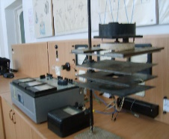
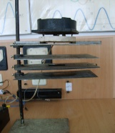

10 сурет –А.Ф. Чижскийдің экспресс-әдісі бойынша саздың кептіруге сезімталдығының коэффицентін анықтау бойынша әзірленген зертханалық қондырғы

А.Ф. Чижский ұсынған экспресс-әдіс саздан жасалған ылғалды үлгіні күшті жылу ағынымен оның бетінде сызаттар пайда болғанша сәулелендірудің ұзақтығын анықтауға негізделген және ол анықтаудың жылдамдығымен, сондай-ақ аппарат конструкциясының айтарлықтай қарапайымдылығымен ерекшеленеді.
Сынаманы іріктеу және дайындау. Саз шикізатын іріктеу және дайындау ГОСТ 32026 бойынша жүргізілді.
Массасы 500 г саз шикізатының өлшендісін тұрақты массаға дейін (105±5) °С аспайтын температурада кептірдік, ұсақтадық және № 1 торы бар елеуіште еледі, қалыптық ылғалдылық саз массасы пайда болғанға дейін қажет мөлшерде су қостық.
Саз массасын толық біртекті болғанша, ауа көпіршіктері кеткенше араластырдық және ылғалдық тегіс таралуы үшін жабық эксикаторда 24 сағатқа қалдырдық.
Сынауларды жүргізу. Сынау басталмастан 1-2 сағат бұрын жылу ағынын тұрақтандыру мақсатында электр сәулелендіргішін қосып қойдық. Жылу ағынының мәнін жыл өлшеуіштің көмегімен анықтадық. Дайындалған саз массасынан металл қалыптарда өлшемі 55x55x10 мм үлгі-плиткалар қалыпталды. Үлгіні электр сәулелендіргіш 4 үстеліне орнаттық, бірмезетте секуд өлшеуішті қосып қойдық және айна 5 көмегімен үлгіні бақыладық. Секунд өлшеуішті үлгіде сызаттар мен (немесе) жарықтар пайда болған кезде ажыратып тастадық. Электр сәулелендіргіші мен үлгінің арасындағы арақашықтық 60 мм болуы тиіс. Үстелшеге жылу ағынының түсуін болдырмау үшін электр сәулелендіргіші мен үстелшенің арасына экран 3 орнаттық. Сынау жүргізу кезінде реостат пен вольтметрдің көмегімен үлгіні 200 °С температура деңгейінде қамтамасыз ететін тұрақты ток кернеуін және қуаттылығы 9000-10000 ккал/м2 сағ жылу ағынын ұстап тұрдық. Нәтижелерді өңдеу. Сызаттар мен қиықтар пайда болғанша үлгіге секундтарда температуралық әсер ету ұзақтығын үш үлгіні сынау нәтижелерінің орташа арифметикалық мәндері ретінде анықтадық. Саздың кептіруге сезімталдығын бағалау келесі шкала бойынша жүргіздік:
- сезімталдығы жоғары саздар - кемінде 100 с;
- сезімталдығы орташа саздар - 100-180 с;
- сезімталдығы төмен саздар - 180 с жоғары.
Кесте 7- Саздың кептіруге сезімталдығын
Шикізат атауы | Тәжірибе № | Жылу ағынының ұзақтығы, сек. | МЕМСТ 21216-2014 сәйкес Саз шикізаты.Сынау әдістері
Погодаев кен орны монтмориллонит сазы | 1 | 98 | сезімталдығы жоғары саздар
Погодаев кен орны монтмориллонит сазы | 2 | 97 | сезімталдығы жоғары саздар
Погодаев кен орны монтмориллонит сазы | 3 | 95 | сезімталдығы жоғары саздар
Погодаев кен орны монтмориллонит сазы | Орташа арифметикалық мән | 96 | сезімталдығы жоғары саздар

Саз шикізаты. Сынау әдістері ГОСТ 21216-2014 сәйкес Чижскийдің әдісімен саздың кептіруге сезімталдығын анықтау нәтижелері бойынша Погодаев кен орны монтмориллонит сазы сезімталдығы жоғары саздарға жатады.

2.5 Керамикалық массаның физика-химиялық және физика-механикалық қасиеттерін зерттеу әдісі

Шикі қоспаның кептіруге сезімталдығын анықтау мыналармен анықталады M.С.Белопольский әдісі бойынша жүргізілді және кептіруге сезімталдық коэффициентін бағалау келесі теңдеу бойынша жалпыланды [146].:

${ К}_{ч}=\frac{l_{2}d_{2}}{l_{1}d_{1}}/\left[\frac{1.275∆m}{l_{1}d_{1}^{2}-l_{2}d_{2}}-1\right]$ ${ К}_{ч}=\frac{l_{2}d_{2}}{l_{1}d_{1}}/\left[\frac{1.275∆m}{l_{1}d_{1}^{2}-l_{2}d_{2}}-1\right]$ (3)

мұндағы l₁ және l₂ -үлгінің бастапқы және соңғы ұзындығы.;
d₁ және d₂ - үлгінің бірінші және соңғы диаметрі, қараңыз;

Δm=m₁-m₂; (2)
m₁, m₂ - үлгінің бастапқы және соңғы салмағы, г.
Ұнтақтаудың жіңішкелігі електен 0,14 електен өткізіп бақыланды.
Үлгілер пластикалық қалыптау әдісімен қалыпталған.
Шикізат беріктігін анықтау (кгс/см²), Мпа 50х50х50мм текшелердің жаңадан пайда болған үлгілерінде жүргізілді.:

R_{шикізат} = P/F (3)

Мұндағы, P-сыну жүктемесі кгс;
F-үлгінің көлденең қимасының ауданы шаршы см².
Үлгінің жалпы шөгуі үлгінің сызықтық өлшемдерін 40х40х160 мм штангалармен және 50х50х50 мм текшелермен атудан кейін өзгерту арқылы анықталады және формула бойынша есептеледі.:

l_{общ} = (d₁-d₂)100/d₁ (4)

мұндағы, d₁-жаңадан құйылған үлгідегі белгілер арасындағы қашықтық мм
d₂-атудан кейінгі үлгідегі белгілер арасындағы қашықтық, мм.
Күйген үлгінің сығылу беріктігі (кгс/см², МПа) анықталды:

R_{сж.} = P/F (5)
мұндағы, P-сыну жүктемесі, кгс;
F-күйген үлгінің көлденең қимасының ауданы см².
Иілу беріктігі (Кгс/см2, Мпа) 40х40х160мм сәуленің үлгісі келесі формула бойынша анықталады:

R_{изг.} = Pl/ bh² (6)
мұндағы, P-сыну жүктемесі кгс;
l-тіректер арасындағы қашықтық, см;
b-өрнектің ені, см;
h-үлгінің биіктігі.
Шикізат үлгінің сығылу және иілу беріктігінің мәні, шикізаттың беріктігі бес сынаманың сынақ нәтижелерінің арифметикалық орташа мәні ретінде алынады.
Суды сіңіру белгілі бір температурада жағылады 50*50*50 мм текшемен шешілді. Суды қанықтыру 48 сағат ішінде су деңгейі сынамадан кемінде 2 см жоғары болатын деңгейде жүргізілді.
Үлгінің суды сіңіру жылдамдығы (салмағы бойынша%):

W= (m₂ - m₁/m₁ ) · 100 (7)

мұндағы m₁-күйген үлгінің массасы,г.
m₂-суға қаныққан үлгінің массасы, г.
Үлгінің орташа тығыздығы немесе сусымалы массасы (г/см³, кг/м³) формула бойынша анықталды:

p=m/v (8)

мұндағы, m-күйдірілген және кептірілген үлгінің массасы g;
v-күйген үлгінің табиғи күйіндегі көлемі, см³.
Үлгінің ашық кеуектілігі ( % ) келесі теңдеумен анықталды.:

П_{о} = W · p (9)

мұндағы, W-суды сіңіру, %;
р -үлгінің тығыздығы, г / см³.
Жылу өткізгіштік ИТП−МГ−4 "ЗОНД" жылу өткізгіштік өлшегішінің көмегімен өлшенді.
Төзімділік ±10% құрайды.

Үлгінің аязға төзімділігін анықтау үшін жылу камерасының және суық камераның ЖСК қолданылды (1-Сурет).

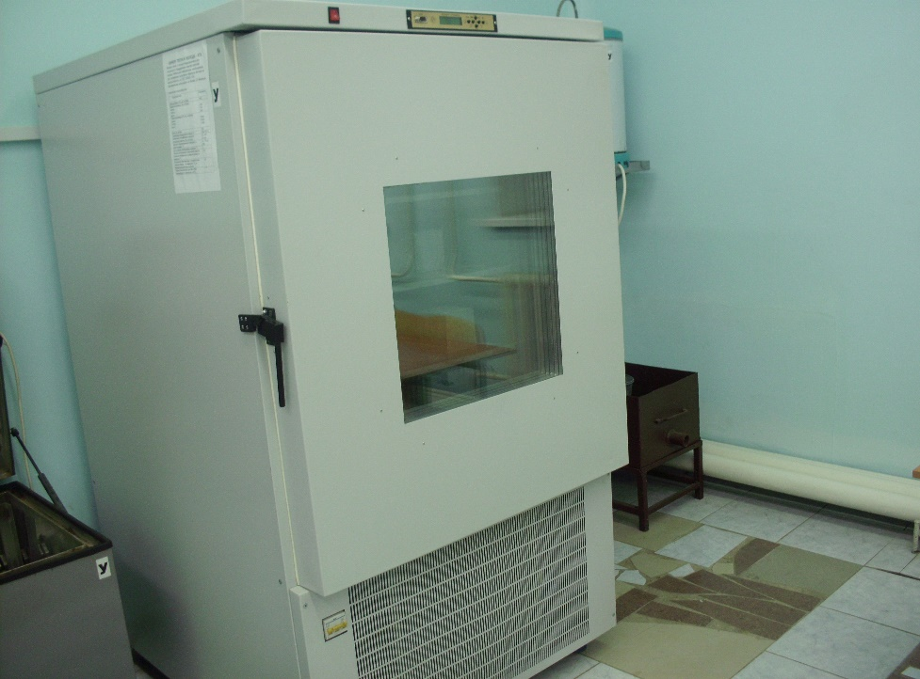
11-сурет – Жылу және суық камерасы ЖСК

Үлгілерді кептіру үшін КПШ - 0,5 - 70 кептіру шкафы пайдаланылды. Кептіруді t = 70 - 80⁰С –да жүргізілді және тұрақты массаға дейін ұсталды.
Кептіргеннен кейін үлгілер СНОЛ 80/12 электр пешінде күйдірілді (9-сурет), күйдіру температурасының зерттелетін саласы 800-1100⁰С.

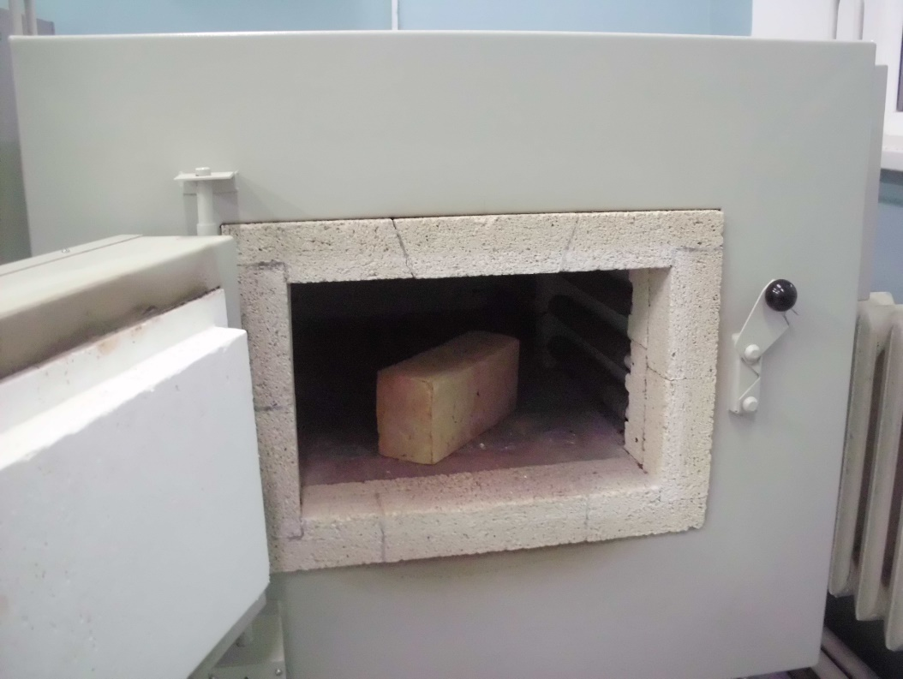

12-сурет – СНОЛ 80/12 камералы электр пеші

Шикізат материалдарын ұнтақтау үшін 250х100 МШЛ маркалы зертханалық шарлы диірмен (10-сурет) пайдаланылды.

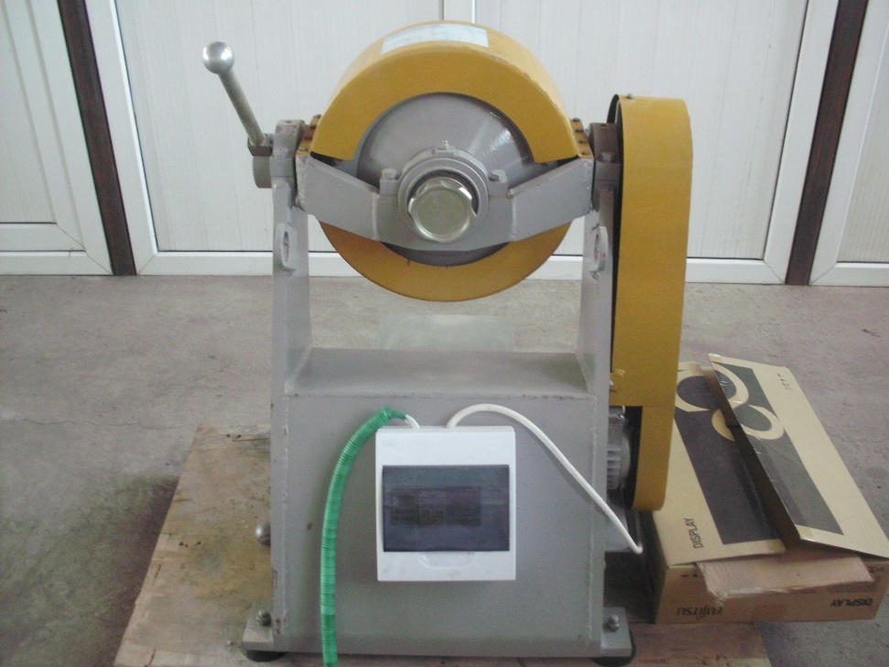

13-сурет – МШЛ 250х100 маркалы зертханалық шарлы диірмен

Зерттеулер нәтижелерін бағалау кезінде вариациялар коэффициенті деп аталатын орташа арифметикалық мәнді (X), орташа квадраттық ауытқуды (S) және ν салыстырмалы өзгермелілік көрсеткішін (%) пайдаланды: n
X = (1/n) (X₁ + Х₂ + ...Х_{n}) = (1/n) ∑ X_{i} (9)
i=1
где, X₁, Х₂, …, Х_{n} – жекелеген өлшеулердің нәтижелері;
n – өлшеулер саны

$S=±\sqrt{1/(n-1)\sum_{i=1}^{n}{{(X_{i}-\overline{X})}^{2}}}$ (10)

мұндағы, ∑(Х₁ - Х₂) - барлық өлшемдердің орташа арифметикалық өлшемдерден ауытқу квадраттарының сомасы;
n – өлшеулер саны.

ν = (S / X) · 100 (11)

мұндағы, S – орташа квадраттық ауытқу;
X – орташа арифметикалық мән.
Сыналатын үлгілердің саны 5-ға тең болды.

3. Монтмориллонит сазымен модификацияланған қабырға керамикасын өндіруге арналған керамикалық массалардың құрамы, қасиеттері және құрылымы

3.1. Кремнийлі жыныс – опока - монтмориллонит сазының құрамын әзірлеу, композициядағы физикалық-механикалық қасиеттерін зерттеу және математикалық жоспарлау әдісін қолдану арқылы оңтайлы композицияны жасау
Ғимараттарды қоршап тұрған құрылымдардың термиялық қорғаныс қасиеттерін жақсарту қазіргі құрылыс материалдары ғылымының өзекті міндеттерінің бірі болып табылады.
Бұл міндет жоғары термиялық қорғаныс қасиеттері бар оқшаулағыш және құрылымдық материалдарды алу үшін шикізаттың жаңа композицияларын жасаумен тығыз байланысты [125, 126].
Жақында жаңа энергияны көп қажет ететін және ресурстарды үнемдейтін кеуекті және қуыс керамикалық құрылыс материалдарына деген қажеттілік күрт өсті, бұл шикізатты тұтынуды және оларды өндіру кезінде кептіруге және жағуға жұмсалатын энергияны айтарлықтай азайтуды қамтамасыз етті.
Бұл материалдардың өндірісін дамыту мәселесі заманауи технологияларды жергілікті шикізатпен байланыстыру қажеттілігі, шикізатты іріктеуге, өндірістің ғылыми-технологиялық дамуына нақты талаптардың болмауы болып табылады.
Дамыған елдерде керамикалық материалдардың кеуектілігін арттыру арқылы материалдардың орташа тығыздығын едәуір төмендетуге және жылу өткізгіштік мәндерін 0,14-0,18 Вт/(м°с) дейін жеткізуге болады.
Керамиканың кеуек кеңістігін сипаттау үшін келесі ұғымдар жиі қолданылады: жалпы кеуектілік, ашу және жабу кеуектілігі, капиллярлық және өткізгіш кеуектілік, тиімді және арна кеуектілігі.
Сипатталған қасиеттердің ішінде кеуектілігі, пішіні мен өлшемі ең маңыздысы болып табылады. Керамикалық материалдардың кеуектерінің мөлшері нанометрлердің үлесінен бірнеше миллиметрге дейін айтарлықтай өзгереді.
Зерттеулердің едәуір бөлігі ғылым мен өнеркәсіптік өндірістің әртүрлі салаларындағы кеуектілікті зерттеуге арналған. Алайда, керамикалық бұйымдарды жасау кезіндегі кеуектілік мәселесі және олардың соңғы құрылымының қалыптасуы жеткілікті түрде зерттелмеген [134,135].
Кеуекті керамика класындағы керамикалық материалдар мен бұйымдардың кеуектілігі жоғары болуы керек (әдетте 30% немесе одан да көп), бұл әдетте әдейі жасалады [136]. Тері тесігі өнімнің жалпы көлемінің нөлден 90% - на дейін құрайды. 1. Материалдық құрылымның барлық қасиеттерінің бірі-материалдың тепе-теңдік құрылымын сипаттайтын көрсеткіштің сандық мәні [137]. Сипатталған қасиеттердің ішінде кеуектілігі, пішіні мен өлшемі ең маңыздысы болып табылады. Керамикалық материалдардың кеуектерінің мөлшері нанометрлердің үлесінен бірнеше миллиметрге дейін айтарлықтай өзгереді. Кеуектердің пішіні күрделі және өте алуан түрлі: жабық, ашық өткізгіш, ашық жабық. Әр түрлі мақсаттағы керамикада құрылымның рөлі бірдей емес [138].
Кремний-опока-монмориллонитті саз жүйесіндегі тиімді құрамды зерттеу бойынша ғылыми және эксперименттік зерттеулер жүргізу үшін шикізат алдымен кептіру шкафында кептіріледі. Балшық және кремнийлі тау жыныстары-опока зертханалық ұнтақтағыштардың көмегімен алдын ала ұнтақталады. Әрі қарай, әрқайсысы № 1,0 толық өткенге дейін жеке зертханалық шарикті табаққа салынды.
Шұбаркөл кен орнының көмірі отын қоспасы ретінде 3,0% 100% - дан астам мөлшерде пайдаланылды. Жанғыш қосылыстар қосымша кеуектілікті қалыптастыру және күйдіру сатысында үлгінің ортасы мен беті арасындағы температураны тұрақтандыру үшін қолданылады.
Зерттеу үшін шикізат қоспасының құрамы таңдалды, салмағы % - бен шектелген келесі компоненттердің максималды концентрациясы: опока 70-90, саз 10-30, көмір 3,0 100 және одан да көп. Зерттелген композициялар (7 кесте) төмендегі кестеге сай көрсетілді.

7 кесте -Керамикалық массалардың зерттелетін құрамдары
Композициялар номері | Шикізаттың атауы мен құрамы, масс. %
Композициялар номері | Кремнийлі  жыныс-опока | Монтморил лонит сазы | Көмір,  100% үстінде
1 | 70 | 30 | 3,0
2 | 80 | 20 | 3,0
3 | 90 | 10 | 3,0

Өлшеу арқылы ингредиенттер зерттелетін құрамға сәйкес мөлшерленеді және құрғақ араластыру үшін зертханалық араластырғышқа орналастырылады. Біртекті қоспаға жеткеннен кейін араластырғышқа су құйылады және жартылай құрғақ керамикалық масса алынғанша қайтадан мұқият араластырылады. Керамикалық массаның қалыпты ылғалдылығы құрғақ компонент массасының 12-14% құрады. Көлемі 50х50х50мм цилиндрдің үлгісі керамикалық массадан жартылай құрғақ тығыздау әдісімен жасалған. Алынған цилиндр үлгісі кептіру шкафында 8-10% ылғалдылыққа дейін кептіріледі.
Алынған шикі цилиндр үлгілері зертханалық муфтада 1000 сағат ішінде көтеру жылдамдығы 150°c температурада 1°c температурада күйдіріледі. Соңғы температурада экспозиция уақыты 1 сағатты құрады. Үлгі пешті сөндіріп, бөлме температурасында қалды.
Термиялық өңделген керамикалық цилиндр үлгілерін физикалық-механикалық сынау стандартты процедураның ережелеріне сәйкес жүргізілді.
Үлгінің тиімділігін сипаттайтын ең маңызды физикалық-механикалық қасиеттері орташа тығыздық, г/см3, сығылу беріктігі, Мпа, суды сіңіру,%, жалпы кеуектілік, % және жылу өткізгіштік, Вт/(м0с) сияқты түзетілген мәндер болып табылады.).
Ғылыми және эксперименттік зерттеулердің нәтижелерін салыстырмалы талдау үшін таза саздақтан жасалған керамикалық масса негізінде параллельді бақылау үлгілері жасалды.
Ғылыми және эксперименттік зерттеулердің нәтижелері 9 - кестеде көрсетілген.

Кесте 8 -1000°c температурада термиялық өңделген керамикалық үлгілердің физикалық-механикалық қасиеттері
Композициялар номері | Орташа тығыздығы, г/см3 | Сығу кезіндегі беріктік шегі, МПа | Суды сіңіру сезім, % | Жалпы  кеуектілік, % | Жылуөткізгіштігі,  Вт/( м ⁰С)
1 | 1,17 – 1,18 | 11,2 - 11,8 | 32-34 | 54-56 | 0,25- 0,24
2 | 1,14 – 1,16 | 10,7 – 10,9 | 31-32 | 52-54 | 0,23 - 0,24
3 | 1,12 – 1,13 | 10.1 – 10.3 | 31-33 | 51-53 | 0,19 -0,21
Таза сазды бақылау үлгілері | 1,85 – 1,90 | 7.5-9.4 | 25 | 22-25 | 0,7- 08

1000℃ температурада термиялық өңдеуден өткен үлгілердің физикалық-механикалық қасиеттерін талдай отырып, шикізат жүйесінің зерттеу аймағындағы компоненттердің құрамына байланысты өзгерістердің негізгі заңдылықтарын анықтауға мүмкіндік туды.
Нәтижесінде опока құрамы 70%, монмориллонит сазы композицияның 30% құрайды, орташа тығыздық пен жылу өткізгіштік бойынша ең төменгі мәндерге 1-де қол жеткізілгені көрсетілді. Бұл ретте жалпы кеуектіліктің максималды мәні 54-56% құрайды. Жалпы кеуектілігі жоғары және орташа тығыздығы төмен болғанына қарамастан, термиялық өңделген үлгілердің қысу беріктігі жоғары (11,2-11,8 МПа).
Монмориллонит сазына құрамының төмендеуіне байланысты кремнийлі жыныстардың құрамының 90% - ға дейін артуы орташа тығыздықтың 10% - ға айтарлықтай төмендеуіне және сығылу беріктігінің төмендеуіне әкелді. Орташа тығыздықтың төмендеуі 1,17-1,18 г/см³-ден 1,12-1,13 г/см³-ге дейін, ал қысу беріктігінің төмендеуі 11,2-11,8 МПа-дан 10,1-10,3 МПа-ға дейін. Бұл ретте үлгінің жалпы кеуектілігі 51-53% деңгейінде қалады.
Жылу өткізгіштік коэффициентінің төмендеуі де маңызды емес (0,19-0,21 Вт/м⁰С).
Жалпы кеуектіліктің жоғарылауы үлгінің су сіңірілуінің жоғарылауымен расталды. Жалпы кеуектіліктің жоғарылауы аясында үлгінің суды сіңіруі 31-34% аралығында болды. Таза саздақ негізіндегі керамикалық үлгімен салыстырғанда керамикалық масса құрамындағы үлгінің физикалық-механикалық қасиеттерінің өзгеруін салыстырмалы талдау барлық сипаттамалық көрсеткіштерде айтарлықтай өзгерістерді көрсетті. Зерттелген керамикалық массаға негізделген үлгінің орташа тығыздығы төмендейді және жалпы кеуектілігі 2 еседен астам жоғары болады.
Сонымен қатар, ол жылу өткізгіштік коэффициентінің төмендеуіне ие (1,25-0,34 Вт/ м⁰С қарсы 0,7-0,8 Вт/ м⁰С), бұл материалдардың энергия тиімділігінің маңызды критерийлерінің бірі болып табылады. Сонымен қатар, жалпы кеуектіліктің жоғары болуына қарамастан, үлгінің сығылу беріктігі жоғары (7,5-9,4 МПа қарсы 11,2-11,8 МПа).
Кеуекті құрылымның морфологиясын зерттеу үшін зерттелетін керамикалық үлгілердің секциялары мен электронды микроскопиялық кескіндерін жасау үшін кескіш құрал қолданылды (1-Сурет).11).
Көрнекі және микроскопиялық зерттеуге сүйене отырып, үлгі макро және микрокеуекті құрылымы бар ашық қызғылт сары түсті берік пісірілген керамикалық материал болып табылады, макро және микрокеуекті бүкіл көлем бойынша біркелкі бөлінеді.

а)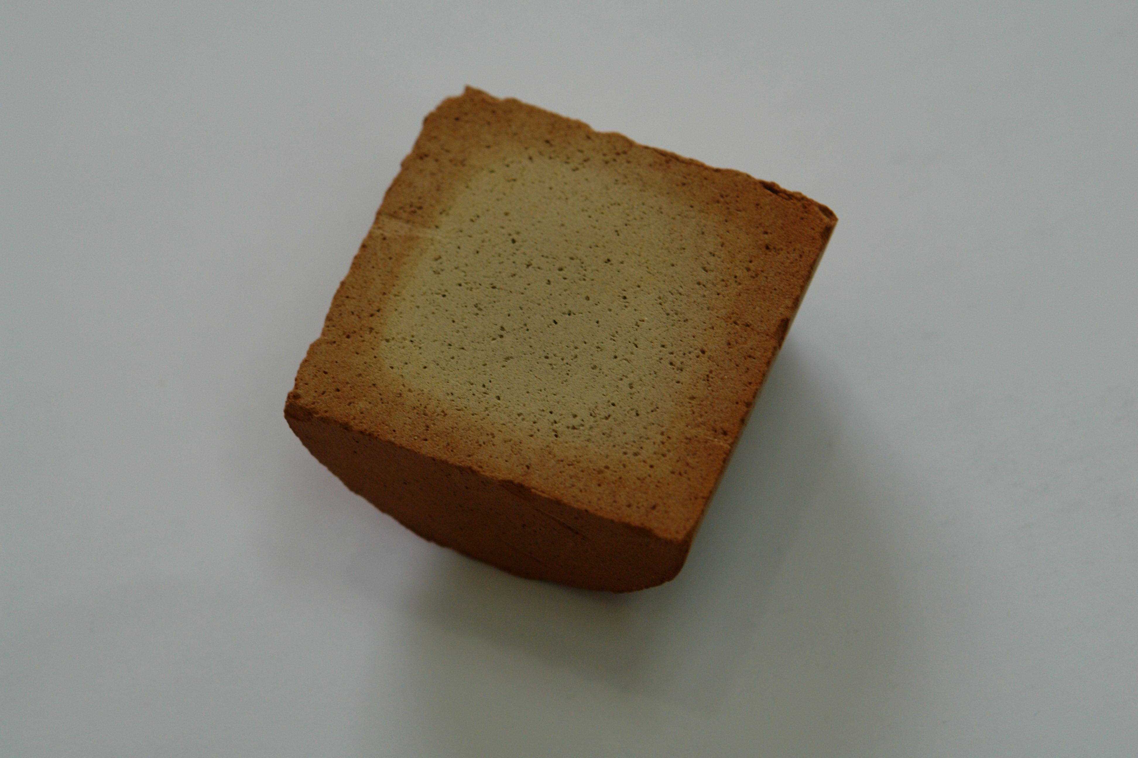 | б)  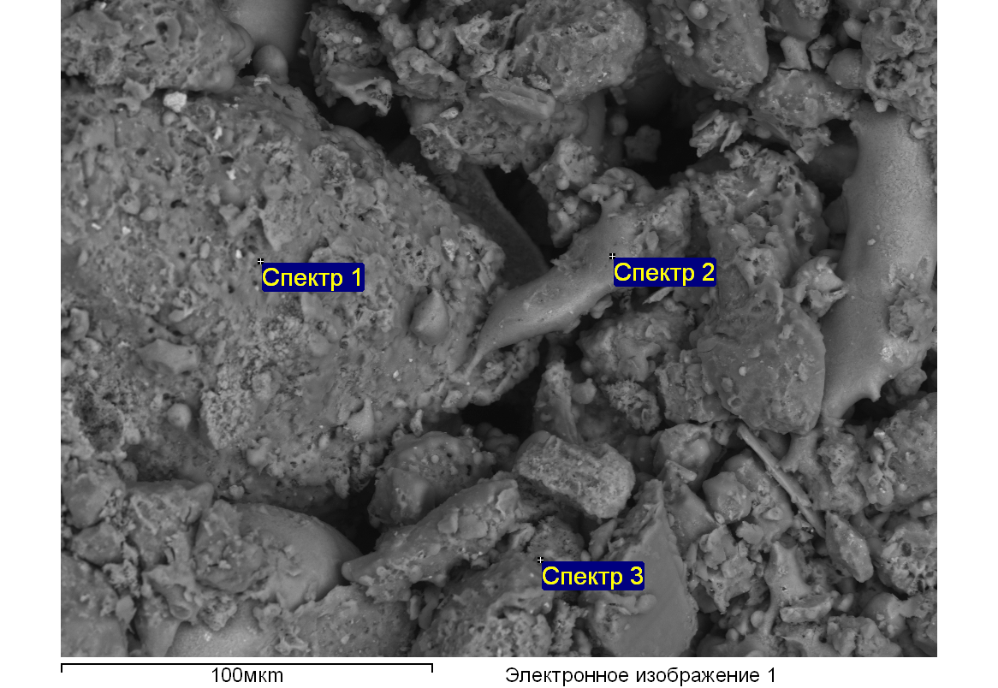

а-тілімде, в-электронды микроскопта (үлкейту ×550)

14-сурет-1000°c температурада термиялық өңдеуден өткен цилиндр үлгісінің Кеуекті макроқұрылымы (тілімде)

Зерттелетін керамикалық массаның физикалық-механикалық қасиеттерінің өзгеруі негізінен қолданылатын шикізаттың химиялық және минералогиялық қасиеттеріне байланысты.
Төмен орташа тығыздық және жоғары жалпы кеуектілік кремнийлі тастың негізгі құрамдас бөлігі №3 болып табылатын үлпектердің максималды құрамына байланысты қамтамасыз етіледі.
Табиғаты бойынша оның кеуектілігі жоғары және орташа тығыздығы төмен. Балшық түзілу және күйдіру сатысында қатты және сұйық фазаларды агломерациялау процесінде байланыстырушы рөл атқарады.
Нәтижесінде жұқа кеуекті құрылымы бар қатты кристалды фаза алынады, бұл жалпы кеуектіліктің жоғары болуына қарамастан үлгінің жоғары тұрақтылығын түсіндіреді.
Сондықтан зерттелген керамикалық массаның құрамына сүйене отырып, жеңілдігімен, қажетті беріктігімен, жоғары жалпы кеуектілігімен және төмен жылу өткізгіштігімен сипатталатын тиімді керамикалық материалды алуға болады.
Жүргізілген эксперименттік зерттеулер негізінде шикізат қоспасы оңтайлы құрам ретінде таңдалды және компоненттердің келесі максималды концентрациясымен шектелді: % массалық опока бойынша 88-90, монмориллонит сазы 10-12, көмір 3% 100%.
Оңтайлы композицияны таңдау дәл осындай композицияның жоғары кеуектілікке, төмен орташа тығыздыққа және жылу өткізгіштікке, сондай-ақ дайын өнімнің қажетті төзімділік көрсеткіштеріне кепілдік беретіндігімен негізделді [134-138].
Оңтайлы композицияны таңдау мақсатында Statistica және SPSS математикалық модельдеу бағдарламалары қолданылды.
Зерттеу барысында жасалатын құрылыс материалдарына әсер етуші опока(х₁) және саз(х₂) шикізаттарының дайын өнімнің қасиеттеріне, атап айтса шикізаттық беріктігі (у₁), қысу (у₂), майысу беріктілігі (у₃), орташа тығыздығы(у₄) және суды сіңіргіштігі (у₅) ықпалы қарастырылды(кесте 9).

Кесте 9 - Құрылыс материалының индикаторлары
№  п/п |  | Өзгерту деңгейі |  | Шикізат беріктігі,  МПа | Қысу беріктігі,  МПа | Майысу беріктігі  МПа |  | Орташа тығыздығы,  г/см₃ |  | Суды сіңіргіштігі  %
Натуралды айнымалылар
 | Х₁ |  | Х₂ | У1- | У2- | У3 |  | У4 |  | У5
 | 90,0 |  | 10,0 | 4,1 | 11,6 | 1,95 |  | 1,17 |  | 20
 | 85,0 |  | 15,0 | 4,8 | 11,8 | 2,8 |  | 1,18 |  | 15
 | 75,0 |  | 25,0 | 5,6 | 12,2 | 2.9 |  | 1,21 |  | 13
 | 70,0 |  | 30,0 | 6,1 | 13,4 | 3,1 |  | 1,27 |  | 14
 | 65,0 |  | 35,0 | 6,5 | 15,2 | 3,4 |  | 1,35 |  | 13
 | 50 |  | 50 | 6,8 | 18,4 |  | 3,8 |  | 1,41 | 12

Аталмыш қасиеттердің көрсеткіштері классикалық статистикалық тәсілдері арқылы, яғни корреляциялық регрессиялық модельдері арқылы талданды.
Мұнда опока(х₁) мен саздың арасында функционалдық байланыс бары нақтыланды, яғни олардың арасындағы байланыс корреляция коэффициенті r=-1.
Олай болса модельдеу үшін тек жұптық регрессияны қорытса жеткілікті болады, себебі тура байланыста болатын себепші факторлар мультиколлиенеарлық құбылысты сипаттап регрессия коэффициенттерінің дұрыс пайымдалуына кері әсерін тигізеді.
Зерттеу барысында себепші опока(х₁) және саз(х₂) факторлары мен нәтижелік У₁ - шикізат беріктілігі, У₂ - қысу беріктіліг, У₃ - майысу беріктілігі, У₄-орташа тығыздығы және У₅-орташа су сіңіргіштігі арасындағы байланысты графикалық және статистикалық модель арқылы сипатталынды.
Аталмыш себепші опока(х₁) және саз(х₂) факторлары өзара функционалдық байланыс болғандықтан тек бір ғана себепші фактор опока (х₁) факторы мен қалған нәтижелік факторлардың арасындағы байланыс жеке регрессия ретінде қарастырылды.
Мәселен, опока мен шикізат мығымдылығы арасындағы байланыс регрессиясы мынадай болды. Модельдеу EXCEL электронды кестесіндегі арнайы бағдарламалар арқылы жүзеге асырылды. Жалпы модельдің функциясы У=10,62-0,06X₁ екенін көруге болады, яғни опоканың өсуі шикізат беріктігіне кері әсер етеді. Модельден опоканың бір бірлікке артуы орташа есеппен шикізаттың 0,068 кемуіне алып келетіні нақтыланды. Детерминация коэффициенті R²=0,91 Ол регрессияның өте елеулі екенін көрсетіп тұр.
Графикалық көрінісі (15 сурет):

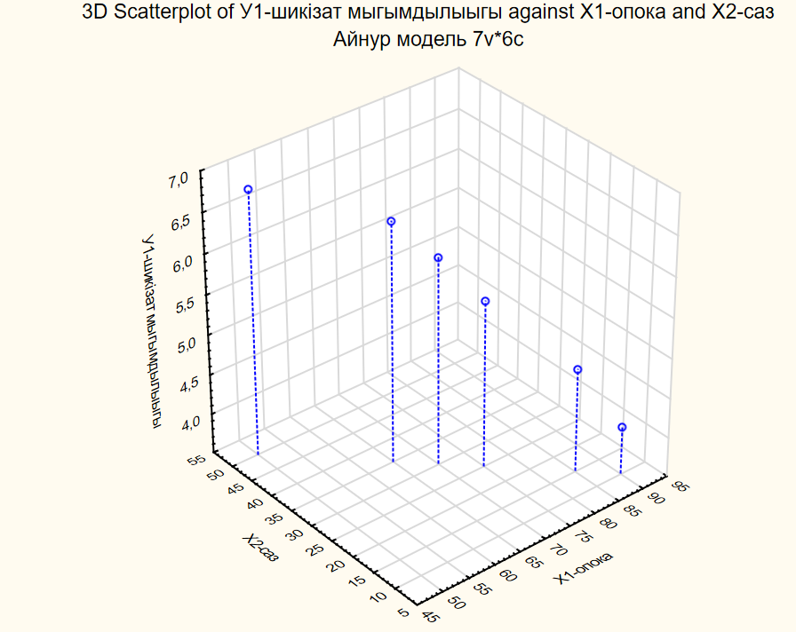
15 сурет - Опока мен шикізіт мықтылығының байланысы

Осындай бағытпен опоканың(х₁) басқа көрсеткіштер мен байланыс моделін және графикалық кескінін сипаттауға болады.
Опока мен У₂-сығу беріктігінің арасындағы статистикалық байланыстың моделі мынадай болды:
У =26,37-0,17Х₁
Яғни опока бір бірлікке ұлғайғанда қысу беріктілігі орташа есеппен 0,17 бірлікке кемиді.
Графикалық көрінісі (16 сурет):
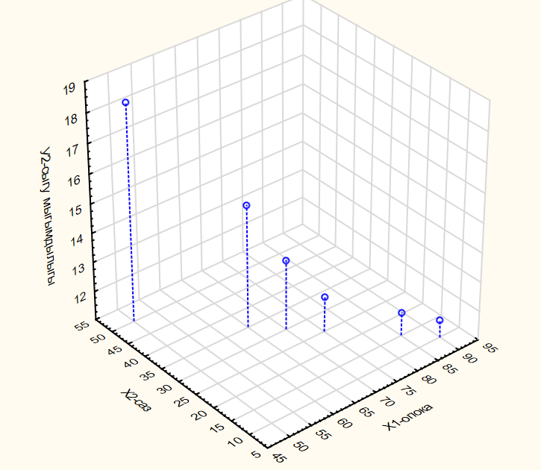
16 сурет - Опока мен сығу беріктігінің байланысы

Опока мен У₃-майысу беріктігінің арасындағы статистикалық байланыстың моделі мынадай болды:
У=5,95-0,04Х₁
Яғни опока бір бірлікке ұлғайғанда майысу беріктілігі орташа есеппен 0,04 бірлікке кемиді.
Графикалық көрінісі (17 сурет):

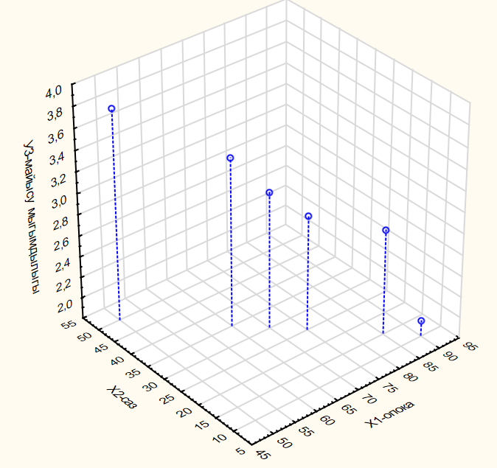
17 сурет - Опока мен майысу беріктілігінің байланысы

Опока мен У₄-орташа тығызыдықтың арасындағы статистикалық байланыстың моделі мынадай болды:
У=1,71-0,006Х₁

Яғни опока бір бірлікке ұлғайғанда майысу беріктілігі орташа есеппен 0,006 бірлікке кемиді.
Графикалық көрінісі (18 сурет):

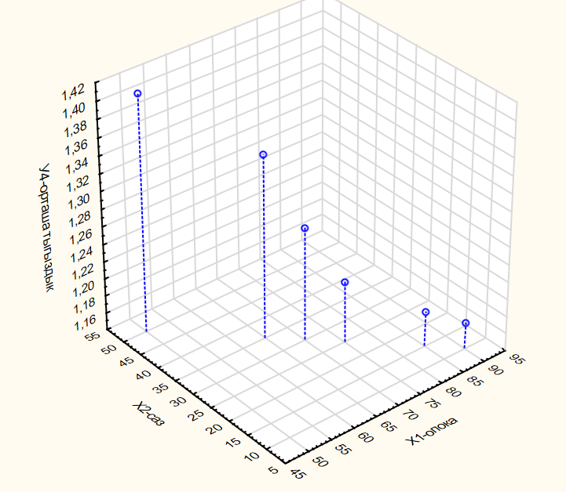
18 сурет - Опока мен орташа тығыздықтың байланысы

Опока мен У₅ - су сіңіргіштігінің арасындағы статистикалық байланыстың моделі мынадай болды:
У=2,79+0,16X₁

Яғни опока бір бірлікке ұлғайғанда майысу беріктілігі орташа есеппен 0,16 бірлікке артады.
Графикалық көрінісі (19 сурет):
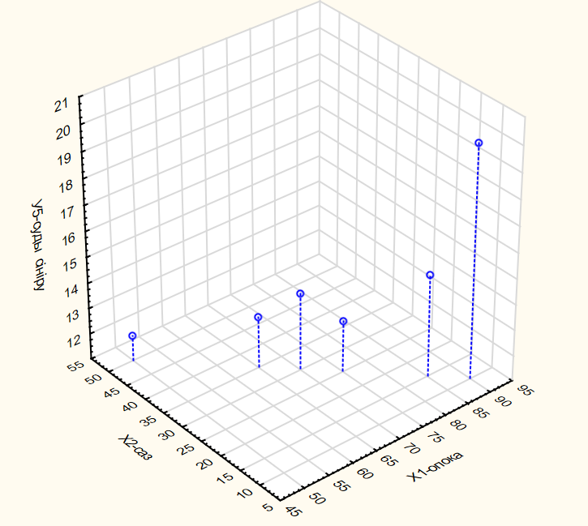
19 сурет - Опока мен су сіңірудің байланысы

Қорыта айтса барлық модельдерің R²-детерминация коэффциенттерінің елеулігі Фишер статистикасымен тексеріліп дәлелденді. Демек оны талдау және шешім қабылдау үрдісіне нақты қолдануға болады. Екіншіден опока мен саз бір біріне фукнционалдық байланыста болғандықтан модельдеуде тек опока ғана қарастырылды. Егер опока нәтижеге кері әсер етесе онда саз оң әсер етеді немесе нәтижелік факторға опока оң әсер етсе онда саз кері әсер етеді. Екеуінің де әсер ету күші бірдей болатындығын есептеу жұмыстары көрсетіп берді.

3.2 Керамикалық массаның дамыған құрамы негізінде үлгінің физикалық-механикалық қасиеттерінің өзгеруіне күйдіру температурасының әсері

Керамикалық материалдың соңғы физикалық-механикалық қасиеттерін анықтайтын шыңдалған құрылымның қалыптасуы күйдіру сатысында қалыптасады.
Сонымен қатар, құрылымның қалыптасу жылдамдығы мен негізгі жылу процестері көптеген факторларға байланысты. Керамикалық массаны күйдіру процесі қатты, сұйық және газ тәрізді заттардың газ тәрізді, қатты және сұйық фазалар арқылы диффузиялануымен, аз еритін минералдардың ішінара еруімен және белсенді ингредиенттердің өзара әрекеттесуімен сипатталады.
Қажетті температураға жетуде жылу беру әдістері, пештің құрылымы, жанғыш материалдардың физикалық қасиеттері, жылу сыйымдылығы мен жылу өткізгіштігі, сондай-ақ термиялық кристалдану әсері маңызды рөл атқарады.
Қыздыру кезінде сазда болатын өзгерістердің сипаты материалда саз минералдары мен қоспалардың болуымен анықталатыны белгілі.
Саздың фазалық өзгеруі 6000° c температурада басталады және сазды заттардың аморфты түзілуімен байланысты. 6000°c температурада саз минералы кристалданған суды жоғалтады. 8000°c-тан жоғары температурада атылатын материал изотропты масса болып табылады, онда жеке шыны тәрізді аймақтар пайда болады.
Темір оксидінің саз және шақпақ таспен әрекеттесуіне байланысты жаңа қосылыстардың түзілуі 1000⁰С-ға жетуі мүмкін. Гореньеден жоғары жану температурасында жүреді
Дегенмен, дәстүрлі емес шикізатты пайдалана отырып, жаңа композициялық композицияларды әзірлеу кезінде күйдіру температурасына байланысты физикалық-механикалық қасиеттердің өзгеруін зерттеу арқылы құрылымды қалыптастыру процесіндегі өзгерістердің негізгі заңдылығын анықтау үшін ғылыми және эксперименттік жұмыстарды жүргізудің объективті қажеттілігі туындайды. [139,140,141].
Бастапқы кезеңде таңдалған шикізаттың физикалық-механикалық қасиеттері мен химиялық-минералогиялық қасиеттерін зерттеу бойынша зерттеулер жүргізілді. Жүргізілген зерттеулердің нәтижелері келесідей:
Зерттелетін шикізаттың химиялық және минералогиялық құрамын анықтауға арналған зерттеулер кешені. Ол Әуезов атындағы Оңтүстік Қазақстан Мемлекеттік Университетінде (Шымкент қ.) өтті. Опока үлгілерінің жергілікті элементтік құрамын анықтау үшін элементтердің химиялық құрамы jsm-6390lv сканерлеуші электронды микроскоп (SEM) әдісімен энергия дисперсиясының микроанализін және icp-MS Agilent7500cx индуктивті байланысқан плазмалық масс-спектрометр әдісін қолдану арқылы анықталды. Минералды құрамы X ' pertpro MPD рентгендік дифракция әдісімен анықталды.
Үлгінің рентгендік фазалық талдауы (XFT) ДРОН-3 арнайы құрылғысының көмегімен жүргізілді.
Ғылыми-тәжірибелік жұмыстарды жүргізу үшін шикізат алдымен кептіру шкафында 90-100°С температурада қалдық ылғалдылығы 5-7% дейін кептіріледі. Содан кейін кремнийлі тас опокаға кәдімгі морилонитті саз және көмір 10-25 мм арақатынасын алу үшін зертханалық ұсатқыштың көмегімен алдын ала ұнтақталады, ал ұнтақталғаннан кейін ол 1,0 мм електен толығымен өткенше зертханалық шар диірменінде ұнтақталады.
Зерттеу көрсеткендей, керамикалық қоспалардың оңтайлы құрамы: %: кремнийлі тас опока 88-90%, монмориллонит сазы 10-12%, көмір 100% 3% жоғары.
Керамикалық қоспаның құрамдас бөліктері электронды таразы арқылы өлшеніп, сфералық ыдысқа салынып, біркелкі қоспа алынғанша араластырылды. Содан кейін қоспаға құрғақ компоненттің салмағы бойынша 10-12% мөлшерінде су қосылды.
Содан кейін керамикалық қоспаны біркелкі дымқыл қоспаны алғанша мұқият араластырады. Цилиндр үлгісі өлшемі 50х50х50мм жартылай құрғақ тығыздау әдісімен алынған керамикалық массадан жасалған. Қалыпталған үлгі электр муфтасы арқылы сағатына 800 ⁰ С температураның көтерілу жылдамдығымен алдын ала кептірусіз күйдіріледі. Үлгілер 800, 900, 1000 және 1100 ° C температурада күйдірілді.
Әр температурада сынама 1 сағат бойы өткізілді. Кальциленген сынама бөлме температурасында салқындатылып, пеш осы температурада сөндірілді. Күйдіруден кейін үлгілер керамиканың орташа тығыздығы кг/м³, сығылу беріктігі, Мпа, суды сіңіру, % және жылу өткізгіштік, Вт/(м⁰С) сияқты ең маңызды физикалық-механикалық қасиеттерін анықтау үшін сыналды.). Жүргізілген ғылыми және эксперименттік зерттеулердің нәтижелері (20-23 сурет) көрсетілген.

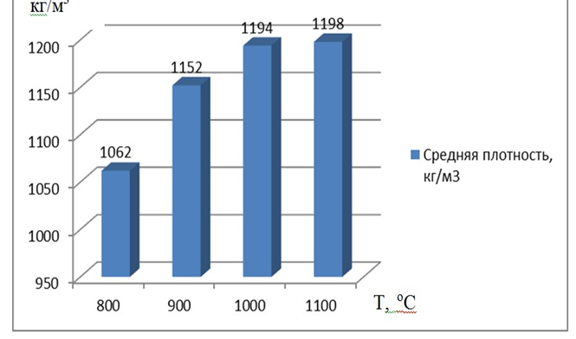
20-сурет - Керамикалық композицияның орташа тығыздықтығы (кг/м³)
800 - 1100⁰ С күйдіру температурасына тәуелділігі,МПа
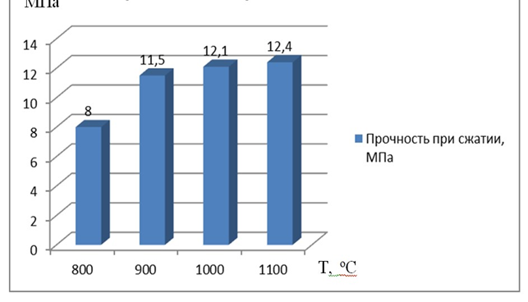
21 сурет - Керамикалық композицияның қысу беріктігі (МПа) 800-1100⁰ С температурасына күйдіру тәуелділігі

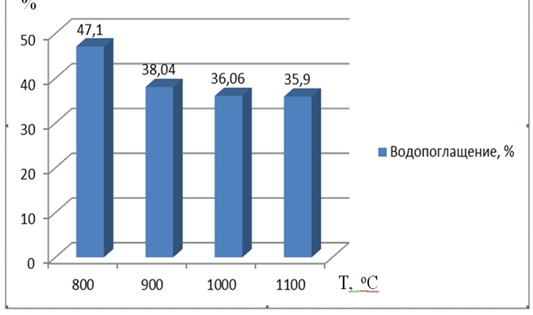
22-сурет - Керамикалық композицияның суды сіңіругіштігі (%) күйдіру 800-1100⁰ С температурасына тәуелділігі

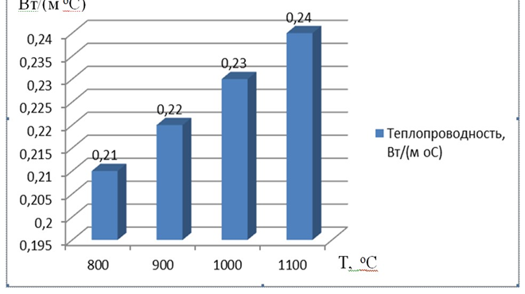
23-сурет - Керамикалық композицияның жылу өткізгіштік коэффициентінің 800-1100 ⁰ С күйдіру температурасына тәуелділігі

Ғылыми және эксперименттік зерттеулердің нәтижелері көрсеткендей, 800-11000с температура диапазонындағы үлгілердің орташа тығыздығы біртіндеп 1062-ден 1198 кг/м³ дейін артады.
Сонымен қатар, күйдіру температурасы 800℃ - ден 1100℃ - ге дейін көтерілгенде қысу беріктігі артады. 800-1100°С температура диапазонында суды сіңіру көрсеткіштерінің өзгеруі үшін 47,1-ден 36,06% - ға дейін біртіндеп төмендеу байқалады. Сонымен қатар, кремнийлі жыныстар негізіндегі керамикалық үлгілердің суды сіңіруі саз массаларына негізделген кәдімгі керамикалық массаларға қарағанда айтарлықтай жоғары екенін атап өткен жөн. Кәдімгі саз негізіндегі керамикалық массада максималды күйдіру температурасы 900-1000°С, суды сіңіру жылдамдығы 25-30% құрайды.
Керамикалық үлгілердің жылу өткізгіштік коэффициентінің 800-1100°С күйдіру температурасы диапазонындағы өзгерістерін талдау ерекше қызығушылық тудырады.
Керамикалық үлгінің жылу өткізгіштік коэффициентінің өзгеруі күйдіру температурасының жоғарылауына қарамастан маңызды емес және 0,21-ден 0,24 Вт/(м0с) аралығында болады.
Жүргізіліп жатқан процесс монмориллонитті саз түріндегі модификацияланған қоспаның керамикалық массаның агломерациялану процесіне және дисперсті көмір бөлшектерінің жануына байланысты қосымша кеуекті құрылымдардың пайда болуына ықпал ететіндігімен түсіндіріледі. Горенье кремнийлі тас опока керамикалық массаның негізгі құрамдас бөлігі ретінде олардың шығармашылық сипатына байланысты жеңілдік пен кеуектілікті қамтамасыз етеді. Нәтижесінде 900-1100°С температура диапазонында күйдірілген керамикалық үлгілер орташа тығыздығы, жылу өткізгіштік коэффициенті және төмен құрамды қысу беріктігі мен суды сіңіруі бар шыңдалған микрокеуекті шыныдан жасалған.

3.3 Кремнийлі жыныс - опока - монтмориллонитті саздың керамикалық композициясында құрылымның пайда болуын зерттеу
Соңғы жылдары кеуекті керамикалық қабырға бұйымдарын алу бойынша әзірлемелер белсенді жүргізілуде. Көптеген зерттеушілер құрылым түзілістің ерекшеліктері мен процестерін зерделеуге ерекше назар аударады
Керамикалық массалардың фазалық өзгерістері мен құрылым және кеуек түзіліс процестері негізінен температурамен байланысты. Бұл ретте, кеуекті керамиканы алу үшін басты талап дайын өнімнің макро және микрокеуектілігінің белгілі бір дәрежесін сақтай отырып, қақтаудың белгілі бір дәрежесіне жету болып табылады. Ұстау температурасы мен уақыты химиялық реакцияларды немесе фазалық өзгерістерді аяқтау қажеттілігімен анықталады.
Қыздыру кезеңінің негізгі міндеті - бұйымды ең жоғары температураға дейін оның бұзылуын немесе зақымдануын болдырмайтындай етіп қыздыру болып табылады. Бұйымдардың бұзылу қаупі негізінен масса алмасудың қарқынды процестерімен анықталады.
Монтмориллонит сазын опока негізіндегі керамикалық массаға енгізу кеуекті қабырға керамикасын дамытудағы перспективалы бағыт болып табылады. Монтмориллонитті сазды қосу опоканың иілімділігі мен байланыстылығын арттыруға, массаның қалыптасуын жақсартуға, шикізат пен күйдірілген бұйымдардың беріктігін арттыруға ықпал етеді. Ал жанатын компонентті жұқа дисперсті көмір түрінде қосу дайын өнімнің жақсартылған жылу физикалық қасиеттерін қамтамасыз ететін қосымша кеуекті құрылымның пайда болуына ықпал етеді.
Сондықтан одан әрі зерттеулер оңтайлы құрамдағы екі композициялық құрамда жүргізілді.
Фазалық өзгерістерді және 300-850⁰ С температуралары аралығында күйдіру кезінде зерттелетін керамикалық массаның құрылым және кеуек түзіліс процестерін зерттеу мынадай заңдылықтарды белгілеуге мүмкіндік берді:
1 Керамикалық массаларды 300 ⁰ С температураға дейін қыздыру кезінде механикалық байланысқан суды жою және массаны біркелкі қыздыру жүргізіледі.
Бұл ретте, температураны одан әрі 200 ⁰С дейін көтеру газдарды қарқынды алудан шикізаттың бұзылуын болдырмау үшін баяу жүргізіледі. Кептіргеннен кейін шикізатта сақталған су қалдықтарын шығару көлемдік өзгерістермен байланысты емес, бірақ қыздырудың жоғары жылдамдығы кезінде ол жартылай фабрикаттың ішкі аймақтарында бу қысымының артуына әкеледі.
Егер қыздырылатын дененің көлемі үлкен болса, ал оның газ өткізгіштігі салыстырмалы түрде аз болса (шикізаттың жұқа қабатты құрылымы салдарынан), онда қысым соншалықты жоғарылауы мүмкін, ол барлық бұйымның жеке бөлшектерге тез бұзылуына әкеледі. Басқа жағдайларда бұйымның жекелеген учаскелері үзілуі мүмкін.
Бұл құбылыстың қауіптілігі күйдірудің бастапқы сатысында (200-300 ⁰С) температураның көтерілу жылдамдығын шектейді.
2 Химиялық байланысқан суды және шикізат компоненттерінің ыдырауының басқа да ұшпа өнімдерін кейбір температураларда жою, негізінен, кептірілмеген шикізаттың жылдам қызуы сияқты құбылыстарды тудыруы мүмкін. Алайда дегидратация және басқа да осыған ұқсас процестер әдетте «жарыла» қирату қаупінің себебі болып табылмайды. Егер жылдам қыздыру кезінде бұл процестер, сондай-ақ органикалық заттар қалдықтарының жануы материал қарқынды пісірілгенге дейін аяқталмаса, онда жабық көздер жүйесінде газ тәріздес заттардың бөлінуі оның кебінуіне әкеледі.
Осылайша, газ түзумен байланысты химиялық процестер керамикалық массаларды қарқынды қақтау алдында тікелей температуралар аралығында қыздыру жылдамдығын шектейді.
3 300-400 ⁰С температураға жеткен кезде жұқа дисперсті көмірдің жануы басталады. Бұл үдеріс керамикалық массалар құрамында кеуек түзу процесімен сүйемелденеді.
Бұл процесс температураның баяу көтерілу жылдамдығы (сағатына 75-80 ⁰ С сағатына) кезінде 450-500⁰ С аралығында аяқталатынын атап өткен жөн.
Ал температураның сағатына 250-300 ⁰С жылдамдықпен жылдам көтерілуі кезінде бұл процесс 700-800 ⁰С дейін жалғасады, өйткені көмір сияқты жанатын қоспа керамикалық массаның құрамында толық жанып үлгермейді.
Сондықтан керамикалық массалардағы кеуек түзіліс соңғы температураға дейін созылуы және температураның көтерілу жылдамдығына байланысты болуы мүмкін.
4 Бір уақытта 450 ⁰С бастап сазды заттар мен басқа да минералдардың құрамына кiретiн химиялық байланысқан су жойылады. Химиялық байланысқан судың негізгі массасы 500-600 ⁰С температура аралығында жойылады.
Бұл ретте жұқа дисперсті көмірдің жануына байланысты материалдың үлкен қосымша кеуектілігі судың кедергісіз кетуіне ықпал етеді, бұл керамикалық үлгілерді кептіру сатысында қолайлы технологиялық жағдайды қамтамасыз етеді.
Осылайша, кептіру сатысындағы ақаусыз өнім қамтамасыз етіледі, бұл кеуекті керамикалық материалдарды өндіру кезінде маңызды мәнге ие.
5 Неғұрлым күрделі фазалық айналымдар 550⁰ С температурада басталады, бұл опока мен сазды заттың аморфизациясына байланысты. 573 ⁰ С температурада керамикалық массада құрамында монтмориллонитті саз бар кварцтың, Тасқала кен орнының опокасының полиморфты түрленуі жүреді.
Бұл процесс β-кварцтың α-кварцқа өтуімен байланысты, бұл көлемнің ұлғаюымен қатар жүреді және температураның тез көтерілуі кезінде керамикалық үлгілерде жарықшалардың пайда болуына әкелуі мүмкін.
500-800⁰С температура аралығында монтмориллонит сазының құрамында бар SO² бөлумен сульфидтер мен сульфаттардың диссоциациясы болады. Бұл ретте СО₂ бөлумен СаСО_{з} и MgCО₃ диссоциациясы басталады, бұл да бұйымдардың кеуектілігін арттырады.
Термиялық өңделген үлгілер 800-850 ⁰С температура аралығында керамикалық масса жекелеген шыны тәрізді учаскелері бар изотропты жұқа кеуекті массаға айналады. Бұл зерттелетін композициялық керамикалық массада тез балқитын эвтектикалардың пайда болуы есебінен сұйық фазаның пайда болуымен байланысты.
Микроскоппен қарағанда керамикалық шынының микрокеуекті құрылымы байқалады. Бұл ретте жалпы микро құрылым монтмориллонит сазының микробөлшектері арасындағы түйіраралық қуыстардан ғана емес, сондай-ақ көмірдің жұқа дисперсті бөлшектерінің жануы есебінен опока бетіндегі микрокеуектермен қалыптасқан. Бұл ретте, зерттелетін композициялық керамикалық массаларда тез балқитын эвтектикалардың пайда болуы есебінен пайда болған сұйық фаза қақталған жұқа кеуекті керамиканың нығыздаушы байламы рөлін атқарады.
Электронды микроскоппен жүргізілген бақылаулар 850-900 ⁰С күйдіру температурасының аралығында негізінен күрделі құрамды керамикалық массаларға тән микроқұрылымдар сақталатынын көрсетті. Үлгілердің кеуектілігі сақталады.
900-1000 ⁰С температура аралығында керамикалық массаның зерттелетін құрамында шыны микроқұрылымының белгілері пайда болады, бұл сұйықтық қақтауға тән болып табылады.
Бұл ретте, қарқынды сұйық фазалық қақтауға қарамастан керамикалық үлгілердің микрокеуектілігі сақталатынын атап өткен жөн. Кеуек құрылымын микроскоппен қарағанда опоктан тұратын негізгі массаның диаметрі мен сипаты әртүрлі кеуектермен тесілгенін көрсетті. Керамикалық үлгілердің кеуектілігін қамтамасыз ету және күшейту үшін жұқа дисперсті көмірдің жануы қосымша рөл атқарады.
Жалпы алғанда, күйдірілген материалдың құрылымын кеуекті-кристалды деп жіктеуге болады, өйткені тіпті электрондық микроскоппен кристобалит микрокристаллиттері бірнеше есе ұлғайған кезде де байқалады. Осының негізінде зерттелетін екі құрамда да негізгі кристалды фаза ретінде кристобалит басым деп айтуға болады.
Жүргізілген зерттеулер нәтижесінде сазды минералдар келесі схема бойынша опалды кремнеземді кристалдануға айтарлықтай әсер ететіні анықталды: рентгендік аморфты опал - > опал-кристобалит - > ретке келтірілген төмен температуралы кристобалит.
1050-1100⁰С күйдіру температурасында осы саз құрамында аморфты кремнезем опок реттелген төмен температуралы кристобалитке өтеді. Температураның одан әрі көтерілуі кезінде кремнеземнің кристалды шыны фазасына өтуі саз бен шыны ұнтақтарындағы балқымалар есебінен байқалады. Температура одан әрі көтерілген кезде ғана кристобалит ретке келтірілген формаға ауысады.
Осылайша, зерттелетін керамикалық саздың химиялық және минералогиялық құрамы арасында опалдың кристалдану температурасына нақты тәуелділік байқалады.
Құрамында сілтілі және сілтілі топырақ оксиді мен темір оксиді бар монтмориллонитті саз опалдың кристалдану температурасын төмендетеді, яғни жеткілікті температура мен компоненттердің дисперстігі кезінде монтмориллонитті сазда бар Са, Na, К, Fe катиондары белсенді минерализаторлар болып табылады.
Үлгілерде байқалатын кеуектерді шартты түрде материал түйірлерінің арасында орналасқан, өлшемдері 0,001-0,1 мм макрокеуектер және өлшемдері 0,0001 мм-ден кем ұсақ опока түйірлерінің кеуектілігі микрокеуектер ретінде жіктеуге болады.
Макрокеуектер көп жағдайда кептіру кезінде ылғалды жою процесінде қалыптасады. Дисперстіліктің артуымен макрокеуектердің мөлшері де төмендейді. Олардың формасы дұрыс емес, ұзын-дұрыс емес, сирек дөңгелек, ол неғұрлым жұқа ұсақталған опоктардан жасалған үлгілерге тән.
Күйдіру кезінде кристобалиттің құрылымдық жетілу дәрежесі оның бастапқы жыныстағы бастапқы кристалдылығына да байланысты. Кристалдылығы жоғары дәрежедегі кристобалитті күйдіру кезінде пайда болатын полиморфты түрлендірулер керамикалық шынының жоғары микрокеуектілігіне байланысты оның төзімділік қасиеттеріне теріс әсер етпейді.
Сондықтан да Тасқала кен орнының (24-27 суреттер) кремнийлі жынысы – опока мен көмірдің жанатын қоспалары негізіндегі шикізат қоспаларды құрамға енгізу күйдірудің салыстырмалы төмен температурасы кезінде орташа тығыздығы мен жылу физикалық сипаттамалары бойынша тиімділік талаптарына сәйкес келетін жоғары сапалы кеуек-қыш бұйымдарын алуға мүмкіндік береді.

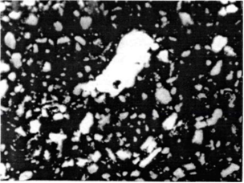
24 сурет - Жартылай құрғақ нығыздау үлгісінің микрофотографиясы
Негізгі изотропты массаның және кварц пен далалық шпаттардың ашық түйірлері байқалады. Поляризациялық микроскоп, айқастырылған николи х 1000
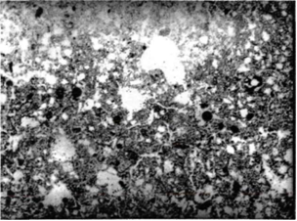
25 сурет - Компрессиялық қалыптау үлгісінің микросуреті.
Нақты анықталған құрылымдық элементтер - жеке кеуекті опокалық түйіршіктер, капиллярлық кеуектер, кварц пен дала шпаттарының қалдық терригендік түйіршіктері және т.б. Поляризациялық микроскоп, өтетін жарық, х 600

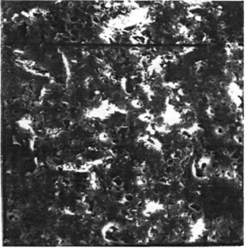
26 сурет - Шынының анық кеуекті құрылымы. Кеуектердің негізгі бөлігі 1 мкм-ден едәуір аз. Растрлық электрондық микроскоп, х 70000

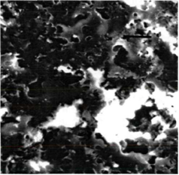
27 сурет - Шынының кеуекті құрылымы. Өлшемі бір микроннан аз да, одан артық да кеуектер байқалады. Растрлық электрондық микроскоп, х 17000
Қорытындылар
Погадаевский кен орнындағы 800-1100 °С күйдіру температурасының диапазонындағы дәстүрлі емес керамикалық массалардың ең маңызды физикалық-механикалық қасиеттерінің өзгеруінің негізгі көрсеткіші-опока-монмориллонит сазды - көмірлі кремнийлі жыныстар.температураның жоғарылауымен орташа тығыздық пен қысу беріктігінің жоғарылауы анықталады. Бұл ретте 900-1100 0с температура диапазонындағы кальциленген үлгінің орташа тығыздығы мен сығылу беріктігі сәйкесінше 1152-1198 кг/м3 және 11,5-12,4 Мпа диапазонында болады. Ал суды сіңіру жылдамдығы 35,9-38,04% аралығында. Температура диапазонында түсірілген үлгілердің жылу өткізгіштік коэффициенті (0,46 Вт/(мок) немесе одан жоғары) кәдімгі саз негізіндегі керамикалық массалардың үлгілеріне (0,22–0,24 Вт/(мок)) қарағанда төмен екені анықталды.).
ГОСТ530-2012 " Кірпіш және керамикалық тас. Жалпы Техникалық Шарттар"
"Жалпы Шарттар" өнімнің жылу қасиеттері құрғақ күйдегі жылу өткізгіштікпен ≤Вт/(м°с) ≤0,20 жоғары тиімділік тобы, 0,20-дан 0,24-ке дейін жоғары тиімділік тобы, 0,24-тен 0,36-ға дейін бағаланады.тиімділік тобы, 0,36-дан 0,46-ға дейін шартты тиімді топ, ал 0,46-өте тиімді төмен тиімділік тобы (қалыпты).
Жылу техникасының қасиеттері бойынша жүргізілген ғылыми және эксперименттік нәтижелерде көрсетілгендей, зерттелген композицияның керамикалық үлгілері жоғары тиімділік тобына жатады [139, 140, 141].

4 КРЕМНИЙЛІ ТАС-ОПОКА НЕГІЗІНДЕ ҚАБЫРҒА КЕРАМИКАСЫ ӨНДІРІСІНІҢ ТЕХНОЛОГИЯЛЫҚ ПАРАМЕТРЛЕРІН ЗЕРТТЕУ ЖӘНЕ ӘЗІРЛЕУ

4.1 Нығыздау ұнтағы ылғалдылығының және нығыздау қысымының нығыздау тығыздығына әсерін зерттеу
Нығыздалған бұйымдардың тығыздығы олардың маңызды сипаты болып табылады, ол бойынша нығыздаудың басқа да қасиеттерін және күйдірілген бұйымдардың қасиеттерін - су сіңіру, отты шөгу, кеуектілік және т.б. болжауға болады. Дәл осы тығыздық пен онымен байланысты кеуектілік көбінесе күйдіру кезінде бұйымдардың одан арғы тәртібін айқындайды. Нығыздау тығыздығының бірқатар факторларға - нығыздау қысымына, нығыздау ұнтағының ылғалдылығына, оның заттық және түйірлік құрамына, нығыздау режиміне және т.б. тәуелділігін белгілеу нығыздау теориясы мен практикасында маңызды мәнге ие.
Үлгілер тығыздығының нығыздау ұнтағының ылғалдылығына және нығыздау қысымына тәуелділік кестесін құру кезінде нығыздау ақаулары болмаған жағдайда ең жоғары немесе қажетті тығыздауға қол жеткізілетін оптимумды немесе ылғалдылық аралығын белгілеу міндет болып табылады. Орташа тығыздықтың ылғалдылық пен нығыздау қысымына тәуелділігін анықтау бойынша зерттеу нәтижелері (28 сурет) берілген.
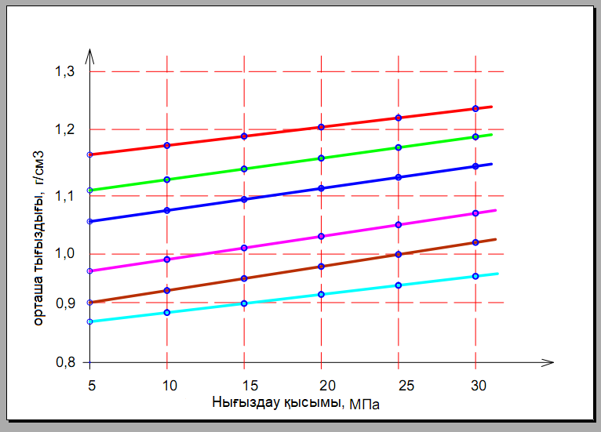
28 сурет - Керамикалық масса ылғалдылығының және нығыздау қысымының үлгілердің орташа тығыздығына әсері. 1- ылғалдылық 5,0%, 2 - 7,0%, 3 -10,0%, 4 – 12,0%, 5 – 15,0%, 6 – 20,0%

Эксперименттік зерттеулердің нәтижелері керамикалық массалардың оңтайлы құрамы негізінде дайындалған нығыздау ұнтақтарына тән кейбір заңдылықтарды анықтауға мүмкіндік берді.
1 Опока негізіндегі нығыздау ұнтақтары ылғалдылықтың кең аралығында нығыздалады. Опока негізіндегі нығыздау ұнтағының ылғалдылығы 20%-ға жетуі мүмкін. Нығыздау тығыздығы нығыздау ұнтағының тығыздығымен салыстырғанда оның ылғалдылығы мен нығыздау қысымына байланысты 1,5 есе ұлғаюы мүмкін.
2 Тығыздықтың ұлғаюының ең үлкен көрсеткіштері 25-30 МПа дейінгі қысым аралығында байқалады. Нығыздау қысымы 25-30 МПа болған кездегі тығыздық мәні нығыздау ұнтағының ылғалдылығына байланысты өзінің максимумының 80-100% -на жетуі мүмкін.
3 Нығыздау қысымы төмен болған кезде неғұрлым ылғалды нығыздау ұнтақтары тығыздығы жоғары нығыздауды береді. Қысымның ұлғаюына қарай неғұрлым құрғақ нығыздау ұнтақтарынан болатын нығыздағыштардың тығыздығы неғұрлым ылғалды нығыздау ұнтақтарынан болатын нығыздағыштардың тығыздығынан асып түседі.
4 Үлгілердің оңтайлы орташа тығыздығына 15,0-20,0% аралықтағы ылғалдылық және 15-20 МПа нығыздау қысымы кезінде қол жеткізіледі.

4.2 Нығыздау қысымы мен ылғалдылықтың термиялық өңделген үлгілердің физикалық-механикалық қасиеттеріне әсері
Күйдіру - керамикалық өндірістің соңғы сатысы. Нақ осы күйдіру процесінде шикізаттың қайтымсыз өзгерістері болады және керамиканың негізгі қасиеттері қалыптасады. Барлық керамика сияқты опоктарды күйдіру кезінде болатын физикалық-химиялық процестер айтарлықтай күрделі және алуан түрлі болып келеді.
Күйдіру кезінде бірінші дәрежелі мәні бар анықтаушы факторлар ретінде - күйдірудің температурасы мен ұзақтығы, соңғы температура кезіндегі ұстау уақыты, газ ортасының құрамы, салқындату режимі және т.б. болып табылады. Керамиканы күйдіруге біздің және шетелдік авторлардың көптеген жұмыстары арналған [5,76,89,90,91-111].
Зерттеудің осы кезеңіндегі негізгі міндет - отынның ең аз шығыны кезінде қысқа мерзімде жоғары техникалық сипаттамалары бар бұйымдарды ақауларсыз күйдіруге болатын күйдірудің ұтымды режимін таңдау болып табылады.
Алайда, компрессиялық нығыздау кезінде күйдіру режимінен басқа, шынының қасиеттеріне нығыздау қысымы, нығыздау ұнтағының ылғалдылығы, ұсақтау дәрежесі әсер етеді. Бұл ретте, нығыздау қысымы мен нығыздау ұнтағының ылғалдылығы туралы айтқанда, ақыр соңында нығыздау ұнтағының тығыздалу дәрежесін ескеру керек.
Көптеген зертханалық және өндірістік сынақтар көрсеткендей, суда жібімейтін тас тәрізді шикізат болып табылатын опоктар үшін өнімнің қасиеттеріне әсер ететін негізгі технологиялық факторлар - нығыздау ұнтағын тығыздау дәрежесі, бастапқы шикізатты ұсақтау дәрежесі және күйдіру температурасы болып табылады.
Зертханалық-технологиялық зерттеулер кезінде тығыздау дәрежесі мен беріктігі, тығыздығы, керамикалық шынының су сіңіруі арасындағы тәуелділікті белгілеу маңызды.
Беріктік шегі бойынша бұйымдардың маркасы анықталады, ал шынының орташа тығыздығы жылу-техникалық сипаттамалары бойынша бұйымдардың тобын және орташа тығыздығы бойынша класты болжауға мүмкіндік береді.
Беріктік деп материалдың өзіне түскен жүктеменің әсерінен қирауға қарсы тұру қабілеті түсініледі. Беріктікке сынау кезінде материалдың бұзылуы жарықшалардың өсу процесі және олардың айналасындағы кернеулердің шоғырлануы ретінде қарастырылады.
Кез келген керамикалық материалдың беті микрожарықшалардың қалың торымен жабылған. Ені 6 мкм артық (Гриффитстің жарықтары) болғанда олар бұзылудың бастапқы ошақтары болып табылады.
Әртүрлі материалдар үшін микрожарықшалардың шамасы әртүрлі, өйткені ол керамиканың қатты фазасының құрылысына, кристалдардың өлшеміне, шыны фазасы қабаттарының қалыңдығына және т.б. байланысты [80].
Жалпы жағдайда кез келген материалдың беріктігі заттық құрамға және оның құрылымына байланысты болады. Керамика үшін, басқа материалдар сияқты, жалпы ереже қабылданады - материалдың тығыздығы неғұрлым жоғары болса, оның беріктігі соғұрлым жоғары болады. Алайда, бұл ережеде опоктарға қатысты және одан әрі көрсетілетіндей ерекшеліктер бар. Кейбір жағдайларда беріктік орташа тығыздықтың төмендеуі кезінде ұлғаяды. Қабырғалық керамика бұйымдары үшін негізгі көрсеткіш қысу кезіндегі беріктік шегі болып табылады - бұл үлгі бұзылғанға дейін төзетін ең жоғары қысу кернеуі.
Қысу кезіндегі беріктік шегі иілу кезіндегі беріктік шегі үлгіні бұзылғанға дейін көтере алатын максималды иілгіш кернеу болып табылады. Зертханалық-технологиялық сынақтар кезінде 15 МПа қысу кезінде зертханалық үлгілердің беріктік шегінің ең төменгі көрсеткіштері болған жағдайда керамикалық кірпіш өндіру үшін шикізаттың жарамды екенін айтуға болады, бұл ретте олар үшін иілу кезіндегі беріктік шегі кемінде 2,8 МПа құрауы тиіс. Жүргізілген зерттеулердің нәтижелері көрсеткендей, күйдірілген материалдың беріктігіне оның ылғалдылығы мен нығыздау қысымымен анықталатын нығыздау ұнтағының тығыздау дәрежесі айтарлықтай әсер етеді. 900-1000 ⁰С температура аралығында (29,30суреттер) керамикалық массаның оңтайлы құрамы үшін нығыздау қысымы мен нығыздау ұнтағының ылғалдылығына қысу кезінде үлгілердің беріктігі шегінің тәуелділік кестелері ұсынылған.

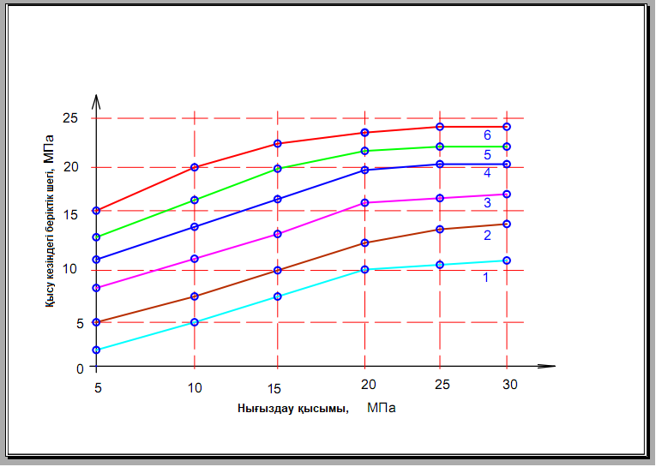
29 сурет - Т = 950 ⁰С кезінде күйдірілген үлгілердің беріктігіне керамикалық масса ылғалдылығының және нығыздау қысымының әсері
1- ылғалдылық 5,0%, 2 - 7,0%, 3 -10,0%, 4 – 12,0%, 5 – 15,0%, 6 – 20,0%

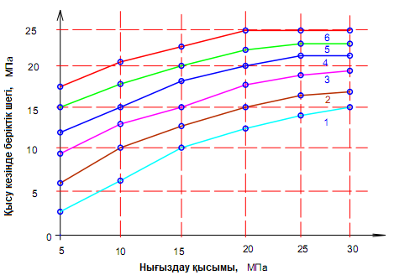
30-сурет - Т = 1000 ⁰С кезінде керамикалық массаның ылғалдылығының және нығыздау қысымының күйдірілген үлгілердің беріктігіне әсері
1- ылғалдылық 5,0%, 2 - 7,0%, 3 -10,0%, 4 – 12,0%, 5 – 15,0%, 6 – 20,0%

Эксперименттік зерттеулердің нәтижелері нығыздау қысымы мен нығыздау ұнтағының ылғалдылығының күйдірілген үлгілердің оңтайлы құрамының беріктігіне әсер етуінің кейбір заңдылықтарын анықтауға мүмкіндік берді.
1. Нығыздау қысымының ұлғаюымен үлгілердің беріктігі біркелкі өседі, бұл нығыздау ұнтағы бөлшектерінің жақындасуымен және бөлшектер арасындағы түйісу ауданының ұлғаюымен байланысты, бұл қақтаудың негізгі факторларының бірі болып табылады. Ылғалдылығы жоғары (15-20%) нығыздау ұнтақтарынан сығымдалған үлгілер бұған жатпайды. Үлгілер екі фазалы күймен (қатты және сұйық фаза) сипатталатын 25-30 МПа аралығындағы қысым кезінде күйдірілген үлгілердің беріктігі іс жүзінде артпайды.
2. Беріктіктің ең үлкен көрсеткіштері ылғалдылықтың белгілі бір және жеткілікті түрде кең аралығында (10-20%) байқалады. Белгілі бір заңдылық байқалады: қатты фазаға қайта есептегенде нығыздау тығыздығы неғұрлым жоғары болса, күйдірілген үлгілердің беріктігі соғұрлым жоғары болады.
Кейбір жағдайларда нығыздау ұнтағының ылғалдылығы жеткілікті түрде жоғары болғанда нығыздалған үлгілерді қосымша тығыздау және тиісінше күйдірілген үлгілердің беріктігін арттыру жүргізіледі. Талдау үлгілердің нығыздау ұнтағының оңтайлы ылғалдылығындағы беріктігі пластикалық нығыздау үлгілерінің беріктігінен едәуір жоғары екенін көрсетеді.
3. Беріктіктің 5-тен 30 МПа-ға дейінгі қысым аралығында барынша артуы нығыздау ұнтақтары үшін оңтайлы ылғалдылық аралығында байқалады. Бұл ретте, 900-1000 ⁰С күйдіру температурасының аралығында үлгілердің беріктігі 25 МПа дейін жетеді. Сонымен қатар ылғалдылығы төмен нығыздау ұнтақтары үшін беріктіктің ұлғаюы, әдетте, едәуір аз. Ылғалдылығы жоғары нығыздау ұнтақтары үшін де қысымның артуымен беріктіктің айтарлықтай артуы байқалмайды.
4. Үлгілерде 30 МПа-дан жоғары нығыздау кезінде көбінесе күйдіргеннен кейін пайда болатын серпінді кеңеюмен байланысты шектен тыс қатты сығу жарықшалары пайда бола бастайды.
Олар уақытқа, нығыздау сатысына, соңғы қысым кезіндегі төзімділікке қарамастан қалыптасады. Бұл серпімділік кеңеюі сығымдалған ауаның теріс әсерімен ғана емес, сонымен қатар едәуір дәрежеде керамикалық масса бөлшектерінің серпімділік деформациясымен де байланысты екенін білдіреді.
Жүргізілген зерттеулер ең жоғары төзімділік көрсеткіштері 900-1100 ° С күйдіру температурасының аралығында қамтамасыз етілетінін көрсетті. Бұл ретте, температуралық режимді температураның ұлғаюы жағына да, сазды компоненттің құрамына байланысты азаю жағына да түзетуге болатынын атап өткен жөн.

4.3 Бұйымдарды кептіру мен күйдірудің ұтымды режимін әзірлеу
Бұйымдарды кептірудің ұтымды режимін әзірлеу үшін 12,0% және 15,0% ылғалдылығы бар керамикалық масса таңдалды, өйткені дәл осы аралықта керамикалық массалар ылғалдылығының неғұрлым жоғары физикалық-механикалық қасиеттері нығыздау сатысында байқалады.
Жылу тасымалдағыш температурасының кептіру процесінің динамикасына тәуелділігін белгілеу үшін мынадай температура мәні таңдалды: 50°С, 70°С, 90⁰ С. Жылу тасымалдағыштың қозғалыс жылдамдығы V = 1,0 м/сек тең ретінде қабылданды.
Сынау нәтижелері бойынша кептірулер қисығы құрылды (31 сурет).
Кептірулер қисығы талдау кезінде 12,0% керамикалық массасының ылғалдылығы кезінде Т = 50^{о}С кезінде кептіру уақыты 7,0 сағатты құрайтыны, ал жылу тасымалдағыштың температурасы 75^{о}С дейін артқан кезде кептіру мерзімі 6,0 сағатты құрайтыны анықталды. Жылу тасымалдағыштың ең жоғары температурасы (Т = 900 °С) кезінде кептіру ұзақтығы 5,0 сағатқа дейін қысқартылады.
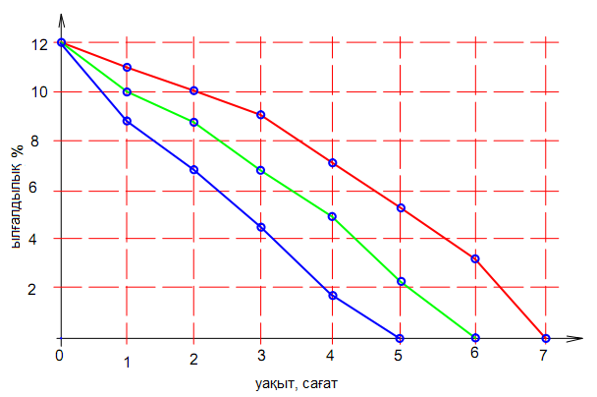
31 сурет - Ылғалдылығы 12,0% кезінде кептіру уақытының жылу тасымалдағыш температурасына тәуелділігі. 1 – Т= 50 ⁰С, 2 – Т= 75 ⁰С,
3 – Т = 90 ⁰С
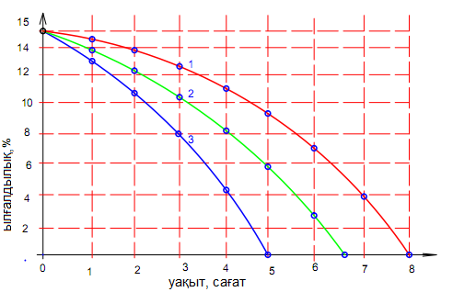
32 сурет - Ылғалдылығы 15,0% кезінде кептіру уақытының жылу тасымалдағыш температурасына тәуелділігі. 1 – Т= 50 ⁰С,
2 – Т= 75 ⁰С, 3 – Т = 90 ⁰С
Керамикалық массаның ылғалдылығы 15,0% кезінде Т=50⁰ С болғанда кептіру уақыты 8 сағатты құрайды, ал жылу тасымалдағыштың температурасы 75 °С дейін артқан кезде кептіру мерзімі 6,5 сағатты құрайды. Жылу тасымалдағыштың ең жоғары температурасы (Т = 90⁰ С) кезінде кептіру ұзақтығы 5,0 сағатқа дейін қысқартылады
Осылайша, жылу тасымалдағыштың оңтайлы температурасын 75-90 ^{о}С аралықта қабылдауға болады деп белгілеуге, онда ақауларсыз кептірудің ең аз мерзімі қамтамасыз етіледі.

4.4 Күйдіру режимін оңтайландыру
Қысқа мерзім ішінде отын-энергетикалық ресурстардың ең аз шығыны кезінде ақаусыз және қажетті техникалық көрсеткіштері бар бұйымдарды алуға болатын күйдірудің оңтайлы режимі деп санауға болады. Оны анықтау кезінде пеш жұмысының нақты жағдайларын, оның құрылымдық ерекшеліктерін, сондай-ақ бұйымдардың күйдірудің ең жоғары жылдамдығын ұстап тұру қабілетін ескеру қажет.
Қазіргі уақытта қабырға керамикасын күйдіру кезінде өзінің құрылымымен ерекшеленетін - сақиналы, туннельді, саңылаулы пештер қолданылады.
Сондықтан, біздің ойымызша, күйдірудің ұтымды режимін таңдау екі кезеңнен тұрады: біріншісі - бұйымдар шыдай алатын күйдірудің ең жоғары жылдамдығын анықтау, екіншісі - тек жекелей пештің және жалпы алғанда нақты өндірістің мүмкіндіктері.
Ең маңыздысы бірінші кезеңнің міндетін шешу болып табылады. Белгілі болғандай, бұйымның көлемі мен салмағы неғұрлым көп болса және оның қуысы аз болса, соғұрлым ұзақ күйдіру қажет болады. Жоғарыда айтылғандарды ескере отырып, күйдіру режимін оңтайландыру толық кірпішпен де, температураны көтеру және салқындату режимі бағдарламаланатын зертханалық пештегі бос қуыспен де жүргізілді. Эксперименттің негізгі міндеті - жоғары сапалы бұйымдарды алу шартында күйдірудің ең жоғары жылдамдығын іс жүзінде анықтау болып табылады. Бұл ретте, температуралық режим және тәжірибелік үлгілерді күйдіру аралығы белгіленді.
Жартылай құрғақ нығыздау өндірісінің негізгі технологиясы ретінде қабылданған шикізатты жеке технологиялық операция ретінде кептіруді болдырмау мүмкіндігін алдын ала анықтайтын керамикалық массаның ерекше қасиеттерін (кептіруге сезімталдығы аз, микрокеуекті құрылым) ескере отырып, біз оны пеште 20-150 °С температура аралығында кептірумен ғана шектелдік.
Соңына дейін кептіру процесі шикізаттан физикалық және гигроскопиялық судың бөлінуі есебінен бұйымда ақаулардың пайда болу мүмкіндігі тұрғысынан өте жауапты операция болып табылады, ол деформациялар мен шөгу жарықшаларының пайда болуын айқындайды [106-109].
Күйдірудің осы сатысында температураның көтерілу жылдамдығы негізінен кептіру қасиеттерімен және материалдың ылғал өткізгіштігімен анықталады, бұл өз кезегінде көптеген факторларға байланысты. Біздің жағдайда кептіру және күйдіру режимдерін таңдау нығыздау ақаулары болмаған жағдайда қатты фазаға қайта есептегенде нығыздауды барынша тығыздауға жақын жағдайларда қалыпталған үлгілерде жүзеге асырылды.
Кремнийлі жыныс - опока негізіндегі (33 сурет) оңтайлы құрам негізінде дайындалған толық құйма кірпішті күйдірудің эксперименттік қисықтары берілген.

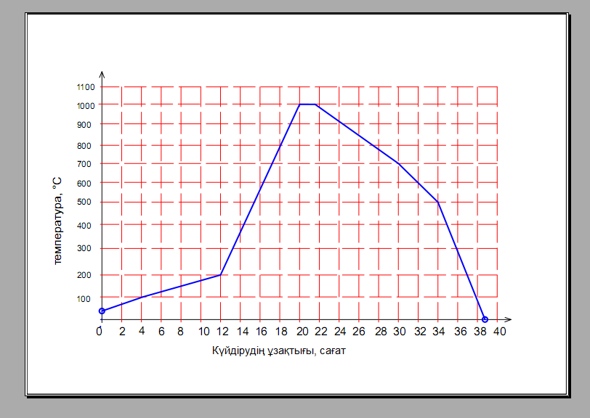
33-сурет - Кремнийлі жыныс - опока негізінде қабырғалық керамикаға арналған күйдірудің температуралық режимі

Бастапқы кезеңде қалыпталған шикізаттар кептіру қисықтарына сәйкес тікелей күйдіру пештерінде кептіріледі.
Жылу тасымалдағыштың бастапқы температурасын екі жүйе үшін де 50 ^{о}С қабылдады және кептіру жарықшаларының пайда болуын болдырмау үшін 200 ^{о}С дейін температураның көтерілу жылдамдығымен, сағатына - 15 ^{о}С дейін көтерді. Бұйымдарды кептіру ұзақтығы 12 сағатты құрады.
Бұйымдарды 1000 ^{о}С - қа дейін күйдіру температураның көтерілу жылдамдығымен, сағатына 750 ^{о}С жүргізілді, өйткені қандай да бір ерекше құрылымдық өзгерістердің болмауына байланысты бұл температура учаскесінің қауіптілігі төмен болып табылды.
Күйдірудің оңтайлы температурасы мен ұстау ұзақтығын бұйымдардың омырылуындағы қақтаудың біртектілігі және дайын өнімнің физикалық-механикалық қасиеттерінің талап етілетін көрсеткіштерін қамтамасыз ететін кристалды және шыны-фазалардың арақатынасы бойынша анықталды.
Бұйымдардың біртекті қақталуына ұстау ұзақтығы - 2,0 сағат болғанда қол жеткізіледі. Күйдірудің ең жоғарғы температурасы 1000 ^{о}С болды.

Опока қоймасы
Қабылдау бункері
Біліктердің арасында 1,0 мм кем саңылауы бар біліктік ұсақтағыш

Салмақ мөлшерлегіштер
Саз қоймасы
Қосбілікті араластырғыш
Жүгіршек араластырғыш

Жартылай құрғақ нығыздау арқылы қалыптау
Дайын өнім қоймасына
Қабылдау бункері

Тісті ұсақтағыш
Біліктердің арасында 1,0 мм кем саңылауы бар біліктік ұсақтағыш
Салмақ мөлшерлегіштер
Күйдіру вагоншаларына салу және кептіру
Туннелді пеште немесе сақиналы пеште күйдіру
су
Көмір қоймасы
Қабылдау бункері

Алдын ала ұсақтау
Шарлы диірмендерде немесе дезинтеграторларда үгу
Салмақ мөлшерлегіштер

34 сурет - Кремнийлі жыныс - опока негізінде қабырға керамикасын өндірудің технологиялық схемасы

Бұйымдарды салқындату режимі эксперименттік жолмен таңдалды. 700 ^{о}С температураға дейін салқындату 40 ^{о}С жылдамдықпен жүргізілді өйткені осы температуралар аралығында материал термиялық қысымға ұшырайды, сондықтан онда осы кезеңде жылдам салқындату және ішкі кернеулердің өсуі кезінде жарықшалар пайда болуы мүмкін. Одан әрі бөлме температурасына дейін салқындату 750 ^{о}С жылдамдықпен жүргізілді. Бұл ретте күйдірудің жалпы ұзақтығы 39 сағатты құрады.
Бір агрегатта кептіру мен күйдіруді біріктірудің шикізатты кептіру вагоншаларынан пешке ауыстыруды болдырмау, өндіріс циклін қысқарту және отын-энергетикалық шығындарды азайту есебінен еңбек өнімділігін арттыруға байланысты артықшылықтары бар. Бұдан басқа, кептірілген шикізатты қыздырылған күйінде күйдіруге көшу кезінде жылу шығындары азаяды және салқындатылған шикізатта ылғалдың адсорбциясы нәтижесінде пайда болатын микрожарықшалардың пайда болу қаупі жойылады.
Технологиялық параметрлерді зерттеу кремнийлі жыныс - опока негізінде қабырға керамикасын алу технологиясын әзірлеуге мүмкіндік берді (26-сурет).
Осы технологияға сәйкес өндіріс процесі келесі операцияларды қамтиды:
Шикізат карьерден самосвалдармен тасымалданады және шикізат қоймасына түсіріледі.
Опока мен сазды қалқаның астына жинап, кейіннен бастапқы ұсақтауға береді. Бұл ретте, бастапқы ұсақтауға дейін шикізат материалдары тас бөлетін біліктерден өтеді. Бұл ретте, саз бен опока білік арасында 1,0 мм-ден кем саңылаулары бар білікті уатқыштардың көмегімен ұсақталады. Ұсақталған опока мен саз келесі операцияларға беру жүйелерімен жабдықталған қабылдау бункерлеріне жіберіледі.
Қабылдау бункерлерінен шикізат материалдары салмақты мөлшерлегіштердің көмегімен мөлшерленеді және таспалы конвейерлердің көмегімен қосбілікті араластырғышқа беріледі. Ал көмірдің ұнтақталған жұқа дисперсті бөлшектері салмақты мөлшерлегіштер мен транспортерлердің көмегімен тікелей қосбілікті араластырғышқа беріледі. Қосбілікті араластырғышқа бір мезгілде су беріледі.
Бұл кезеңде су қоса отырып, керамикалық массаны қарқынды араластыру жүргізіледі.
Қосбілікті араластырғыштан ылғалданған шикізат қоспасы екінші араластыруға жүгіршек араластырғыштардың көмегімен беріледі, онда шикізат қоспасын гомогенді күйге дейін белсенді қайта өңдеу жүргізіледі. Жүгіршек араластырғыштан кейін керамикалық масса транспортердің көмегімен жартылай құрғақ нығыздауға беріледі.
Қалыпталған шикізат пісіру машинасының көмегімен пісіру арбасына салынып, алдын ала кептірусіз рельсті жолмен пісіруге жіберіледі. Күйдіру әзірлеу режиміне байланысты жүзеге асырылады.

5 КРЕМНИЙЛI ЖЫНЫС - ОПОКА НЕГIЗIНДЕ ҚАБЫРҒА КЕРАМИКАСЫН ӨНДIРУГЕ ҚАТЫСТЫ ЖАРТЫЛАЙ ҚҰРҒАҚ НЫҒЫЗДАУ ТЕХНОЛОГИЯСЫН ТӘЖIРИБЕЛIК-ӨНЕРКӘСIПТIК СЫНАУ МЕН ИГЕРУ ЖӘНЕ ТЕХНИКАЛЫҚ-ЭКОНОМИКАЛЫҚ ТИIМДIЛIК

5.1 «Батыс Қазақстан құрылыс материалдары корпорациясы» АҚ (БҚҚМК) жұмыс істеп тұрған зауытының базасында кремнийлі жыныс опока - монтмориллонит сазы шикізаттық композициясы негізінде жартылай құрғақ нығыздау технологиясын тәжірибелік-өнеркәсіптік игеру
Негізгі шикізат материалы ретінде Тасқала кен орнының кремнийлі жынысы – опока пайдаланылды. Түрлендіруші қоспалар ретінде пайдаланылған Погадаев кен орнының монтмориллонит сазы және Қарағанды кен орнының көмірі.
Өнеркәсіптік сынақтар жүргізу үшін шикізат материалдары алдымен 75-80°С
температурада 5-7% қалдық ылғалдылыққа дейін кептіру шкафында кептіріледі. Содан кейін шикізат материалдары 1 мм електен толық өткенге дейін (35 сурет) шарлы диірменде тартылды.

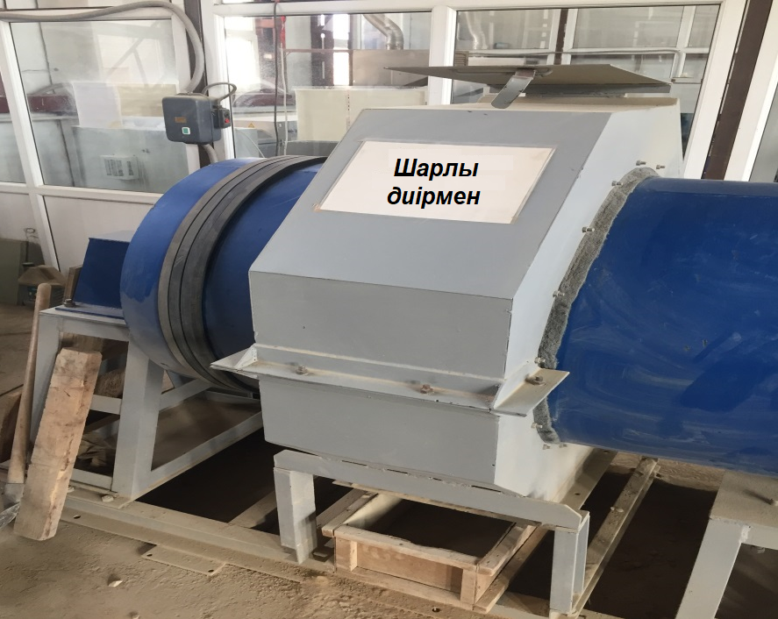
35 сурет - Шикізат материалдарын үгуге арналған шарлы диірмен

Үгітілгеннен кейін шикізат материалдары кремнийлі жыныс - опока негізінде кеуекті жылу оқшаулағыш керамика алу үшін әзірленген оңтайлы құрамдарға сәйкес дайындалған щикізат қоспалары таразылармен өлшенді және бір-бірімен құрғақ күйінде араластырғыштың көмегімен жақсылап араластырылды, содан кейін өзімізге қажетінші қысымға сәйкес келетіндей бірқалыпты күйге дейін су қосып жақсырақ етіп араластырылды. Судың көлемін араластырылынған масса қоспасының керекті ылғалдылығына сәйкес қосылды. Шикізат қоспаларының масса құрамы 10-кестеде берілген.

10-кесте - Шикізат қоспаларының құрамы
Кеуекті жылу оқшаулағыш керамика алуға арналған шикізат қоспасы | Шикізаттың атауы мен құрамы, масс. %
 | Кремнийлі  жыныс-опока | Монтморил лонит сазы | Көмір,  100% ұстінде
 | 85 | 15 | 3

Мөлшерленген компоненттер ең алдымен араластырғыштың көмегімен 3 - 5 мин бойы құрғатып араластырылды, содан кейін құрғақ компоненттер массасының 13 - 15% мөлшерінде су қосылып, біртекті масса алынғанға дейін 5 мин ішінде қайта араластырылды (36,37 сурет). Алынған жартылай құрғақ қоспалар «БҚҚМК» АҚ зауытына тасымалдау үшін герметикалық қаптарға буып-түйілді.

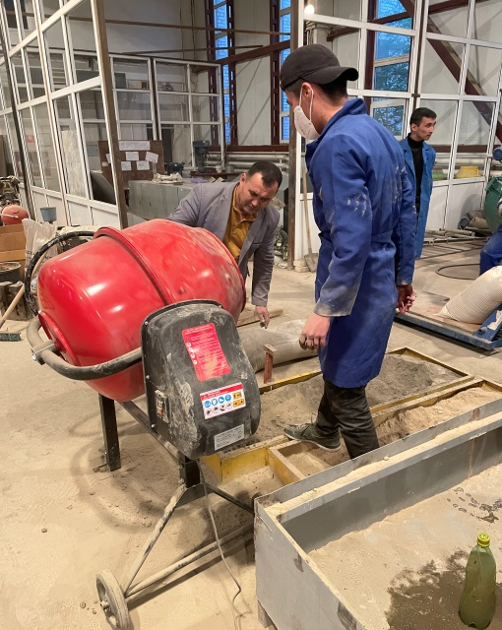 | 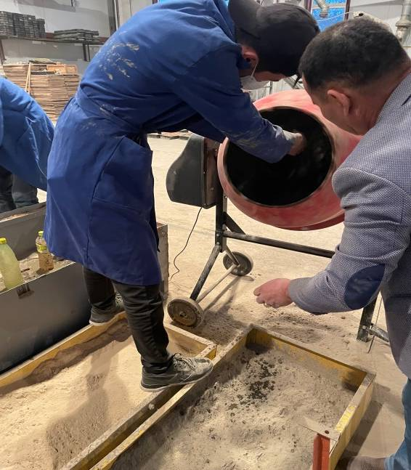
36 сурет - Шикізат қоспаларын араластыру процесі

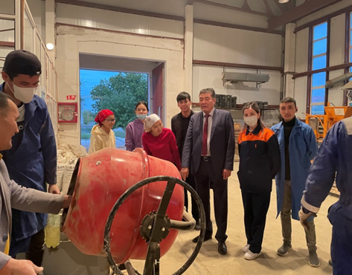
37 сурет – Бір қалыпты массада араластыру

Дайындалған 1500 кг көлеміндегі шикізат қоспасы «БҚҚМК» АҚ аумағына одан әрі нығыздау процестерін жүргізу үшін жеткізілді. Дайын шикізат қоспасы таспалы транспортердің көмегімен жартылай құрғақ нығыздау бункеріне берілді (39 сурет).

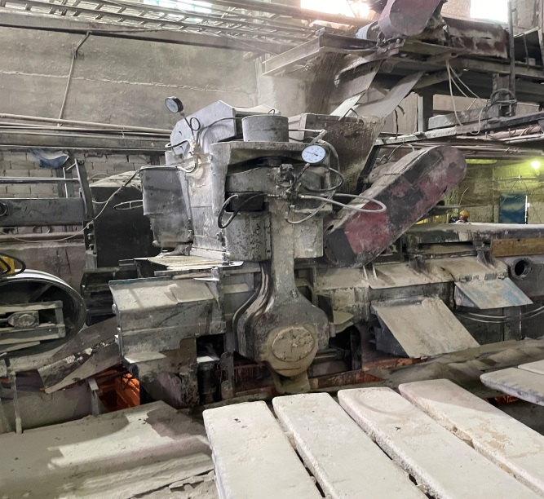 | 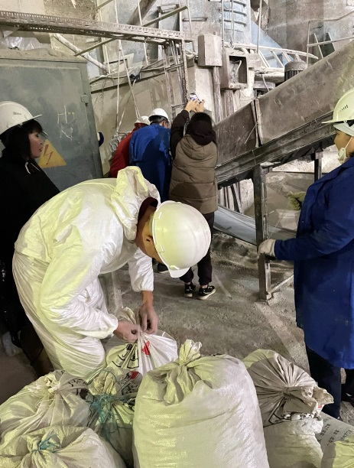
38-сурет - Жартылай құрғақ нығыздау бункеріне беру үшін шикізатты дайындау процесі

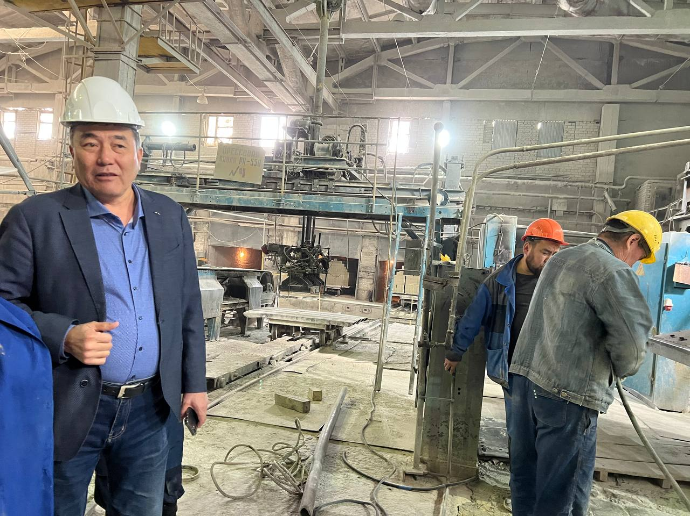
39 сурет – Заводтағы жұмыс барысы

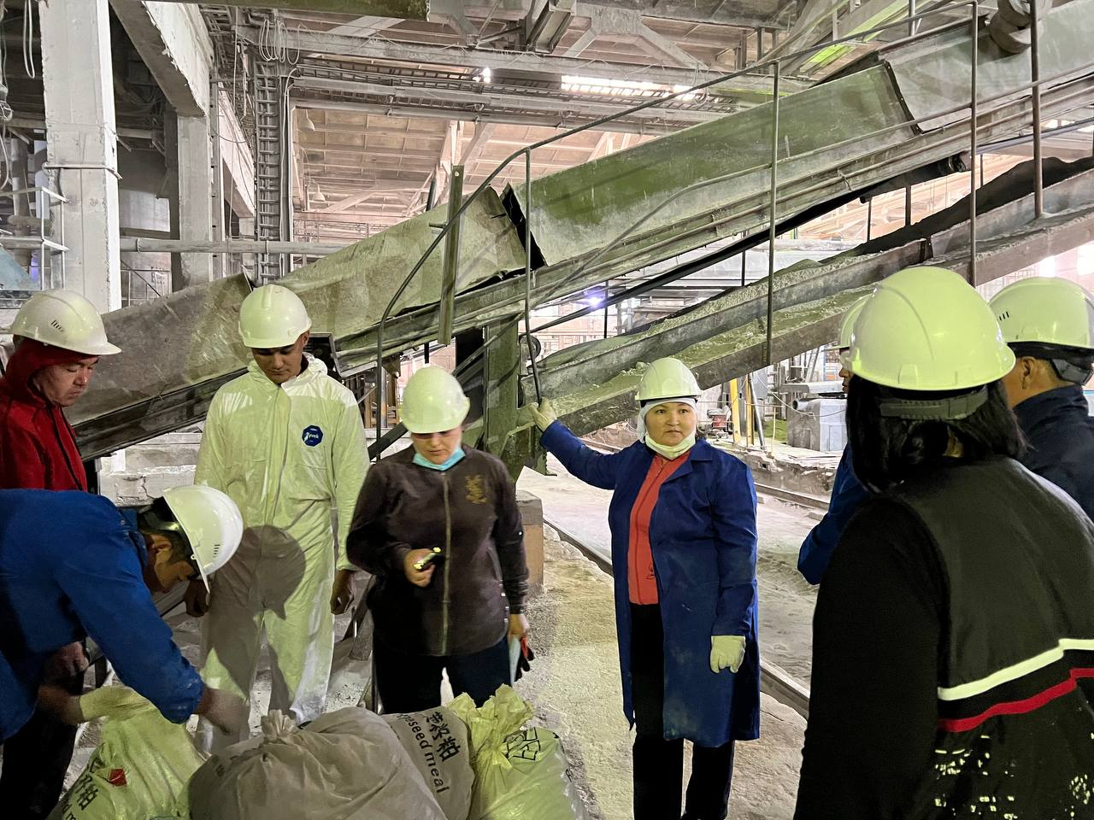
40 сурет – Шікізат бұйымдарды іске қосу

Кремнийлі жыныс-опока негізінде шикізат кірпішін нығыздау жартылай құрғақ нығыздау сығымдағышында жүзеге асырылды. Нығыздау қысымы 20 МПа құрады (4 1

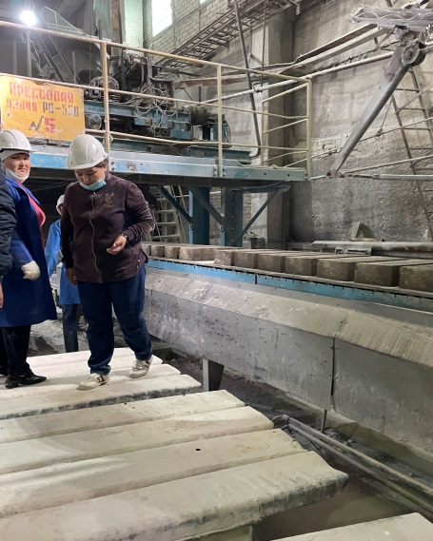 |  | 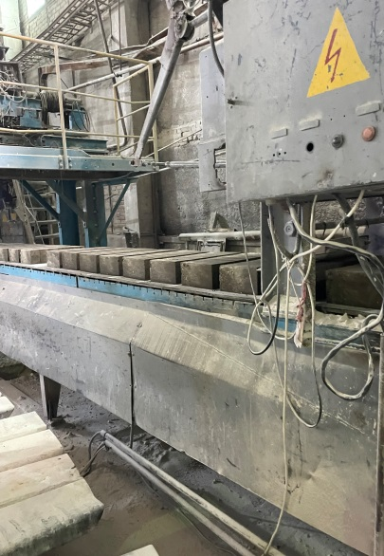
41-сурет - Кремнийлі жыныс - опока негізінде кірпішті қалыптау процесі

Қалыпталған кірпіштер табиғи жағдайларда Жәңгір хан атындағы БҚАТУ -нің ғылыми-оқу-өндірістік орталығының (ҒОӨО) базасында үш тәулік бойы 10-12% ылғалдылыққа дейін кептірілді (42 сурет).

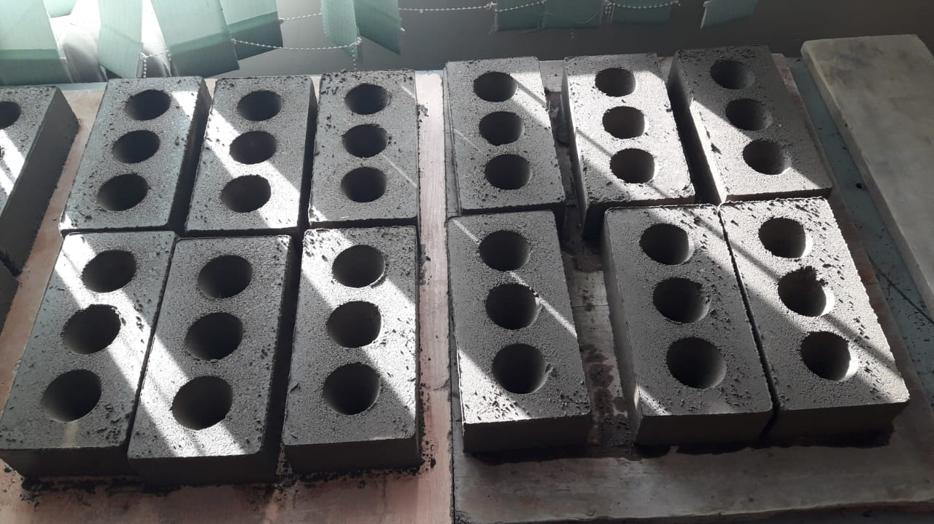
42 сурет – Қалыпталған бұйымдардың көрінісі

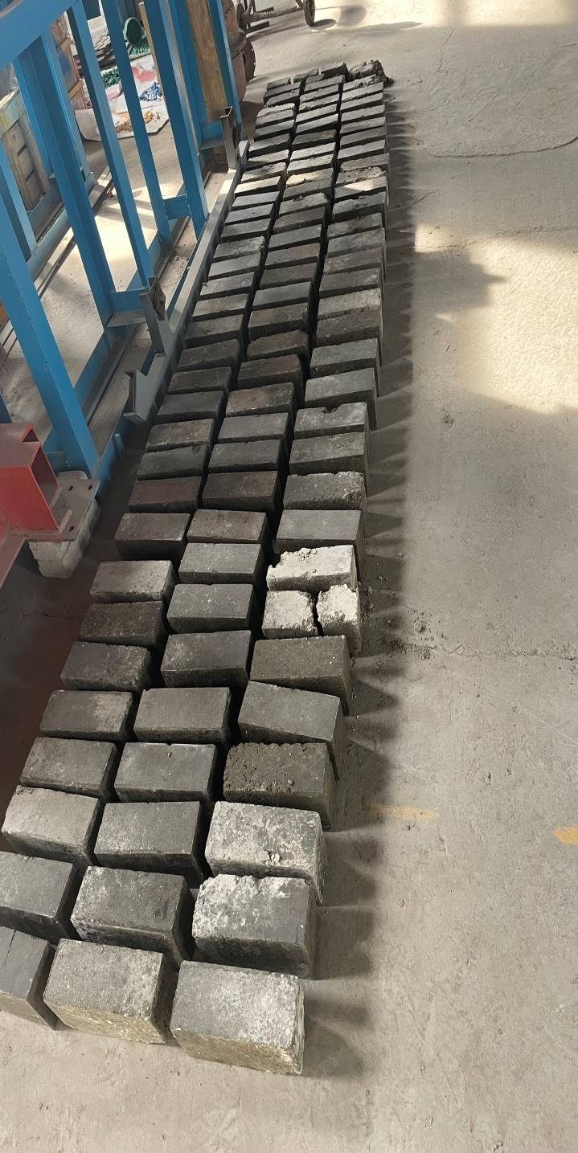 | 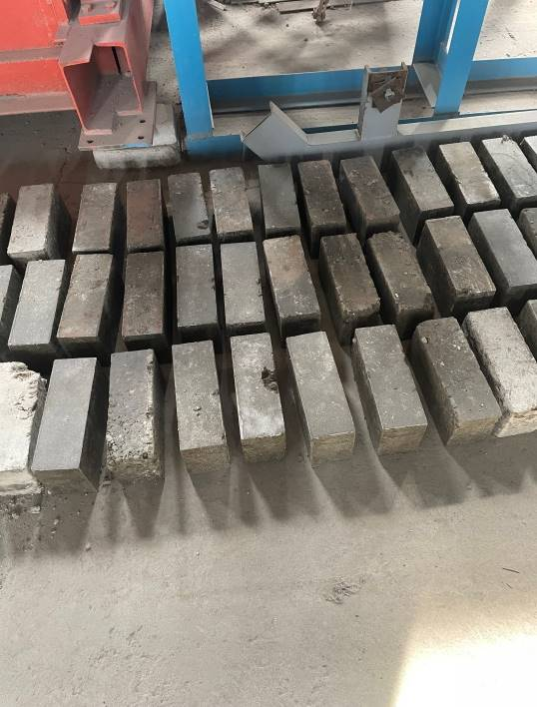
43 сурет - Кремнийлі жыныс - опока негізінде қабырға керамикасын өндірудің технологиялық схемасы, қалыпталған қам кірпіштер табиғи кептіру процесінде

Кептіргеннен кейін кірпіштер 900-1000 ° С температурада әзірленген режимге сәйкес жылжымалы табаны бар камералық пеште күйдіріледі.
Қалыпталған керамикалық кірпіш sikron p-2000x3000x1500 жылжымалы паллет маркалы камералық электр пешінде, t-1150re маркалы камералық бор пешінде (44 сурет) күйдірілді.36).

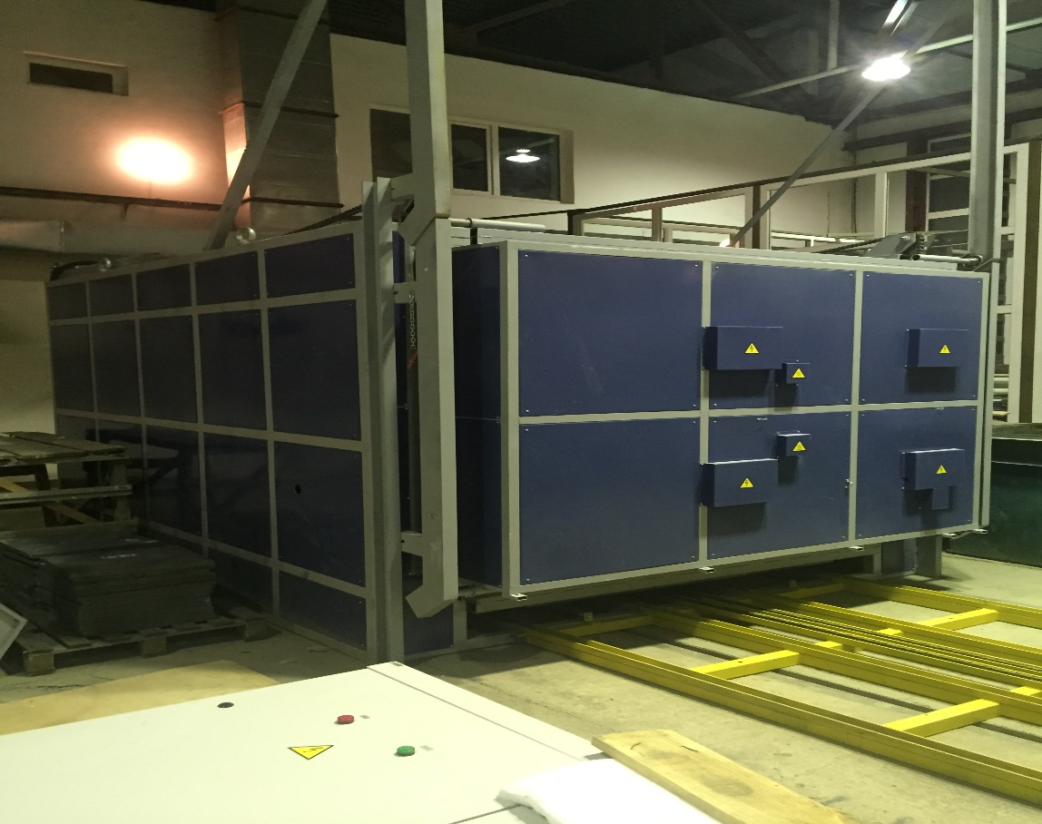
44-сурет - Жылжымалы паллетті СИКРОН П-2000х3000х1500, t-1150 РЭ маркалы камералы кедергілі пеш

Әзірленген оңтайлы құрамдар үшін күйдірудің жалпы ұзақтығы 39 сағатты құрады.
Күйдірілген кірпіштердің қырлары анық, беті тегіс және тиісті түсті гаммасы бар. Алынған бұйымдардың физикалық-механикалық қасиеттері 7 -кестеде келтірілген.

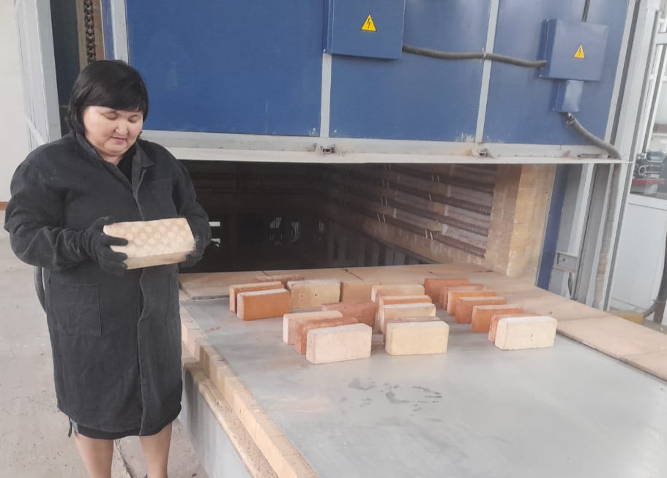
45 сурет – Дайын керамикалық кірпіштер

5.2 Керамикалық кірпіш өндірісінің ұсынылған технологиясының техникалық-экономикалық тиімділігі
Керамикалық кірпіш өндірудің ұсынылған технологиясының техникалық-экономикалық тиімділігін есептеу үшін Орал қаласындағы кірпіш зауыты негізгі мақсат болып саналды. 11 кестедегі есептеулердің нәтижелері Орал кірпіш зауытының бастапқы деректерін көрсетеді.

Кесте 11 - Орал қаласындағы кірпіш зауытының бастапқы мәліметтері

№ р/с | Көрсеткіштер атауы | Шамасы
1 | Зауыттың қуаты, дана | 20 000 000
2 | Жалпы жұмысшылар саны, адам | 55
3 | Жылдық жұмыс күндер саны, күн | 365
4 | Ауысым саны | 3
5 | Ауысым уақыты, сағат | 8
6 | Бір мезгілде пеште күйдірілетін кірпіш саны, дана | 216000
7 | Кірпіштің өзіндік құны, теңге | 60
8 | Негізгі қор, млн.теңге | 4 400
9 | 1000 дана кірпішке шикізаттық материалдардың құны, теңге | 3010
10 | Айына жалпы отын шығыны, м³ | 509 000
11 | Бір айдағы электрлі энергияның шығыны, кВт | 397 000
12 | 1 м³ отынның бағасы, теңге | 40,57
13 | 1 кВт электрлі энергия бағасы, теңге | 30

Базалық зауытта керамикалық кірпіш өндіруге кететін шығындарды есептеу
Өндірілген керамикалық құрамға негізделген 1000 кірпіштің құны
Шикізатты тұтыну
Тасымалдау құнын ескере отырып, 1000 кірпіш алу үшін шикізат құны.
Опоканың құны - 1т, теңге-1500
Монтмориллонит сазы 1т, теңге-1700
1 тонна көмір, теңге-14600

1000 дана керамикалық кірпіш сатып алуға арналған шикізат құны: Теңге

Шикізат
Тұтыну, кг. Бағасы 1 тонна Құны, Теңге

Опока 2816 900 2534
Монтмориллонит сазы 384 1200 461
0.10 14600 15
Барлығы 3 010 миллион иен
Базалық зауытта керамикалық кірпіш өндірісіндегі отын шығынын Есептеу
1000 кірпішке жағармай тұтынудың шартты нормасы 146,5 м3 құрайды.
Керамикалық композицияларды дайындау композицияны пайдалану кезінде ол кептіру процесінің алдын алу, күйдіру мерзімін қысқарту және күйдіру температурасын 950 ° c-қа төмендету арқылы шартты отын шығынын жабады.күйдіру температурасын шамамен 20% төмендету.
1000 дана керамикалық кірпіш Отын шығыны-117,2 м3.
Зауыттың мәліметінше, 1 м3 отынның құны 21 теңгені құрайды

Кесте 12 - 1000 дана керамикалық кірпіш алу үшін отын құны

Атауы | Ұсынылған құрамдар бойынша
Атауы | 1 м³ шығын нормасы | баға, теңге | қосынды
Технологиялық мақсаттарға арналған отын | 117,2 м³ | 21 | 2461,2

Базалық зауытта керамикалық жабындарды өндіруде электр энергиясын тұтынуды есептеу
1000 тығыздағышқа шаққандағы қуат тұтыну нормасы 68 квт / сағ құрайды.

13 кесте-1000 кірпішке шаққандағы электр энергиясының құны

Атауы | Ұсынылған құрам бойынша
Атауы | Шығын нормасы кВт*сағ. | баға, теңге | қосынды
Электрлі энергия | 68 | 24 | 1632

Негізгі және қосымша жалақы
Негізгі өндірістегі жұмысшылар саны ауысымды ескере отырып, келісім бойынша алынады. Бір қызметкердің орташа айлық жалақысы 220 000 Теңгені құрайды.
Жылдық жалақы қоры негізгі өндірістегі жұмысшылар санына және 1 қызметкердің орташа жылдық жалақысына негізделеді.

Кесте 14 - Жұмысшылардың жылдық жалақы қоры

Атауы | Ұсынылған құрамдар бойынша
Атауы | Адамдар саны | Орташа айлық жалақы, теңге | Орташа тәуліктік жалақы, теңге | Жылдық қоры, теңге
Негізгі жұмысшылар | 55 | 220000 | 575 | 126500000

Жалақыны есептеу
Жалақы
Жалақыны есептеу 12 сомасына негізделеді%
575×0.12=69

Жабдыққа техникалық қызмет көрсету және пайдалану шығындары
Ағымдағы жөндеу құны амортизация сомасының 50% - на тең деп есептеледі.
Жабдыққа техникалық қызмет көрсету және пайдалану құны жабдық құнының 2% құрайды және 27-Кестеде көрсетілген.

Кесте 15 -Жабдыққа техникалық қызмет көрсету және кірпіш бөлшектерін пайдалану шығындары

№ р/с | Шығындар атауы | Өлшем бірлігі | Құны
1 | Амортизациялық бөлінулер | мың теңге | 530245
2 | Ағымдағы жөндеу | мың теңге | 265122
3 | Жабдықтарды күту және пайдалану бойынша шығындар | мың теңге | 180230
Барлығы: |  | мың теңге | 975597
1000 дана кірпішке |  | тенге | 975,6

Кесте 16 - Керамикалық композициялардың дайындалған құрамдары негізінде 1000 дана кірпіштің өзіндік құнын есептеу

Шығындар атауы | Өлшем бірлігі | Керамикалық композициялардың дайындалған құрамдары негізінде кірпіштің өзіндік құнын
Шикізат | теңге | 3010
Отын | теңге | 2461,2
Электр энергиясы | теңге | 1632
Негізгі және қосымша жалақы | теңге | 575
Жалақы аударымы | тенге | 69
Жабдықтарды күту және пайдалану бойынша шығындар | теңге | 975,6
Завод шығыны | тенге | 26548
Толық өзіндік құны | теңге | 35270,8

5.3 Экономикалық тиімділікті есептеу нәтижелері

Зауыттың артықшылықтары
1. 1000 дана кірпіштен жасалған бұйымдарды жаппай жөнелту бағасы 80 000 дана
2. Керамикалық кірпіш композициясының дайындалған құрамы бойынша керамикалық бұйымдардың құны 60 теңгені құрайды.
3. Кірпіштен жасалған бұйымдардың жылдық өнімі 20 000 000 құрайды
. 4. Өсімдіктердің пайдасы:

N=(Цот-C2)×A (5.1)

Мұндағы P-зауыттың пайдасы, мың теңге; cot-өнімнің сату бағасы 1000 дана; C2-өнімнің өзіндік құны 1000 дана; а-өнімнің жылдық өндірістік бағасы.

N=(800,000-35300)×20,000 = 894,000 мын тенге

Экономикалық тиімділік

Зауыттағы 1000 кірпіштің құны-35300
1000 дана қыштан жасалған бұйымдарға өзіндік капиталды салымдар, теңге-8235,3
Зауыттың қуаттылығы 2000 миллион долларды құрайды.
Күрделі салымдардың салыстырмалы экономикалық тиімділігі коэффициентімен экономикалық тиімділік 0,15 құрайды:

E=(C1+EC1)−(C2+EC2).А (5.2)

мұндағы Е-жылдық экономикалық тиімділік, мың теңге; С1, С2 – 1000 дана өнім, теңгенің құны; К1, К2– 1000 дана өнім, теңгеге капитал салымы; Е - реттеуші фактор-0,15.

Н= (35300 + 0,15*8235,3) *20000 =730706 мын тенге

Күрделі салымдарды өтеу

Окв=КВ / Н(3)

Мұндағы Окв-күрделі салымдарды өтеу, жыл, КВ-күрделі салымдар, мың теңге, Е-экономикалық тиімділік, мың теңге.

Окв=4520000/847112, 3=3 жас

Кесте 17 -Негізгі техника-экономикалық көрсеткіштер

Атауы | Өлшем бірлігі | Зауыт бойынша көрсеткіштер
Зауыт қуаты | мың дана | 20000
Шикізаттық материалдардың өзіндік құны | тенге | 3010
1000 дана бұйымға отынның шартты шығыны | м³ | м³
1000 дана бұйымға электр энергиясының шығыны | квт.ч. | 131,3
Жұмысшылардың саны, с.қ., негізгі | адам | 55
Күрделі салымдар, барлығы | млн.тг. | 4 400
1000 дана төсем меншікті күрделі салым | теңге | 6666
Жұмыс режимдері:  жылдық жұрмыс күндер саны  тәуліктегі ауысым саны  ауысым сағат саны | күн  ауысым  сағат | 365  3  8
1000 дана бұйымның өзіндік құны | Тенге | 60000
1000 дана бұйымның жаппа сатылу бағасы | тенге | 80000

Қорытынды

«Кірпіш және керамикалық тас» ГОСТ 530-2012 сәйкес бұйымдар 125 және 150 маркаларына сәйкес келеді. Кремнийлі жыныс - опокты пайдалана отырып әзірленген керамикалық композициялардың технологиясы мен құрамы енгізуге қабылданды, өйткені олар орташа тығыздықты төмендетуге, кірпіштің беріктігін арттыруға мүмкіндік берді. Осы зерттеулердің нәтижелері жоғары кеуектілігімен, жеңілдігімен, беріктігімен және жылу өткізгіштігінің төмен коэффициентімен ерекшеленетін кремнийлі жыныс - опоктың негізінде тиімді кеуекті жылу оқшаулағыш керамика өндіру зауытын жобалау және салу үшін технологиялық регламентті әзірлеуге негіз болды.

ҚОРЫТЫНДЫ

1. Керамика технологиясының базалық қағидаттарын және қабырға материалдарын өндірудің негізгі міндеттері мен даму тенденцияларын ескере отырып, кремнийлі опал - кристобалит жыныстары – опока теориялық және практикалық тұрғыдан алғанда заттық құрамының кең ауқымымен ерекшеленетін, төмен тығыздықтағы (800-1400 кг/м³) және жақсартылған жылу техникалық қасиеттері бар қабырға керамикалық бұйымдарын өндіру үшін шикізат ретінде ерекше қызығушылық тудыратындығы анықталды.
2. Модификациялаушы компоненттерді пайдалана отырып, керамикалық массалардың құрамдарын әзірлеу бойынша ғылыми-эксперименттік зерттеулер жүргізілді. Жүргізілген эксперименттік зерттеулер негізінде оңтайлы құрам ретінде компоненттердің мынадай шекті концентрацияларымен шектелген шикізат қоспасы таңдалды: мас.% кремнийлі жыныс - опока 88-90, монтмориллонит сазы 10-12, көмір 3%. Оңтайлы құрамды таңдау дәл осындай құрамда кеуектіліктің жоғары көрсеткіштері, орташа тығыздықтың төмен көрсеткіштері және жылу өткізгіштік коэффициенті, сондай-ақ дайын өнімнің талап етілетін төзімділік көрсеткіштері қамтамасыз етілуімен негізделді.
3. Эксперименттік зерттеулердің нәтижелері керамикалық массалардың оңтайлы құрамы негізінде дайындалған нығыздау ұнтақтарына тән кейбір заңдылықтарды анықтауға мүмкіндік берді. Тығыздықтың ұлғаюының ең үлкен көрсеткіштері 25-30 МПа дейінгі қысым аралығында байқалады. Нығыздау қысымы 25-30 МПа болған кездегі тығыздық мәні нығыздағыштың ылғалдылығына байланысты өзінің максимумының 80-100%-на жету мүмкіндігі анықталды. Үлгілердің оңтайлы орташа тығыздығы 15,0-20,0% аралықтағы ылғалдылықта және 15-20 МПа нығыздау қысымы кезінде қол жеткізіледі.
4. Жылу тасымалдағыштың әртүрлі ылғалдылығы мен температурасында керамикалық массаларды кептірудің оңтайлы режимін анықтау бойынша зерттеулер жүргізілді. Кептірудің неғұрлым оңтайлы режиміне керамикалық массаның 12,0 - 15,0% ылғалдылығы және 75 - 90 ^{о}С аралықтағы жылу тасымалдағыштың температурасы кезінде қол жеткізіледі, соның нәтижесінде ақауларсыз кептірудің ең аз мерзімі қамтамасыз етіледі.
5. Погадаев кен орны-опок-монмориллонит саз-көмір жүйесі кремнийлі жыныстардағы 800-1100 ° c күйдіру температурасының диапазонындағы керамикалық массалардың ең маңызды физикалық-механикалық қасиеттерінің өзгеруінің негізгі үлгісі температураның жоғарылауымен белгіленді. Соның нәтижесінде орташа тығыздық пен қысу беріктігінің жоғарылауы анықталады. Сонымен қатар, 900-1100°c температура диапазонындағы үлгілердің орташа тығыздығы мен сығылу беріктігі сәйкесінше 1152-1198 кг/м³ және қалыптау қысым беріктігі 11,5-12,4 МПа диапазонында. Ал суды сіңіру мөлшері 25,3-30,04% аралығында болатындығы анықталды.
6. 900-1000°c температура диапазонында үлгілердің жылу өткізгіштік коэффициенті кәдімгі саз негізіндегі керамикалық кірпішке қарағанда төмен болатындығы анықталды (0,22–0,24 Вт/(м oC).
7. Жүргізілген зерттеулер нәтижесінде монтмориллонит сазының минералдары опал кремнеземді кристалдандыруға елеулі әсер ететіні анықталды: рентген аморфты опал - > опал-кристобалит. 1050-1100 ° С күйдіру температурасында аморфты кремнеземопок реттелген төмен температуралы кристобалитке өтеді. Температураның одан әрі көтерілуі кезінде кремнеземнің монтмориллонит сазындағы балқымалар есебінен кристобалиттік фазаға өтуі байқалады. Бұл ретте, монтмориллонит сазы сілтілі және сілтілі жер тотықтары мен темір тотықтарының жоғары мөлшерінің есебінен белсенді минерализаторлар болып табылады.
8. Жүргізілген кешенді ғылыми-эксперименттік жұмыстардың нәтижелері бойынша Батыс Қазақстанның кремнийлі жынысы - опока негізінде жартылай құрғақ сығымдау әдісімен қабырға керамикасын өндірудің технологиялық схемасы әзірленді, оның мәні бір агрегатта кептіру мен күйдіруді біріктіру болып табылады. Нәтижесінде шикізатты кептіру вагоншаларынан пешке ауыстырудың технологиялық процесі жойылады, өндіріс циклі қысқарады және отын-энергетикалық шығындар төмендейді.
9. Кремнийлі жыныс - опока негізінде қабырға керамикасы өндірісінің технологиялық шешімдерінің әзірленген құрамдарының «Батыс Қазақстан құрылыс материалдары корпорациясы» АҚ (БҚҚМК) жұмыс істеп тұрған зауытының базасында тәжірибелік өнеркәсіптік сынақтар жүргізу арқылы практикалық іске асырылуы тексерілді. Алынған тәжірибелік-өнеркәсіптік үлгілердің орташа тығыздығы төмен (1,1-1,2 г/см³), бұл саз негізіндегі кірпішпен салыстырғанда 15-30% төмен, жоғары кеуектілік және су сіңірумен (25-30%), жылу өткізгіштіктің төмен коэффициентімен (0,21-0,22 Вт/м·К) қажетті аязға төзімділігі және жеткілікті түрде жоғары беріктігімен ерекшеленеді. Кремнийлі жыныс – опока негізінде шығарылған тәжірибелік қабырға керамикасы жоғары тиімділік тобына жататыны анықталды. Жүргізілген экономикалық талдау қабырға керамикасын өндіруде кремнийлі жыныс – опоканы пайдаланудың жоғары тиімділігін растады.

ПАЙДАЛАНЫЛҒАН ДЕРЕККӨЗДЕР ТІЗІМІ

1.Tiles and Bricks Europe. Официальный сайт. [Электронный ресурс]. – Режим доступа: http://www.tiles-bricks.eu/en/home (дата обращения: 13.08.2019).
2. POROTON. Официальный сайт. [Электронный ресурс]. – Режим доступа: http://www.poroton.org/index.php?page=410 (дата обращения: 10.07.2019).
3. Жиронкин П.В. История и перспективы промышленности керамических строительных материалов в России / П.В. Жиронкин, В.Н. Геращенко // Строительные материалы. – 2012. – № 5. – С.13-18.
4. Cho J., Boccaccini A.R., Shaffer M.S.P. Ceramic matrix composites containing carbon nanotrubes // Journal Mater Science. 2009, 44, pp. 1934–1951.
5. Rana A.K., Rana S.B., Kumari A., Kiran V. Significance of nanotechnology in construction engineering // International Journal of Recent Trends in Engineering. 2009, 1(4), pp.46–48.
6. Korzhenko A., Havel M., Gaillard P., Yakovlev G.I., Pervuchin G.N., Oreshkin D.V. 2012. Procede D’introduction de nanocharges carbonees dans un inorganique durcissable, Patent № 2 969 143. C 04 B 16/12 (2012.01), C 04 B 28/00. Bulletin 12/25 pub. 22.06.12.
7 Кашкаев И.С. Производство лицевых керамических изделий / И.С. Кашкаев, И.А. Никитин, H.H. Володина // - М.: Стройиздат, 1977. - 176 с.
8 Микульский В.Г. Строительные материалы / В.Г.Микульский, Г.И. Горчаков, В.В. Козлов и др. // - М.: Изд-во Ассоциации строительных вузов, 2000.-С. 124-126.
9 МЕМСТ 530-2007 «Кирпич и камень керамические. Общие технические условия». - М.: Стандартинформ, 2007. - 40 с.
10 Климцов Е.Я. Отработка параметров производства кирпича из масс пониженной влажности на основе диатомита / Е.Я. Климцов, H.H. Климцова // Сборник трудов ВНИИСТРОМ. - 1979. - № 41(69). - С. 5260.
11 Кашкаев И.С. Разработка составов для получения лицевого кирпича из диатомитов / И.С. Кашкаев, В.Т. Новицкая, H.H. Климцова, З.И. Бурмистрова // Сборник трудов ВНИИСТРОМ «Технология строительной керамики и искусственных пористых заполнителей». - 1974. - №29(57). - С. 43-48.
12 Официальный сайт Потанинского кирпичного завода ПЗСМ «По- листром» URL: http://www.polystrom.ru. [Электронный ресурс] (дата обращения: 25.03.2008).
13 Салахов A.M. Керамика вокруг нас / A.M. Салахов, P.A. Салахова // — М.: РИФ «Стройматериалы», 2008. - 156 с.
14 Абдрахимов В.З. Производство керамических изделий на основе отходов цветной металлургии и энергетики. Усть-Каменогорск: Восточно-Казахстанский технический университет, 1997. - 290 с.
15. Ж.Т.Сулейменов, С.А.Монтаев. Эффективная строительная керамика с волластонитовой структурой // Новости науки Казахстана. Сер. Развитие современной науки. Будущее науки. -Алматы, 1996. - Вып.1. -C.75-77.
16. С.А.Монтаев. Фазовые изменения в двухкомпонентных керамических композициях строительного назначения // Актуальные проблемы в экологии и природопользовании: сборник трудов КПТИ им.И.Жахаева. -Ч.II - 1996. -C. 29-31.
- С.А.Монтаев. Влияние интенсификаторов спекания и кристаллизации на свойства керамических масс. Деп. в КазГосИИТИ. Алматы, 1996. -№7140. - Ка 96, -5 с.
- А.С. 1468882. Шихта для изготовления строительных изделий / Ж.Т. Сулейменов, Б.Е.Косаев, С.А. Монтаев (СССР); опубл. 1989, - № 12.
- Куколев Г. В. Химия кремния и физическая химия силикатов. -М.: Высшая школа, 1966. -463 с.
- Валишев Р. Ш., Нудельман Б. И., Иргашев Т. И. Повышение качества декоративных и огнеупорных свойств кирпича. -Ташкент, 1993. -583 с
- Котлярова Л. В., Петренко Е. Т., Новиков М. С. Использование золы Шахтинской ГРЭС и Каменской ТЭЦ в производстве кирпича. // “Использование отходов и попутных продуктов для изготовления строительных материалов, изделий и конструкций: реферативная информация. - М.: ВНИИЭСМ, 1973. -Вып. 6. -C. 3-5.
- Ефимов Р. Е., Абраменкова А. М. Применение золы-уноса ТЭЦ в качестве отощающей и топливный добавки в производстве кирпича // Использование отходов и попутных продуктов в производстве строительных материалов и изделий. Охрана окружающей среды: реферативная информация. -М.: ВНИИЭСМ, 1978. -Вып. 2. -C. 11-12.
- Арапов Ф. М. Механизация отделения приготовления и ввода оттощающих и выгорающих добавок // Промышленность керамических стеновых материалов и пористых заполнителей: реферативная информация. -М.: ВНИИЭСМ, 1975. -Вып.4. -C. 14-16.
- Кириллова Л.К. Использование золы ТЭЦ как оттощающей добавки при производстве глиняного кирпича. // Промышленность керамических стеновых материалов и пористых заполнителей: реферативная информация. -М.: ВНИИЭСМ, 1976. -Вып.4. -C. 3-4.
- Ралко А.В., Бакланов Г.М., Пащенко Г.Ф. Высокопрочная керамика на основе зол Трипольской ГРЭС // Строительные материалы и конструкции. -1974. -№1 -C. 13-14.
- Антипин А.Н. Использование золы-уноса тепловых электростанций в США // Строительные материалы. -1969. -№3. -С.39
- Reidelbach J. A. An industrial evaluation of flu ash bricrs // Jnform. Cire/ Mines. U.S.Dep/ Jnter -1970. -№ 8488. -Р.198-200
- Кулбеков М.К. Сайбулатов С.Ж. Исследование процессов тепло,-массообмена золокерамических материалов на основе золы Алма-Атинской ГРЭС. В кн.: Новые разработки молодых ученых в области технологии, труктурообразования и свойств современных строительных материалов. –Киев, 1980. -C.55.
- Нурбатуров К.А., Кулбеков М.Ю, Сайбулатов С.Ж. Качественный анализ золы ТЭС на сушильные свойства зологлинистых масс. В кн.: Новые разработки молодых ученых в области технологии, структурообразования и свойств современных строительных материалов. -Киев , 1980. -C.58
- Ралко А.В., Сайбулатов С.Ж., Кулбеков М. Исследование некоторых процессов тепло- и массобмена при термической обработке зол, глин и их смесей. - В кн.: теплопроводность и конвективный теплообмен. –Киев, 1980. -C.46
- Ралко А.В., Сайбулатов С.Ж., Кулбеков М. Изучение тепловых эффектов обжига зол, глин и их смесей // Вестник Киевского политехнического института. -1980. -Вып.17. -C. 72.
- Сайбулатов С.Ж., Касымов Р.Е., Золотухина Н.В. Повышение морочности кирпича на основе массовидных с углинков // Труды ВНИИстрома. -1976. -Вып.31 (14). -C.86
- Сайбулатов С.Ж., Куатбаев К.К. и др. Производство кирпича из зол ТЭС // Строительные материалы. -1977. -№7. -C. 23.
- Сайбулатов С.Ж. Минеральная часть угля Экибастузского бассейна-ценное сырье для кирпичной промышленности// Комплексное использование минерального сырья. -1978. -№5. -C.80.
- Сайбулатов С.Ж., Ранчинский Е.М. Состояние и перспективы использования золошлаковых отходов в производстве местных стеновых материалов // Комплексное использование минерального сырья. -1978. -№6. -C.81
- Сулейменов С.Т., Сайбулатов С.Ж. Ценное сырье для обжиговых стеновых материалов // Народное хозяйство Казахстана. -1979. -№7. -C.28
- Сулейменов С.Т., Сайбулатов С.Ж., Такибаева С.С. Микроструктура и фазовый состав кирпича на основе золы Алма-Алматинской ГРЭС и Чингильдинской глины // Комплексное использование минерального сырья.-1980. -№9. -C.58
- Сулейменов С.Г., Сайбулатов С.Ж., Кулбеков М. Механизм и кинетика выгорания остаточного топлива при обжиге стеновых изделий на основе золы ТЭС //Комплексное использование минерального сырья.-№1, -С.57
- Шакешев Б.Т. Стеновая керамика полусухого прессования в композиции лессовидный суглинок – зола ТЭЦ – волластонитсодержащий шлак / диссертация на соискание ученой степени кандидата технических наук, Алматы 2009
- А.С. 1470721. Керамическая масса для изготовления строительного кирпича / Ж.Т.Сулейменов, Б.Е.Косаев, С.А.Монтаев (СССР); опубл. 1987, Бюл. №13.
- А.С. 1440894. Сырьевая смесь для изготовления строительных изделий / Ж.Т.Сулейменов, Б.Е.Косаев, С.А.Монтаев, Л.А.Куттыбаева (СССР); опубл. 1988, Бюл. № 44.
- А.С. 1766875. Керамическая масса для изготовления строительного кирпича / Ж.Т.Сулейменов, Б.Е.Косаев, С.А.Монтаев (СССР); опубл. 1992, Бюл. № 37.
- А.С. № 62878. Способ получения кирпича / С.А.Монтаев, Н.Б.Адилова, К.А.Нариков, Б.Т.Шакешев, Н.С.Монтаева, А.С.Монтаева; опубл. От 10.10.2008
- А.С. 1379274. Сырьевая смесь для изготовления легкого заполнителя / С.Т.Сулейменов, Б.Е.Косаев, Ж.Т.Сулейменов, С.А.Монтаев; опубл. 1988, Бюл. № 9.
- Тумашов В.Ф. Особенности применения никелевых граншлаков в составах глиняного кирпича // Исследование в области производства изделий стр. керамики: труды НИИсторойкерамики. -М., 1984. Вып. 55. -C. 87-90.
- Сеитова Д.К., Хохолкова Л.А., Золотухин Н.В. Производство эффективных керамических камней с использованием фосфорных шлаков //Строительные материалы. -1976. -№12. –C. 26-27.
- Умарова М.Ш., Шамахсудов Ш., Нуруллаев З.П. Высокопрочная лицевая керамика из смесей на основе фосфорных шлаков // Строительные материалы. -1977. -№5. -C.33-35.
- Набиев М.Н., Тохтаходжаев С.Т., Мякниченко М.Н. Исследование фосфорного шлака для использования его в керамической промышленности //Свойства и переработка шлаков в строительные материалы и изделия. -Челябинск, 1971. -C.25-29.
- А.С. 775088 СССР, МКИ С 04 В 33/00 Керамическая масса для изготовления облицовочных плиток / К.К. Квятковская, В.Н. Аникушина СССР №2711813/29-33; заяв. 10.01.79; опубл. 30.10.80, Бюл.№ 40.
- А.С. 631491 СССР МКИ С 04 В 33/00. Керамическая масса для изготовления облицовочных плиток/ П.И. Боженов и др. СССР №2494280/29-33; заяв. 09.06.77; опубл. 05.11.78, Бюл №41.
- Lrhvan H., Nicoletti N. Набухание и минерологический состав керамических материалов // Toninq LTD. -1974. -VOL.98, №9. -C. 205-210.
- Kundu P., Das S Ulisation of phosphorus plant staq in cramic wall tiles // cent class and ceram Res. Jnst Bull. 1979. -VOL.26, №1-4. -Р. 60-63.
- Золотухин Н.В., Гайко Е.М. Использование шлака электротермофосфорного производства для изготовления керамических стеновых изделий //Строительные материалы из местного сырья и отходов промышленности Казахстана. -Алма-Ата, 1980. -Вып. 17. -C. 94-97
- Валишев Р.Ш. и др. Производство керамических дренажных труб с использованием фосфорных шлаков // Строительные материалы. -М., 1980. -C. 8-9.
- Садыкова С.А. Изделия на основе конгламерантных смесей из лессовидных суглинок и фосфорного шлака // Теория, производство и применение искусственных строительных конгломератов в водохозяйственном строительстве: тез. докл. Всесоюзной научно-технической конференции. -Ташкент, 1985. -C. 347-348.
- К оценке температурной границы субсолидусного состояния систем / М. И. Рыщенко, Л. А. Белостоцкая, Г. В. Лисачук, Л. М. Салтевская // Докл. АН УССР. -1982. -№11. -C.78-80.
- Павлов В. Ф. Физико-химические основы обжига изделий строительной керамики. -М.: Стройиздат, 1977. -240 с.
- Рыщенко Г. С. и др. Влияние некоторых плавней на прочностные и эксплуатационные показатели фасадных керамических плиток // Исследования в области производства изделий керамики: тр. НИИстройкерамики. -1984. -Вып.55. -C.66-71.
- Гонтмахер В. Е. Исследование процесса спекания и минерализующего действия апатита, содержащего в плавне, при производстве фасадной керамики: автореф. … канд. техн. наук. -М., 1977. -18 с.
- Пащенко А. А. Физическая химия силикатов. -М.: Высшая школа, 1986. -368 с.
61. Дистанов У.Г. Кремнистые породы СССР. - Татарское книжное издательство, 1976. - 411 с.
62. Зезин В.Г., Кирюшечкина Л.И. Эффективность применения в строительстве теплоизоляционных материалов / В.Г. Зезин, Л.И. Кирюшечкина //- М: Стройиздат, 1974. - 169 с.
63. Ушков В.Ф. Тепловая эффективность наружных стен различных конструкций/ Ушков В.Ф., Цаплев Н.Н. / / Сб. «Конструкции жилых зданий», М.: 1981.-С. 28-32.
64. ЦимблерВ.Г. Совершенствование конструкций панельных наружных стен / / Сб. «Конструкции жилых зданий», М.: 1981. - С. 3-27.
65. Болдырев A.C., Добужский В.И., РекитарЯ.А. Технический прогресс в промышленности строительных материалов / A.C. Болдырев, В.И. Добужский, Я.А. Рекитар // - М.: Стройиздат, 1980. - 399 с.
66. Лундина М.Г. Производство эффективного кирпича и камней в СССР и за рубежом / М.Г. Лундина, Л.А. Смирнова // Обзор инф., М.: ВНИИ- ЭСМ, 1975.-86 с.
67. Езерский В.А. Пористо-керамические стеновые изделия пониженной плотности на основе трепела.// Дисс. канд. техн. наук, Москва.: 1984. - 193 с.
68. Ананьев A.A. Долговечность лицевого керамического кирпича и камня в наружных стенах камня / A.A. Ананьев, В.В. Козлов, Г.Я. Дуденкова, А.И. Ананьев // Строительные материалы. - 2007. - № 2. - С. 56-58.
69. Беркман A.C. Структура и морозостойкость стеновых материалов / A.C. Беркман, И.Г. Мельникова // - М.: Госстройиздат, 1962. - 166 с.
70. Майзель И.Л. Технология теплоизоляционных материалов / И.Л. Майзель, В.Г. Сандлер // - М.: ВШ, 1988. - 240 с.
71. Дудеров И.Г. Общая технология силикатов / И.Г. Дудеров, Г.М. Матвеев, В.Б. Суханова // - М.: Стройиздат, 1987. - 560 с.
72. Горлов Ю.П. Технология теплоизоляционных материалов / Ю.П. Горлов, А.П. Меркин., A.A. Устенко // - М.: Стройиздат, 1980. - 399 с.
73. Гаврилов В.П. Общая и историческая геология и геология СССР. - М.: «Недра», 1989. - 496 с.
74.Леонов Г.П. Историческая геология. - М.: Изд-во Московского университета, 1985. - 382 с.
75.Маракушев A.A. Петрография / A.A. Маракушев, П.Ф. Емелья- ненко, И.Е. Кузнецов и др. // - М.: Изд-во Московского университета, часть II, 1981.-328 с.
76. Лузин В.П. Эффективные строительные материалы с применением вулканического пепла / В.П. Лузин, В.А. Антонов, Л.П. Лузина и др. // Строительные материалы. - 2009. - № 8. - С. 18-19 .
77. Горяйнов К.Э. Крупные стеновые облегченные блоки и плиты, изготовленные с использованием технологического оборудования кирпичных заводов / К.Э. Горяйнов, В.Т. Прожога // Экспресс-информация. - М.: 1962, № 18.-18 с.
78. Прожога В.Т. Керамзит в обжиговых изделиях на глинистой связке. // Производство керамзитобетона и его применение в строительстве: Материалы семинара. - М.: 1963, С. 28-37.
79. Боженов П.И. Строительная керамика из побочных продуктов промышленности / П.И. Боженов, И.В. Глибина, В.А. Григорьев // - М.: Строй- издат, 1986. - 136 с.
80. Шильцина А.Д. Закономерности формирования структуры и прогнозирование свойств строительной керамики из грубозернистых масс // Дисс. докт. техн. наук. - Абакан, 2004. - 373 с.
81. Масленникова Л.Л. Разработка и внедрение керамических материалов с прогнозируемыми свойствами и учетом особенностей природы вводимого техногенного сырья // Дисс. докт. техн. наук. - С.-Петербург, 2000. - 440 с.
82. Габидуллин М.Г. Научные и технологические основы управления структурой и свойствами энерго- и ресурсосберегающей строительной керамики // Дисс. докт. техн. наук. - Казань, КГ АСУ, 2006. - 410 с.
83. Абдрахимов В.З. Строительные керамические материалы на основе отходов цветной металлургии, энергетики и нетрадиционного природного сырья // Дисс. докт. техн. наук. - Санкт-Петербург, ПГУПС, 2002. - 306 с.
84. Мищенко B.C. Опыт украинской ССР в производстве строительных материалов из промышленных отходов. Обзор инф., ВНИИНТИ и ЭПСМ, М.: 1987.-45 с.
85. Лундина М.Г. Использование отходов угольной промышленности в качестве сырья для производства керамических стеновых изделий // Обзор инф., ВНИИНТИ и ЭПСМ, М.: 1976. - 43 с.
86. Кузьмин И.Д. Разработка способа получения и оценка свойств пористо-пустотелого кирпича на основе легкоплавкого глинистого сырья и отходов промышленности // Автореф. дисс. канд. техн. наук. - Красково, 1981.-20 с.
87 Лыгина Т.З., Корнилов A.B., Сенаторов П.П. Состояние производства стеновых керамических материалов в Российской Федерации // Строительные материалы. - 2009. - № 4. - С. 10-11.
88 Кондратенко В.А. Привлекательность верных решений / В .А. Кондратенко // Теплый дом. - 2005. - № 3(27). - С. 17-24.
89. Корнилов A.B. Получение пустотелого пористого керамического кирпича из минерального сырья Республики Татарстан / A.B. Корнилов, А.Ф. Шамсеев // Строительные материалы. - 2003. - № 7. - С. 2-4.
90. Талпа Б.В. Новые виды минерального сырья на юге России / Б.В. Талпа, Н.И. Бойко, В.Д. Котляр // Известия Вузов, Сев.-Кав. регион, Ес- теств. науки, № 2, 1995, С. 50-51.
91. Котляр В.Д. Опоки - перспективное сырье для стеновой керамики / В.Д. Котляр, Б.В. Талпа // Строительные материалы. - 2007. - № 2. - С. 31-33.
92. Котляр В.Д. Особенности глинистых опок как сырья для стеновой керамики / Котляр В.Д., Братский Д.И. // Вестник МГСУ. - 2009. - № 4, С. 142-147.
93. Пленкин А.П. Использование опал-кристобалитовых пород в производстве строительных материалов и природных сорбентов // Сб. научн. тр. ЗапСибНИГНИ: Опалиты Западной Сибири, под ред. Генералова П.П. - Тюмень. - 1987. - С 114-125.
94. Ашмарин Г.Д. Искусственные пористые заполнители и керамические стеновые изделия на основе кремнисто-глинистого сырья Тюменской области / Г.Д. Ашмарин, Л.С. Мельникова, Г.А. Петрихина // Сб. тр. ВНИИСтром 64 (92): Эффективные искусственные пористые заполнители. М., 1988. - С. 98107.
95. Кашкаев И.С. Строительный кирпич из трепелов и диатомитов / И.С. Кашкаев, В.Т. Новинская // Строительные материалы. - 1973. - № 3. - С. 12-16.
96. Бурмистров В.Н. Исследование диатомитов как сырья для производства лицевого кирпича / В.Н. Бурмистров, В.Т. Новинская, Е.Я. Климцов // Сб. тр. ВНИИСтром 41 (69): Технология строительной керамики искусственных пористых заполнителей. М., 1979. - С. 39-51.
97. А. с. 1024437 (СССР). МКИ С04В 33/00. Керамическая масса. Ф.С. Юдилевич, Т.И. Трунов (СССР) Открытия. Изобретения - 1983, № 23.
98. А. с. 1141083 (СССР). МКИ С04В 33/00. Сырьевая смесь для изготовления стеновой керамики. Р.Т. Абдулгазимова, С.М. Черняева, Р.И. Ициенок, Э.М. Жукова (СССР). Открытия. Изобретения - 1985 - с. 84.
99 А. с. 800161 (СССР). С04В 15/06. Сырьевая смесь для изготовления строительных изделий. В.И. Ремизникова, С.П. Шептинский, В.В. Герасимов (СССР). Открытия. Изобретения - 1981, № 45 - с. 131.
100 А. с. 867909 (СССР). С04В 35/14. Состав для изготовления керамических изделий. В.И. Ремизникова, С.П. Шептинский, В.В. Герасимов (СССР). Открытия. Изобретения.- 1981, № 36.
101 Козлов A.B. Конструкционно-теплоизоляционный бетон на обжиговой связке из сланцев и опок. - Дисс. канд. техн. наук. - Ростов-на/Д.: РИ- СИ, 1990.- 187 с.
102 КотлярВ.Д. Стеновые изделия из пресс-опокобетона на обжиговой связке. - Дисс. канд. техн. наук. - Ростов-на/Д.: РГАС, 1993. - 189 с.
103 Будников П.П. Химическая технология керамики и огнеупоров: Учебник / П.П. Будников, В.Л. Балкевич, A.C. Бережной и др. // Под. Общей ред. П.П. Будников, Д.Н. Полубояринова. - М.: Стройиздат, 1972. - 552 с.
104 Кайнарский И.С. Физико-химический метод повышения плотности огнеупоров из тощих масс. Огнеупоры. - 1951. - № 3. - С. 60-63.
105 Кайнарский И.С., Пивень И.Я. Влияние снижения микротвердости минеральных порошков под действием поверхностно-активных веществ на их способность уплотняться при прессовании. Огнеупоры. - 1957. - № 1. - С. 27-29.
106. Ries H. В. Juterceram., 1963, № 1, p. 51-55.
107. Ries H. В. Sprechsual f. Reram. Glass, 1963, v. 96, № 2, p. 9 - 15.
108. Куколев Г.В., ГриньоваО.М. ДАН УССР, 1963, № 10, С. 1347 - 1350.
108. Куколев Г.В., Кузмиченко А.Н. Применение поверхностно- активных веществ при изготовлении электроустановочного и аппаратного фарфора. Стекло и керамика. - 1962. -№ 10-С. 16-21.
110. Кайнарский И.С. О прессовании динасовых масс. Огнеупоры. - 1950.-№7.-С. 297-309.
111. Попильский Р.Я., Кондрашов Ф.В. Прессование керамических порошков. - М.: «Металлургия», 1968. - 272 с.
112. Куколев Г.В., Мишулович Л.Я., СыркинЯ.М. О применении высокого давления при прессовании керамических плиток. Стекло и керамика. - 1952.-№10.-С. 8-10.
113. Куколев Г.В., З.Н. Палагута. Применение поверхностно активных добавок для уплотнения алюмосиликатных огнеупоров при прессовании. Огнеупоры. - 1965. - № 3 С. 10-14.
114. Kukolew G.W., Michailov К.A. Silikaffechnik, 1959, Bd. 10, № 12, P. 597-598.
115. Куколев Г.В., Михайлова К.А. Влияние поверхностно активных веществ на прессуемость и упругое последействие некоторых огнеупорных масс. Огнеупоры - I960 - № 5. - С. 222-226.
116. Виноградова Л.В. и др. Огнеупоры - 1956.- № 4. - С. 178-179.
117. Иваненко В.Н. Кремнистые породы и новые возможности их применения / В.Н. Иваненко, Я.Г. Белик // - Харьков: Изд-во ХГУ, 1971. - 148 с.
118. Коношенко Г.И. Технологические схемы производства термолита из опок различных разновидностей. / Г.И. Коношенко, И.П. Миляков, М.В. Сафонова // Сборник трудов ВНИИСтрома: Эффективные искусственные пористые заполнители. - 1988. - № 64(92). - С. 85-93.
119. Иваненко В.Н. Строительные материалы и изделия из кремнистых пород / В.Н. Иваненко // - Киев.: Будивельник, 1978. - 120 с.
120. Монтаев С.А., Адилова Н.Б., Нариков К.А. Физико-механические свойства керамической композиции в сырьевой системе лессовидный суглинок-бентонит //VIII Сатпаевские чтения: материалы Междунар. научно-практ. конф.-Павлодар, 2008.- С.213-216.
121. Монтаев С.А., Адилова Н.Б., Монтаева А.С. Разработка технологических параметров в производстве стеновой керамики на основе лессовидного суглинка на стадии термообработки //Химия в строительных материалах и материаловедение XXI веке: материалы Междунар. научно-практ. конф. - Шымкент: ЮКГУ им. М. Ауезова, 2008. - С. 153-155.
122. Монтаев С.А., Адилова Н.С., Монтаева Н.С. Физико-механические свойства керамической композиции для стеновой керамики полусухого прессования в системе лессовидный суглинок - бентонит // Экономическое, социальное и культурное развитие Западного Казахстана: история и современность: материалы Междунар. научн. конф. – Уральск: ЗКАТУ им. Жангир хана, 2008. - С. 494 - 495.
123. Монтаев С.А., Адилова Н.Б., Монтаева А.С. Технологические особенности производства стеновой керамики по методу полусухого прессования с использованием бентонитовой глины // Вестник НИИстромпроекта.- 2008.- № 3-4 (16).- С.19-22.
124. Монтаев С.А., Адилова Н.Б., Монтаева А.С. Исследование физико-механических свойств двухкомпонентных керамических композиций // Вестник НИИстромпроекта. - 2009. - №1-2 (18). - С. 40-43.
125. Монтаев С.А., Адилова Н.Б., Монтаева А.С. Исследование процессов структурообразования керамической композиции для получения стеновой керамики // Вестник НИИстромпроекта. - 2009.- № 3-4 (19).- С.77-80.
126. Предварительный пат. 22039 РК. Способ изготовления строительного кирпича / Монтаев С.А., Адилова Н.Б., Нариков К.А., Шакешев Б.Т., Монтаева Н.С., Монтаева А.С.; опубл. 15.12.2009, Бюл. № 12.
127. Иваненко В.Н. Термолит / В.Н.Иваненко, Б.И.Дмитриев // - Харьков: Прапор, 1965. - 128 с.
128. Павлов В.Ф. Физико-химические основы обжига изделий строительной керамики / В.Ф. Павлов. - М.: Стройиздат, 1977. - 240 с.
129. ГладышевБ.М. Получение искусственного пористого заполнителя спеканием легких кремнистых пород / Б.М. Гладышев, Б.И. Дмитриев, B.C. Немерцев и др. // Строительные материалы. - 1971. - № 7. - С. 12-16.
130. Липницкая Т.Д. Пористые заполнители бетонов на основе опок / Т.Д. Липницкая, Р.Д. Азелицкая, A.A. Спасских // Строительные материалы. - 1973.-№3.-С. 24-25.
131 Петрихина Г.А. Производство пористых заполнителей из опал- кристобалитовых пород / Г.А. Петрихина, Г.И. Коношенко и др. // - М.: ВНИИЭСМ, серия 4: Промышленность керамических стеновых материалов и пористых заполнителей. Обзорная информация. - 1985. - С. 2-10.
132. Майзель И.Jl. Технология теплоизоляционных материалов / И.Л. Майзель, В.Г. Сандлер //- М.: «ВШ», 1988. - 240 с.
133. Абдрахимов, В.З. Взаимосвязь пористо-капиллярной структуры и морозостойкости керамических материалов / В.З. Абдрахимов, Е.С. Абдрахимова, М.П. Зелинг // Материаловедение. -2005. -№6. – С 19-24.
134 Абдрахимова, Е.С. Влияние усадочных напряжений при формировании водонепроницаемой структуры кислотоупоров / Е.С. Абдрахимова, В.З. Абдрахимов // Огнеупоры и техническая керамика. - 2004. -№10. –С. 29-31.
135. Гузман И.Я. Химическая технология керамики. / И.Я. Гузман. - М.: ООО РИФ «Стройматериалы», 2003. - 496 с.
136. Сенина, М.О. Пористый керамический материал со слоистой структурой / М.О. Сенина, А.И. Захарова // Успехи в химии и химической технологии. - 2014. - Т. 23. - №8. - С. 80-82.
137. Абдрахимова Е.С., Рощупкина И.Ю., Абдрахимов В.З., Кайракбаев А.К., Колпаков А.В. Влияние топливосодержащих отходов на структуру пористости теплоизоляционного материала // Строительные материалы и технологии. – 2018. - №2 (76) - С. 113-120
138. Сулейменов С.Т. Физико-химические процессы структурообразования в строительных материалов и минеральных отходов промышленности. - М: Монускрипт, 1996. - 298 с.
139. Сайбулатов С.Ж. Исследование влияния состава зол на фазовые превращения в золокерамики / С.Ж. Сайбулатов // Комплексное использование минерального сырья. - 1985. - №11. - С 78-81.
140. Самусева М.Н. Золошлаковые материалы – альтернатива природным материалам / М.Н. Самусеева, Т.И. Шишелова // Современные проблемы науки и образования. - 2009. - № 2. - С. 24-28.
141. Августиник А.И. Керамика / А.И. Августиник // — JL: Стройиздат, 1975.-592 с.

ҚОСЫМША А
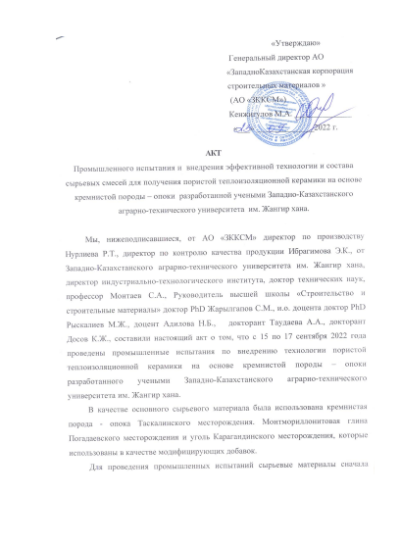

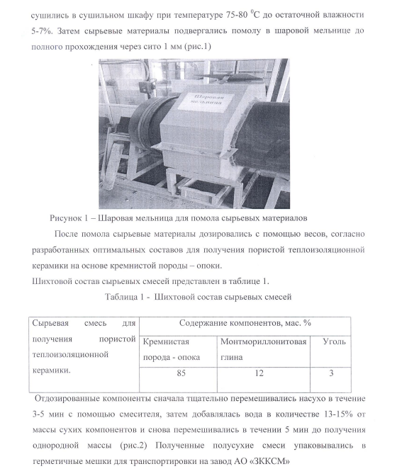

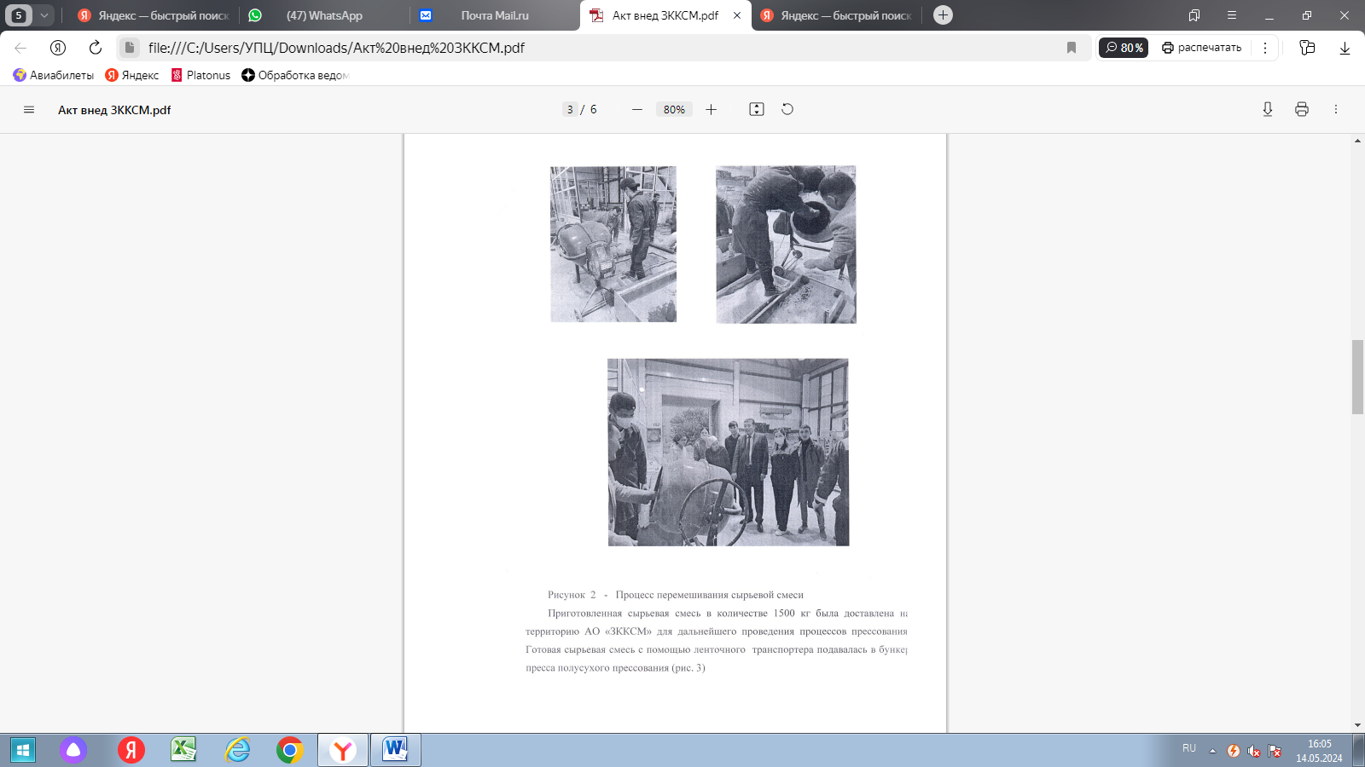

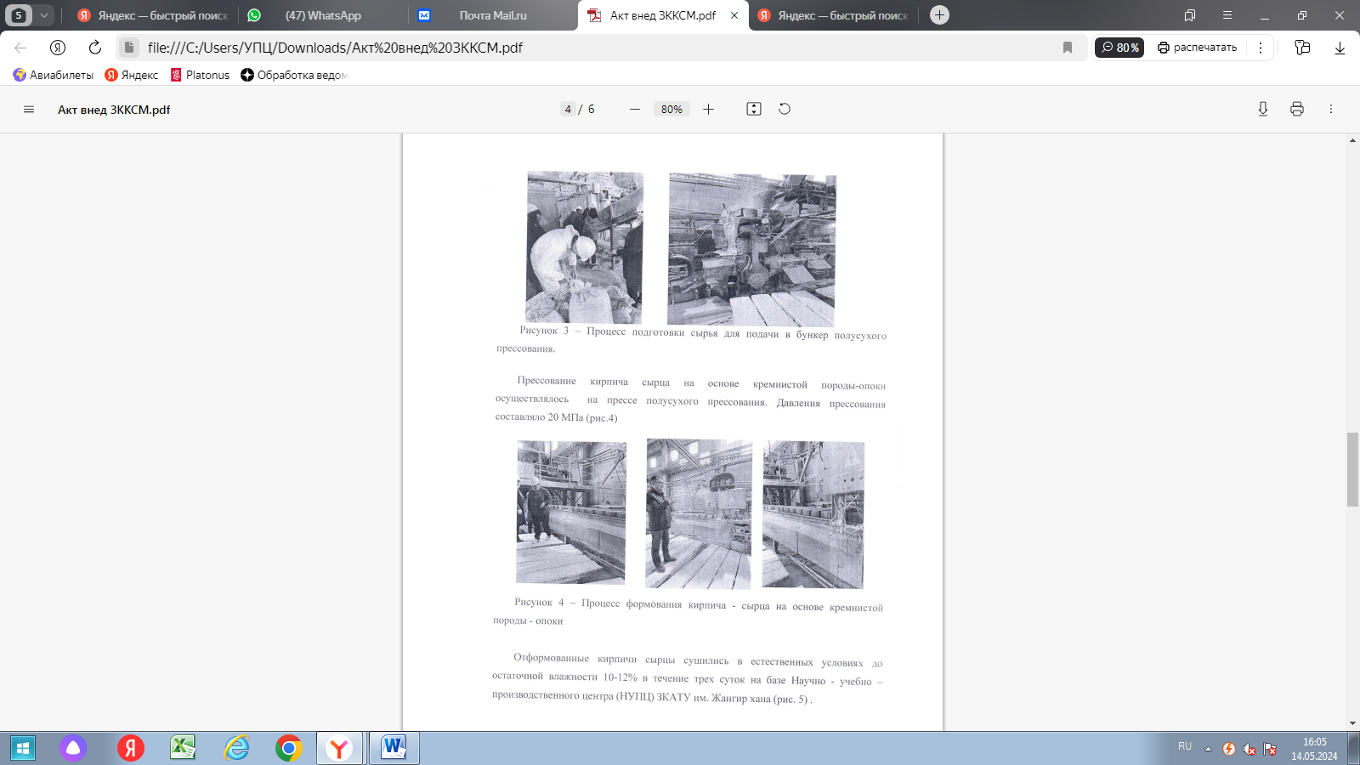

(

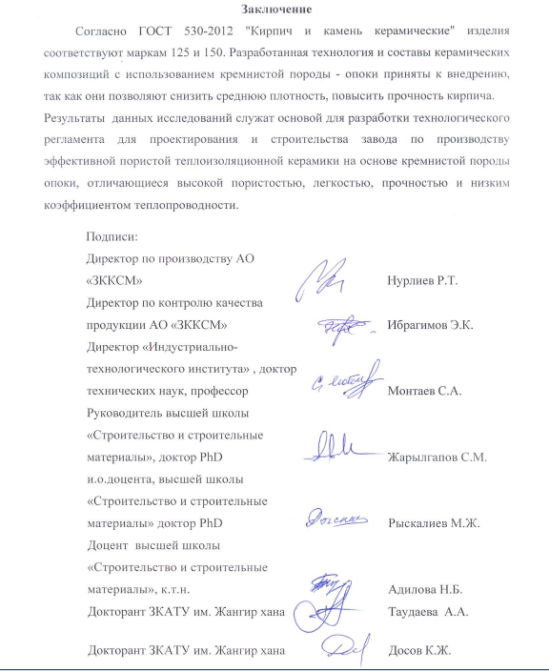

ҚОСЫМША Б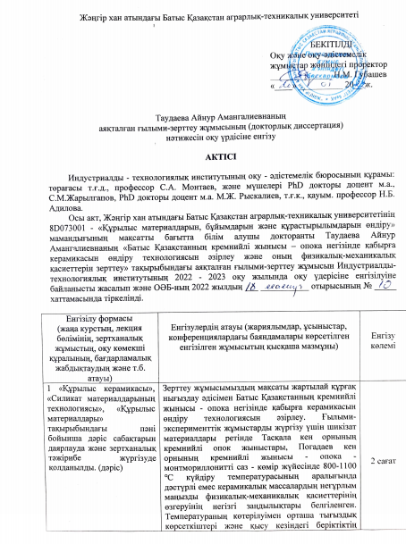

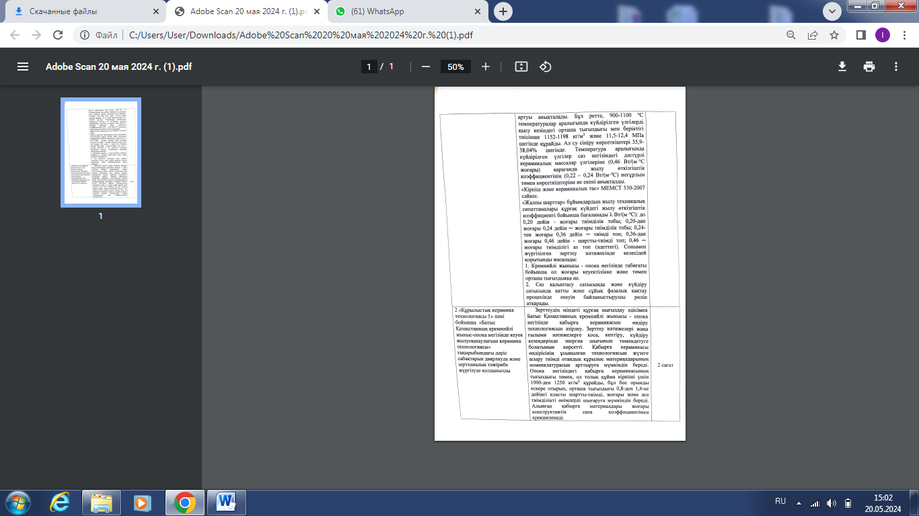

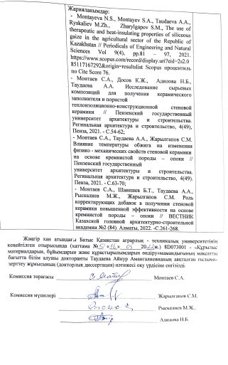

Қосымша В

